|  |  |  |
| --- | --- | --- |
| **Caixa de Texto** | **UNIVERSIDADE DE PERNAMBUCO**  **Programa de Pós-Graduação em**  **Engenharia de Sistemas** | **Caixa de Texto** |

**Mestrando: Italo Garcia Campos do Canto**

**PLATAFORMA COMPUTACIONAL EM OPENDSS PARA SIMULAÇÃO DE AGREGADORES E USINAS VIRTUAIS URBANAS**

Recife, setembro de 2022.

|  |  |  |
| --- | --- | --- |
| **Caixa de Texto** | **UNIVERSIDADE DE PERNAMBUCO**  **Programa de Pós-Graduação em**  **Engenharia de Sistemas** | **Caixa de Texto** |

**PLATAFORMA COMPUTACIONAL EM OPENDSS PARA SIMULAÇÃO DE AGREGADORES E USINAS VIRTUAIS URBANAS**

**Mestrando: Italo Garcia Campos do Canto**

Orientador: Prof. Dr. Manoel Henrique da Nóbrega Marinho  
Co-orientador: Prof. Dr. Roberto Feliciano Dias Filho

Projeto de pesquisa científica redigido no Programa de Pós-Graduação em Engenharia de Sistemas.

Recife, setembro de 2022

**Sumário**

Resumo ii

Abstract iii

Lista de figuras iv

Lista de tabelas vi

Lista de quadros vii

Lista de abreviaturas viii

1. Introdução 1

1.1. Descrição do problema e objetivos 4

1.2. Estrutura do projeto 5

2. Revisão bibliográfica 6

2.1. Breves conceitos sobre tarifação de energia e prossumidores 7

2.2. Geração Distribuída 10

2.3. Armazenamento Distribuído 18

2.4. Sistemas híbridos 21

*2.5.* *Smart Grid* 22

3. Recursos Energéticos Distribuídos 25

4. Microrredes 28

5. Usinas Virtuais de Energia 29

6. Agregação e agentes agregadores 34

7. Breve análise da regulamentação e implantação de REDs em outros países 40

8. Breve análise do arcabouço regulatório no Brasil 50

9. Metodologia desenvolvida 56

10. Resultados e discussões 70

11. Referências 91

12. Apêndice 98

# Resumo

O propósito deste artigo é apresentar uma simulação computacional de um projeto fictício de uma Usina Virtual de Energia, ou Virtual Power Plant (VPP), em um conjunto residencial de edifícios na cidade do Recife-PE, Brasil. A localidade foi escolhida por possuir edifícios com tamanhos regulares, excelente irradiação solar ao longo do ano e rede de distribuição de energia ao redor de cada quarteirão. Embora teórico, o projeto pode ser implementado pois cada edifício do modelo proposto atuaria como agregador da VPP com geração solar e armazenamento de energia em baterias compondo os Recursos Energéticos Distribuídos (RED) para fornecimento de energia. A modelagem do sistema está sendo desenvolvida com o programa OpenDSS, de licença OpenSource, muito utilizado por distribuidores de energia elétrica, em conjunto com a linguagem Python. Os edifícios serão agrupados em subgrupos e grupos com simulação de cenários para observação das grandezas elétricas na agregação para atender a uma carga da rede de distribuição. Os resultados demonstram que os agregadores possuem contribuição importante no fornecimento de energia elétrica e a associação de mais agregadores aumenta a confiabilidade do sistema. As simulações computacionais dos cenários propostos ajudam a compreender a interação entre diversas fontes de energia contribuindo com estudos e planejamento de sistemas elétricos.

**Descritores**: Virtual power plant, Recursos energéticos distribuídos, Agregadores, Opendss, Python.

.

# Abstract

The purpose of this article is to present a computer simulation of a fictitious project of a Virtual Power Plant, or Virtual Power Plant (VPP), in a housing estate buildings in the city of Recife-PE, Brazil. The location was chosen because it has buildings with regular sizes, excellent solar irradiation throughout the year and a power distribution grid around each block. Although theoretical, the project can be implemented because each building of the proposed model would act as a VPP aggregator with photovoltaic solar generation and energy storage in batteries composing the Distributed Energy Resources (DER) for energy supply. The modeling of the system is being developed with the OpenDSS program, OpenSource license, commonly used by Distribution Service Operators, together with the Python language. The buildings will be grouped into subgroups and groups with simulation of scenarios to observe the electrical magnitudes in the aggregation to provide a load of the distribution grid. The results demonstrate that the aggregators have an important contribution in the supply of electric energy and the association of more aggregators increases the reliability of the system. Computer simulations of the proposed scenarios help to understand the interaction between different energy sources, contributing to studies and planning of electrical systems.

**Descriptors:** Virtual power plant, Distributed energy resources, Aggregators, Opendss, Python.

# Lista de figuras

Figura 1 – Diagrama geral de um sistema elétrico atual e futuro contendo geração, transmissão, distribuição e consumo de energia. 8

Figura 2 - Estrutura básica de uma célula fotovoltaica: (1) região tipo N; (2) região tipo P, (3) zona de carga espacial, onde se formou a junção PN e o campo elétrico; (4) geração de par elétron-lacuna; (5) filme antirreflexo; (6) contatos metálicos. 13

Figura 3 – Esquema dos componentes de um módulo fotovoltaico com células de silício cristalino. 14

Figura 4 – Exemplo de Curva I-V e curva P-V de um módulo fotovoltaico com potência de 100Wp 15

Figura 5 – Partes esquemáticas de uma torre eólica 17

Figura 6 – Exemplo de bateria chumbo-ácido não selada com os principais componentes 20

Figura 7 - Exemplo de medidor com tecnologia Smart Grid 22

Figura 8 – Diagrama de evolução da informatização nas cidades 23

Figura 9 – Esquema geral de uma VPP 30

Figura 10 – Proposta de modelo para agentes agregadores e suas responsabilidades 39

Figura 11 - Projetos-pilotos europeus de microrrede anunciados no Canadá em 2006 e apresentados nos Estados Unidos em 2012. 44

Figura 12 - Vista superior do conjunto de edifícios residenciais escolhidos para o projeto 56

Figura 13 - Vista superior dos edifícios com a separação em blocos de geração de energia 57

Figura 14 - Leiaute básico dos painéis solares nos telhados dos edifícios (cotas em metros) 58

Figura 15 - Arranjo elétrico simplificado do subgrupo A1 64

Figura 16 - Arranjo elétrico completo contendo os grupos e subgrupos 65

Figura 17 – Representação do perfil de carga residencial na semana ao longo de um dia 66

Figura 18 – Representação do perfil de carga comercial na semana ao longo de um dia 67

Figura 19 – Representação do perfil de carga industrial na semana ao longo de um dia 67

Figura 20 – Arranjo utilizado nas simulações dos cenários 69

Figura 21 - Potência em (kW) na carga com perfil residencial 70

Figura 22 – Gráficos no cenário 01: a) tensão em (V) na Linha de Distribuição; b) corrente em (I) na Linha de Distribuição; c) potência em (kW) na Linha de Distribuição; d) potência em (kW) na Linha A. 71

Figura 23 – Gráficos no cenário 02: a) tensão em (V) na Linha de Distribuição; b) corrente em (I) na Linha de Distribuição; c) potência em (kW) na Linha de Distribuição; d) potência em (kW) na Linha A. 72

Figura 24 – Gráficos no cenário 03: a) tensão em (V) na Linha de Distribuição; b) corrente em (I) na Linha de Distribuição; c) potência em (kW) na Linha de Distribuição; d) potência em (kW) na Linha A. 73

Figura 25 – Gráficos no cenário 04: a) tensão em (V) na Linha de Distribuição; b) corrente em (I) na Linha de Distribuição; c) potência em (kW) na Linha de Distribuição; d) potência em (kW) na Linha A. 74

Figura 26 – Gráficos no cenário 05: a) tensão em (V) na Linha de Distribuição; b) corrente em (I) na Linha de Distribuição; c) potência em (kW) na Linha de Distribuição; d) potência em (kW) na Linha A. 75

Figura 27 – Gráficos no cenário 06: a) tensão em (V) na Linha de Distribuição; b) corrente em (I) na Linha de Distribuição; c) potência em (kW) na Linha de Distribuição; d) potência em (kW) na Linha A. 76

Figura 28 – Gráficos no cenário 07: a) tensão em (V) na Linha de Distribuição; b) corrente em (I) na Linha de Distribuição; c) potência em (kW) na Linha de Distribuição; d) potência em (kW) na Linha A. 77

Figura 29 – Gráficos no cenário 08: a) tensão em (V) na Linha de Distribuição; b) corrente em (I) na Linha de Distribuição; c) potência em (kW) na Linha de Distribuição; d) potência em (kW) na Linha A. 79

Figura 30 – Gráficos no cenário 09: a) tensão em (V) na Linha de Distribuição; b) corrente em (I) na Linha de Distribuição; c) potência em (kW) na Linha de Distribuição; d) potência em (kW) na Linha A. 80

Figura 31 – Gráficos no cenário 10: a) tensão em (V) na Linha de Distribuição; b) corrente em (I) na Linha de Distribuição; c) potência em (kW) na Linha de Distribuição; d) potência em (kW) na Linha A. 81

Figura 32 – Gráficos no cenário 11: a) tensão em (V) na Linha de Distribuição; b) corrente em (I) na Linha de Distribuição; c) potência em (kW) na Linha de Distribuição; d) potência em (kW) na Linha A. 82

Figura 33 – Gráficos no cenário 12: a) tensão em (V) na Linha de Distribuição; b) corrente em (I) na Linha de Distribuição; c) potência em (kW) na Linha de Distribuição; d) potência em (kW) na Linha A. 83

# Lista de tabelas

Tabela 1 – Matriz energética geral no Brasil e no mundo 2

Tabela 2 - Matriz energética para energia elétrica no Brasil e no mundo 2

Tabela 3 - Projetos-pilotos do Japão em microrredes anunciados nos Estados Unidos em 2012. 47

Tabela 4 - Quantidade de painéis solares por edifícios do bloco A e potência máxima de pico na geração 59

Tabela 5 - Quantidade de painéis solares por edifícios do bloco E e potência máxima de pico na geração 60

Tabela 6 - Potência máxima de geração por bloco agregador 61

Tabela 7 - Corrente de curto-circuito (I) nos cenários com e sem REDs 84

Tabela 8 – Valores de R, X, Z e X/R em componentes simétricas 84

Tabela 9 – Grandezas medidas nos cenários simulados 86

Tabela 10 – Balanço energético aproximado do consumo em kWh e kvarh 88

Tabela 11 - Relação de edifícios, nomenclaturas e coordenadas geográficas em graus decimais (Decimal Degrees – DD) 98

# Lista de quadros

Quadro 1 - Requisitos para atuação de agregadores 36

*Quadro 2 – Principais áreas de P&D para atingir as metas do DOE em 2020* 41

Quadro 3 - Grupos tarifários utilizados no Brasil 50

Quadro 4 - Resumo das modalidades 53

Quadro 5 - Perfil da Geração Distribuída 68

Quadro 6 - Perfil do Armazenamento Distribuído 68

Quadro 7 - Cenários para simulação em 48h dos agregadores de REDs na composição da VPP 69

Quadro 8 - Perfil do Armazenamento Distribuído com recarga por toda a madrugada e início da manhã 78

Quadro 9 - Perfil do Armazenamento Distribuído com recarga pela manhã utilizando parte da Geração Distribuída 78

# Lista de abreviaturas

ABNT – Associação Brasileira de Normas Técnicas

ABRADEE - Associação Brasileira de Distribuidores de Energia Elétrica

ANEEL – Agência Nacional de Energia Elétrica

ABRATE – Associação Brasileira da Empresas de Transmissão de Energia Elétrica

AC – Alternating Current (vide CA)

AD – Armazenamento Distribuído

BESS – Battery Energy Storage Systems

BNDES – Banco Nacional de Desenvolvimento Econômico e Social  
CA – Corrente Alternada

CC – Corrente Contínua

DC – Direct Current (vide CC)

DER – Distributed Energy Resources (vide RED)

DSO – Distribution Service Operators

EPE – Empresa de Pesquisa Energética

FV – Fotovoltaico

GD – Geração Distribuída

HIL – Hardware In the Loop

OSD – Operadores de Serviço de Distribuição (vide DSO)

OST – Operadores do Sistema de Transmissão (vide TSO)

ONS – Operador Nacional do Sistema

PV – Photovoltaic (vide FV)

REI – Rede Elétrica Inteligente

RED – Recursos Energéticos Distribuídos  
SE – Subestação  
SEB – Setor Elétrico Brasileiro

SIN – Sistema Interligado Nacional

TSO – Transmission Systems Operators

# Introdução

O Acordo de Paris, assinado durante a Conferência das Nações Unidas sobre as Mudanças Climáticas de 2015 (COP-21), definiu objetivos de redução de emissões de gases do efeito estufa, visando à limitação do aquecimento global em níveis abaixo de 2°C até o fim do século 21. O Brasil assumiu compromissos de maneira voluntária para redução do lançamento de CO2 na atmosfera. Durante a COP-26 de 2021, realizada em Glasgow, na Escócia, o Acordo de Paris foi debatido e os países reforçaram os compromissos assumidos. O governo brasileiro se comprometeu a ampliar as metas estabelecidas anteriormente, com um novo alvo de redução de 50% das emissões de gases do efeito estufa até 2030 e a neutralização total do carbono até 2050 (APROVADO, 2021). Uma forma eficiente de atingir estas metas é investir cada vez mais em fontes de energia mais sustentáveis.

A Tabela 1 apresenta os percentuais dos tipos de matrizes energéticas no Brasil e no mundo num contexto geral. Nota-se que o Brasil possui a matriz energética quase correspondendo a 50% para fontes renováveis e 50% para as não renováveis. Nota-se também que as matrizes utilizadas pela maioria dos países do mundo são não renováveis. A Tabela 2 apresenta os percentuais das matrizes para a geração de energia elétrica de onde se obtém que mais de 80% das fontes são oriundas de matrizes renováveis em contraste com as fontes utilizadas no mundo.

Os dados dos boletins da Empresa de Pesquisa Energética (EPE) (EPE, 2022a) e Agência Internacional de Energia (IEA) (IEA, 2022), informam que o consumo de energia elétrica vem aumentando ano a ano. Em 2021, o aumento da demanda levou os preços e as emissões de energia a níveis recordes, com implicações para consumidores e economias. Diante destes dados e informações das Tabela 1 e Tabela 2, conclui-se que é importante para o Brasil aumentar a procura por fontes renováveis de energia para aumentar a diversificação da matriz energética para aumento da confiabilidade no suprimento, contribuindo para o cumprimento das metas ambientais de emissões de gases de efeito estufa estabelecidas internacionalmente.

Tabela 1 – Matriz energética geral no Brasil e no mundo

|  |  |  |  |  |
| --- | --- | --- | --- | --- |
|  | **Percentual (%) no Brasil** | | | **Percentual (%) no mundo** |
| **Fontes** | Ano base 2019 | Ano base 2020 | Ano base 2021 | Ano base 2019 [1] |
| **Renovável** |  |  |  |  |
| Biomassa | 18,00 | 19,10 | 16,40 | 9,30 |
| Hidráulica | 12,40 | 12,60 | 11,00 | 2,60 |
| Carvão vegetal e lenha | 8,70 | 8,90 | 8,70 | 0,25 |
| Outras renováveis | 7,00 | 7,70 | 8,70 | 1,50 |
| **Total de renováveis** | **46,10** | **48,30** | **44,70** | **13,65** |
| **Não renovável** |  |  |  |  |
| Petróleo e derivados | 34,40 | 33,10 | 34,40 | 31,10 |
| Gás natural | 12,20 | 11,80 | 13,30 | 23,00 |
| Carvão mineral | 5,30 | 4,90 | 5,60 | 27,00 |
| Nuclear | 1,40 | 1,30 | 1,30 | 5,00 |
| Outras não renováveis | 0,60 | 0,60 | 0,70 | 0,25 |
| **Total de não renováveis** | **53,90** | **51,70** | **55,30** | **86,35** |
| **TOTAL GERAL** | **100,00** | **100,00** | **100,00** | **100,00** |

Fonte: (EPE, 2020a), (EPE, 2021), (EPE, 2022b) e (IEA, 2021).

Tabela 2 - Matriz energética para energia elétrica no Brasil e no mundo

|  |  |  |  |  |
| --- | --- | --- | --- | --- |
|  | **Percentual (%) no Brasil** | | | **Percentual (%) no mundo** |
| **Fontes** | Ano base 2019 | Ano base 2020 | Ano base 2021 | Ano base 2019 [2] |
| **Renovável** |  |  |  |  |
| Hidráulica | 64,90 | 65,20 | 53,40 | 16,10 |
| Biomassa | 8,40 | 9,10 | 8,20 | 2,40 |
| Eólica | 8,60 | 8,80 | 10,60 | 5,28 |
| Solar | 1,00 | 1,70 | 2,50 | 2,58 |
| Outras renováveis | 0,00 | 0,00 | 0,00 | 0,34 |
| **Total de renováveis** | **82,9** | **84,80** | **74,70** | **26,70** |
| **Não renovável** |  |  |  |  |
| Gás natural | 9,30 | 8,30 | 12,80 | 23,50 |
| Carvão mineral | 3,30 | 3,10 | 3,40 | 36,80 |
| Nuclear | 2,50 | 2,20 | 5,60 | 10,20 |
| Petróleo e derivados | 2,00 | 1,60 | 3,50 | 2,80 |
| **Total de não renováveis** | **17,1** | **15,20** | **25,30** | **73,30** |
| **TOTAL GERAL** | **100,00** | **100,00** | **100,00** | **100,00** |

Fonte: (EPE, 2020a), (EPE, 2021), (EPE, 2022b) e (IEA, 2021).

No Brasil, em 2001, ocorreu um racionamento de energia causado por vários fatores entre os principais uma crise no sistema hídrico motivada por uma baixa quantidade de chuvas e a ausência de investimentos em geração e transmissão de energia (BARDELIN, 2004; TOLMASQUIM, 2000). O racionamento teve duração aproximada de 6 meses e afetou os índices econômicos do país, segundo o Banco Central do Brasil (BACEN) (BACEN, 2001). Em 2021, o Brasil teve um baixo índice de chuvas deixando evidente a necessidade de continuar os investimentos em fontes renováveis e de modernização do sistema elétrico brasileiro que é de grande porte. O desenvolvimento das redes de comunicações em Tecnologia da Informação – TI tem permitido o surgimento de redes elétricas inteligentes que podem maximizar as capacidades das fontes renováveis de energia com o uso de microrredes e Recursos Energéticos Distribuídos (RED) que podem englobar geração, armazenamento e cargas num sistema gerenciável com um todo (EPE, 2020b).

## Descrição do problema e objetivos

Conforme EPE (2020b), há diversos desafios a serem abordados no Plano Nacional de Energia 2050 que é o conjunto de estudos e diretrizes para estratégias de longo prazo para o setor energético brasileiro. Sobre a transmissão do sistema, são citadas a substituição da infraestrutura do sistema elétrico à medida que ela for envelhecendo quando os ativos tiverem vida útil técnica e regulatória superadas. Para tal serão necessários significativos investimentos, seguidos de um planejamento desta substituição. Para alguns equipamentos, o envelhecimento do sistema é potencializado pela inserção massiva de fontes renováveis variáveis na rede, o que implica ciclos de carregamento e operação distintos e mais severos quando comparados aos projetos originais dos equipamentos.

Com os avanços tecnológicos em Redes Elétricas Inteligentes, Geração Distribuída e Armazenamento Distribuído, espera-se que o sistema elétrico ganhe flexibilidade, torne-se mais dinâmico aos requisitos operativos instantâneos, e acomode variações de geração, principalmente por conta das fontes fotovoltaica e eólica. A incorporação das diferentes formas ou tecnologias de armazenamento trará uma nova dinâmica à operação do sistema elétrico, o que faz dessa questão um aspecto importante a ser considerado.

O planejamento do sistema de distribuição precisará ser avaliado com integração com a rede de alta tensão contemplando a inversão da direção dos fluxos durante alguns períodos, ou seja, da rede de baixa/média tensão, na qual haverá geração distribuída.

Diante deste cenário, faz sentido estudar a associação de Geração Distribuída com Armazenamento Distribuído como forma de suprir energia elétrica para a carga em horários importantes do dia como os de ponta.

* + 1. **Objetivo Geral**

O objetivo geral deste projeto é apresentar uma simulação computacional em OpenDSS com Recursos Energéticos Distribuídos envolvendo geração solar fotovoltaica e armazenamento distribuído. Serão simulados cenários de utilização e é esperado que este arranjo possa suprir energia elétrica em horários importantes como os de ponta.

**1.1.2. Objetivos secundários**

Os objetivos secundários estão descritos a seguir:

* Apresentar os conceitos sobre Recursos Energéticos Distribuídos, Geração Distribuída, Armazenamento Distribuído, *Smart Grids*, Microrredes, Usinas Virtuais de Energia e agregação.
* Apresentar um breve arcabouço regulatório sobre as normas do setor.

## Estrutura do projeto

Para um bom entendimento dos temas abordados serão apresentados os conceitos básicos sobre tarifação de energia, Geração Distribuída, Armazenamento Distribuído, sistemas híbridos, Recursos Energéticos Distribuídos (RED), *Smart Grids*, microrredes e Usinas Virtuais de Energia na revisão bibliográfica. Serão apresentadas também breves discussões sobre agregação, flexibilidade de redes elétricas, desenvolvimento de REDs e microrredes em alguns países no mundo e a legislação vigente no Brasil. Por fim será apresentada a metodologia desenvolvida sobre uma simulação computacional de um exemplo hipotético de um projeto envolvendo REDs para compor uma Usina Virtual num conjunto residencial, as discussões sobre resultados desta simulação e conclusões sobre o modelo.

# Revisão bibliográfica

No dia a dia muito se ouve a palavra *energia* que é um conceito físico muito importante cuja definição não é tão simples e normalmente está relacionada com a capacidade de realizar trabalho. Esta mesma energia se apresenta na natureza de várias formas. Há, por exemplo, a energia mecânica que é uma grandeza escalar resultando da soma da energia cinética com a energia potencial; a energia química que é oriunda de reações químicas de diversos tipos; a energia elétrica que é proveniente de campos elétricos e movimentos de elétrons; entre outros (COELHO, 2014; KNIGHT, 2009).

A energia pode ser convertida de uma forma em outra, mas não pode ser criada ou destruída. Pelo Princípio da Conservação da Energia se forem somadas todas as formas de energia envolvidas em determinado processo, o resultado será o mesmo em qualquer instante de tempo. (COELHO, 2014).

A geração de energia elétrica corresponde a processos de conversão de energia de um tipo para a energia elétrica por ser uma das mais utilizadas pela humanidade devido as baixas perdas, facilidade de transmissão entre outros fatores. Dentre os principais tipos de geração de energia elétrica do Brasil e do mundo, estão:

* Energia solar;
* Energia eólica;
* Energia hidrelétrica;
* Energia geotérmica;
* Energia maremotriz;
* Energia biomassa;
* Energia nuclear;
* Energia de combustíveis fósseis;
* Entre outros.

Algumas das fontes listadas são classificadas como renováveis e outras como não renováveis. As renováveis são aquelas cujo principal elemento para funcionamento de um mecanismo ou de um sistema é reposto naturalmente, como a energia solar com a ação do sol, a energia eólica com os ventos ou a energia hidrelétrica com as águas. As energias provenientes da maremotriz, geotérmica e biomassa também são classificadas como renováveis (TOLMASQUIM, 2016).

Por outro lado, as fontes de energia não renováveis são as nucleares e as que utilizam combustíveis fósseis como petróleo, gás natural e carvão mineral. Estes últimos, embora sejam recursos úteis em vários processos industriais do cotidiano, são finitos na natureza e podem se esgotar. A energia nuclear não gera emissões tóxicas na geração de energia elétrica, mas depende de enriquecimento prévio de urânio para uso mais eficiente. Além disso, nesta modalidade após o uso há a formação de subprodutos e resíduos atômicos perigosos que necessitam de tratamento adequado (CARVALHO, 2019; CARDOSO, ?).

As fontes renováveis são conhecidas como energias limpas por conta da baixa ou nenhuma liberação de dióxido de carbono (CO2) na atmosfera no processo de geração de energia, de modo que contribuem para a redução do efeito estufa na atmosfera terrestre e por este motivo possuem o uso estimulado em diversos países do mundo. Já as fontes não renováveis são estimuladas a ter o uso reduzido para redução e controle das emissões poluentes dos processos de combustíveis fósseis com substituição gradativa pelas fontes renováveis. A Figura 1 ilustra as tendências das tecnologias que serão utilizadas num sistema elétrico nos próximos anos (EPE, 2019).

## Breves conceitos sobre tarifação de energia e prossumidores

Antes de abordar as diferentes tecnologias de geração e armazenamento de energia, é interessante que já exista a noção sobre as tarifas de energia elétrica que se trata do preço cobrado por kilowatt hora (R$/kWh) de energia. Existem consumidores que são cativos de modo que só podem comprar energia da concessionária local de energia e outros que são livres e podem comprar energia de vários fornecedores. Tudo isto está relacionado com a regulamentação energética de um país.

Normalmente, consumidores residenciais possuem contratos de fornecimento de energia oriundos da concessionária local, pagando pelo uso de kWh independente da hora do dia. Estes consumidores possuem medidor comum que registra apenas a potência ativa em watts (W) consumida ao longo do dia. Consumidores comerciais e pequenas indústrias pagam pelo consumo da potência ativa cujo valor do kWh muda se consumido no horário de ponta ou no horário fora de ponta. O horário de ponta é um período de três horas normalmente das 18h até às 21h, podendo variar para mais ou para menos dependendo da região e da estação do ano. Esta é a tarifação chamada de horo sazonal, THS, ou do inglês, *Time of Use – ToU* (ABRADEE, 2022; TIME, 2020). Ocorre também a medição do fator de potência da carga que deve estar em níveis adequados.

Figura 1 – Diagrama geral de um sistema elétrico atual e futuro contendo geração, transmissão, distribuição e consumo de energia.

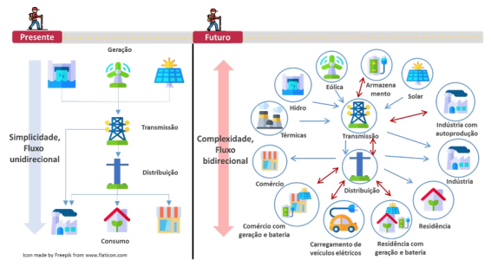

Fonte: EPE (2019).

Nos consumidores de porte maior, paga-se pela tarifa horo sazonal da potência ativa consumida, medição de fator de potência e também pela demanda que é um montante de energia mensal que o fornecedor de energia elétrica se compromete a disponibilizar para atender às características de utilização da carga de um consumidor. Os consumidores livres são normalmente os de grande porte que podem fazer negociações de fornecimento de energia diretamente com as empresas geradoras ou comercializadoras de energia (ABRADEE, 2022).

De uma maneira geral, um consumidor paga pelos custos envolvidos desde a geração até a sua disponibilização aos consumidores. Estes custos devem cobrir os investimentos realizados na rede e na operação diária que devem resultar em baixos índices de falhas e menores tempos para eventuais consertos (ABRADEE, 2022).

O desenvolvimento tecnológico dos últimos anos tem aperfeiçoado ou permitido novos meios de geração de energia como a solar e a eólica. Estes sistemas vêm se tornando economicamente acessíveis a consumidores de diversos portes possibilitando que os mesmos possam gerar parte ou toda energia necessária de sua própria demanda. Desta forma, os consumidores estão também se tornando produtores de energia. Nas literaturas técnicas, inclusive na de países de língua inglesa, existe um neologismo chamado “prossumidor” ou “*prosumer*” que é um termo que foi originalmente criado pelo escritor Alvin Toffler no livro "A Terceira Onda" (TOFLER, 1980) resultante da fusão das palavras “produtor” e “consumidor”, significando aquele que produz e consome. Num sistema elétrico, adquire o significado de quem gera e também consome energia, termo que também será utilizado aqui.

Os investimentos em fontes renováveis de energia, devidamente amortizados ao longo do tempo, permitem uma redução dos custos mensais com energia elétrica. As tendências tecnológicas do sistema elétrico abordadas na Figura 1 apresentam o fluxo unidirecional de potência representando os consumidores no tempo presente e os modos de medição já abordados. O fluxo bidirecional do tempo futuro representa os consumidores e os prossumidores. A complexidade se refere à necessidade de medidores de energia inteligentes que possam registrar o consumo e a produção de energia bem como a operação deste sistema envolvendo vários prossumidores.

Os conceitos sobre tarifação de energia serão novamente abordados no capítulo sobre “Arcabouço Regulatório do Brasil” que será visto mais à frente.

## Geração Distribuída

O desenvolvimento tecnológico dos últimos anos tem aperfeiçoado ou permitido novos meios de geração de energia. O conceito da Geração Distribuída, ou simplesmente GD, integra um novo elemento que é a geração descentralizada da produção, de modo que é uma concepção de gerar próximo ou pelo próprio consumidor, independente da potência, tecnologia empregada ou tipo de fonte de energia. Este conceito engloba equipamentos de medida, controle e comando que gerenciam a operação dos geradores e o controle de cargas de acordo com a demanda de energia (GONÇALVES, 2018).

De maneira geral, a GD abrange geração oriunda de energia elétrica renovável ou a partir de cogeração qualificada que deve atender a alguns requisitos. Na legislação brasileira, a energia excedente injetada no sistema gera créditos para compensação de energia elétrica nos meses seguintes (BRASIL, 2022).

Conforme a Agência Nacional de Energia Elétrica – ANEEL (2016), a presença de pequenos geradores próximos às cargas pode proporcionar benefícios para o sistema elétrico, dentre os quais a postergação de investimentos em expansão nos sistemas de distribuição e transmissão; o baixo impacto ambiental; a melhoria do nível de tensão da rede no período de carga pesada e a diversificação da matriz energética. As desvantagens de utilização da GD estão relacionadas ao fato do aumento da quantidade de pequenos geradores espalhados na rede de distribuição, tais como: o aumento da complexidade de operação da rede, a dificuldade na cobrança pelo uso do sistema elétrico, a eventual incidência de tributos e a necessidade de alteração dos procedimentos das distribuidoras para operar, controlar e proteger suas redes.

Com a necessidade de redução da dependência de combustíveis fósseis e a precaução cada vez maior da utilização de fontes renováveis de energia para manutenção de recursos naturais, no ano 2040 cerca de 30% da eletricidade mundial será fornecida por energia eólica e solar fotovoltaica. Segundo Sales & Uhlig (2017), esta categoria de Geração Distribuída é classificada como Energia Renovável Variável (ERV) e tornar-se-á a principal fonte de eletricidade na União Europeia em 2030 e nos Estados Unidos, China e Índia em 2035.

Os sistemas ERV vêm se tornando economicamente acessíveis a consumidores de diversos portes possibilitando que os mesmos possam gerar parte ou toda energia necessária de sua própria demanda. Conforme já informado, a importância da GD está no fato de economizar investimentos em linhas de transmissão, reduzir as perdas elétricas e melhorar a estabilidade do serviço de energia elétrica.

Com a necessidade de redução da dependência de combustíveis fósseis e a precaução cada vez maior da utilização de fontes renováveis de energia para manutenção de recursos naturais, no ano 2040 cerca de 30% da eletricidade mundial será fornecida por energia eólica e solar fotovoltaica. Esta categoria de geração distribuída é classificada como Energia Renovável Variável – ERV e tornar-se-á a principal fonte de eletricidade na União Europeia em 2030 e nos Estados Unidos, China e Índia em 2035, conforme Sales e Uhlig (2017). As hidrelétricas sem reservatório de represamento que operam a fio d’água também podem ser classificadas como ERV.

As fontes de Energia Renovável Variável possuem geração intermitente e por conta desta característica possui uma situação conhecida que corresponde à quantidade de energia produzida que não é usada para atender à uma demanda. Isto é chamado de “redução” ou “*curtailment*” e ocorre quando a oferta disponível por fontes renováveis variáveis excede a capacidade da rede para absorvê-la.

Para evitar este cenário, Sales e Uhlig (2017) informam que a integração de toda a geração de ERV ao sistema elétrico requererá uma série de medidas técnicas, institucionais, regulatórias e de mercado que incluem construção de redes de transmissão e distribuição robustas e inteligentes, desenvolvimento e aprimoramento de sistemas de armazenamento de eletricidade, construção de redes de transmissão e distribuição robustas e inteligentes além de uma maior interação entre as instituições responsáveis pelo planejamento e operação do sistema. A principais fontes de ERVs são as fotovoltaicas e eólicas brevemente descritas a seguir:

Solar fotovoltaica

Segundo Pinho e Galdino (2014) existem na natureza os materiais semicondutores que se caracterizam por possuírem uma banda de valência totalmente preenchida por elétrons e uma banda de condução "vazia" (sem elétrons) na temperatura do zero absoluto (0 K). Estas bandas são também conhecidas como camada N e P, respectivamente.

A separação entre as duas bandas de energia permitidas dos materiais semicondutores é denominada de banda proibida (também chamado de *bandgap* ou *gap*) e representada por Eg podendo atingir até 3 eV (elétron-volt), diferenciando estes materiais dos materiais considerados isolantes, onde a banda proibida supera este valor.

Na interface entre as duas camadas, o excesso de elétrons da região N se difunde para a região P, dando origem a uma região com cargas elétricas positivas fixas no lado N, que são íons P+. Os elétrons que passam do lado N para o lado P encontram as lacunas, fazendo com que esta região fique com cargas negativas fixas, que são íons B-. Estas correntes chamadas de difusão de portadores de carga não continuam indefinidamente, porque o excesso de cargas positivas e negativas na junção das regiões n e p produz um campo elétrico que impede a passagem de elétrons do lado n para o lado p, assim como impede a passagem de lacunas da região p para a n. Estabelecido o equilíbrio, forma-se uma zona com cargas positivas e negativas, denominada de zona de carga espacial ou zona de depleção, gerando um campo elétrico na junção PN e uma barreira de potencial.

Em aplicações práticas, se utiliza uma lâmina de silício cristalino na junção PN já previamente dopada em sua fabricação. A dopagem consiste num procedimento de adição de impurezas químicas elementares a um elemento semicondutor puro para transformá-lo num elemento mais condutor com propriedades de semicondução controlada específica. No caso, a dopagem é feita com átomos do tipo p e se introduzem átomos do tipo n, de forma a compensar a região previamente dopada e obter uma região tipo n na lâmina (por isso a maior concentração do dopante tipo n). A Figura 2 ilustra um exemplo de estrutura física de uma junção PN de uma célula fotovoltaica.

Figura 2 - Estrutura básica de uma célula fotovoltaica: (1) região tipo N; (2) região tipo P, (3) zona de carga espacial, onde se formou a junção PN e o campo elétrico; (4) geração de par elétron-lacuna; (5) filme antirreflexo; (6) contatos metálicos. 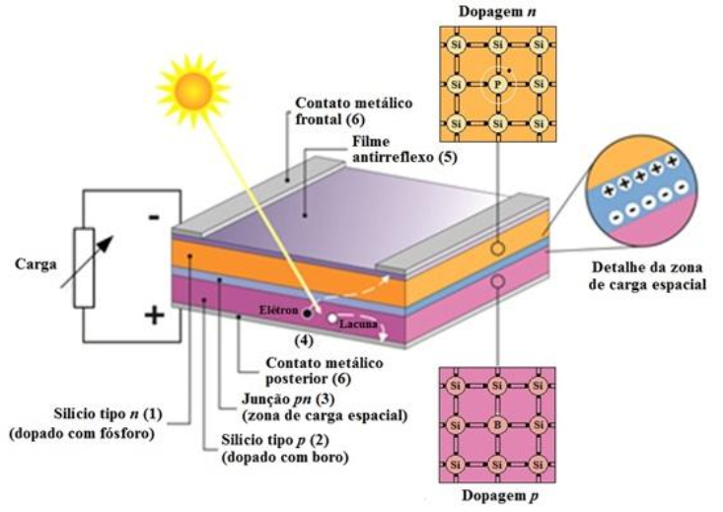

Fonte: Pinho e Galdino (2014).

O efeito fotovoltaico ocorre quando os elétrons da banda de valência do semicondutor recebem fótons com energia suficiente para que consigam “saltar” o *gap* até a banda de condução, ou seja, o fenômeno ocorre através de exposição das células à luz solar para que a energia recebida do fóton de luz seja maior ou igual a energia Eg do *gap*, que é a diferença entre a energia mínima da banda de condução e máxima da banda de valência (PINHO e GALDINO, 2014).

Há outros tipos de fontes de energia que utilizam o sol, como a energia heliotérmica que faz uso de placas curvadas espelhadas para irradiação solar gerando aquecimento concentrado num ponto em uma torre ou aquecendo um fluido de trabalho dentro de uma tubulação no foco dos espelhos curvados (BRANCALIÃO, 2019).

Neste trabalho, os termos relacionados a energia solar estarão relacionados a energia solar fotovoltaica. O desenvolvimento dos módulos fotovoltaicos tem permitido uma maior eficiência a custos cada vez mais acessíveis (PINHO e GALDINO, 2014). Um módulo fotovoltaico é normalmente composto de um encapsulamento constituído de um sanduíche de vidro temperado de alta transparência, acetato de etil vinila (do inglês ethylene-vinyl acetate, EVA), células fotovoltaicas, EVA estabilizado e um filme posterior isolante. Um exemplo deste módulo está apresentado na Figura 3:

Figura 3 – Esquema dos componentes de um módulo fotovoltaico com células de silício cristalino.

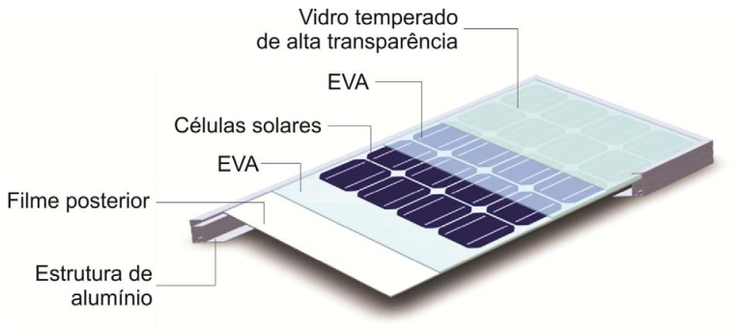

Fonte: Pinho e Galdino (2014)

Conforme Sauthier (2019) a principal característica de um gerador fotovoltaico na concepção do projeto elétrico, é a sua curva Corrente-Tensão (I-V) cuja modelagem consiste na obtenção da curva I-V a partir do circuito elétrico equivalente. Ao conectar uma carga ôhmica variável aos terminais do módulo fotovoltaico irradiado, combinações de corrente e tensão podem ser registradas, resultando na curva Potência-Tensão (P-V) quando ocorre a variação na carga. A Figura 4 apresenta um exemplo de curva I-V junto com a curva P-V para um módulo com potência de 100Wp.

Figura 4 – Exemplo de Curva I-V e curva P-V de um módulo fotovoltaico com potência de 100Wp

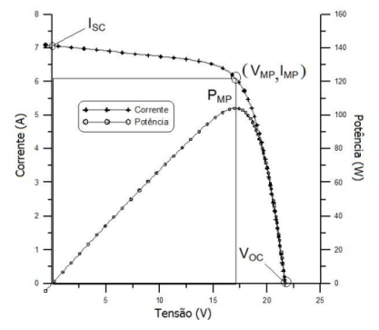

Fonte: Sauthier (2019)

Na Figura 4, para cada ponto na curva, o produto tensão-corrente representa a potência gerada para aquela condição de operação. Já a curva P-V, de potência em função da tensão, identifica o ponto com o máximo valor de potência. Neste ponto, as características de tensão e corrente específicos são denominados respectivamente de Tensão e Corrente de máxima potência (VMP; IMP). Este é o Ponto de Máxima Potência (PMP) que pode ser expresso pelo produto de VMP e IMP.

Em relação ao tipo de conexão com a rede elétrica, os sistemas podem ser classificados como isolados e conectados. Este último subdividido em distribuídos e centralizados (IEI, 2009; ALVES, 2019):

Os sistemas isolados são aqueles que fornecem energia ao consumidor, mas que não estão conectados à rede de distribuição de eletricidade da concessionária local, sendo chamados de sistemas *off grid*.

Nos sistemas conectados e distribuídos, ou seja, *on grid*, o sistema fotovoltaico do consumidor permanece conectado à rede pública de distribuição de energia elétrica. A energia gerada pode ser utilizada pelo próprio consumidor e o excedente é entregue à concessionária, que concede créditos na conta de energia. Já os sistemas conectados e centralizados à rede, não possuem vínculo inicial a um único consumidor em questão, são construídos mais distantes dos centros de consumo exercendo a função de estação centralizada de geração de energia.

Eólica

A energia eólica é a energia cinética contida nas massas de ar em movimento dos ventos. O aproveitamento desta forma de energia ocorre por meio da conversão da energia cinética de translação em energia cinética de rotação, com o emprego de turbinas eólicas, denominadas aerogeradores, para a geração de eletricidade. Este aproveitamento também pode ser realizado por cataventos e moinhos para atividades como como bombeamento d’água (ANEEL, 2002).

Os desenvolvimentos tecnológicos em sistemas avançados de  
transmissão, melhor aerodinâmica, estratégias de controle e operação das  
turbinas, etc. têm reduzido custos e melhorado o desempenho e a  
confiabilidade das torres eólicas (ANEEL, 2002).

Os sistemas eólicos podem ser instalados em terra (*on shore*) ou sobre o mar (*off shore*). Os sistemas sobre o mar apresentam a vantagem de aproveitarem ventos normalmente mais favoráveis e utilizam grandes turbinas para instalação em terra com adaptações, como maior proteção à corrosão. A geração no mar requer dispendiosas estruturas de suporte para as torres, exige sistemas submersos de transmissão de eletricidade e possui condições de construção, manutenção e operação mais restritas (UCZIEL, 2012).

.A energia eólica traz vantagens quando comparada com outras fontes de energia por se tratar de um recurso natural, inesgotável, sem emissão de gases poluentes, sem geração de resíduos e que não contribui com o aquecimento global. Embora possua um custo de produção baixo, para uma produção economicamente rentável existe a necessidade de uma grande quantidade de aerogeradores e grandes áreas de terreno que resultam em custos elevados. Outras desvantagens desta tecnologia estão no ruído causado pelas pás dos aerogeradores, no impacto ambiental caso sejam instaladas em rotas de migração de aves e algum de interferência em sistemas de telecomunicações em certas regiões (FONTANET, 2012).

Conforme abordado por Canto (2017), uma torre eólica é composta por componentes como nacele, pás, cubo do rotor e a torre. Um exemplo de torre é apresentado na Figura 5.

Figura 5 – Partes esquemáticas de uma torre eólica

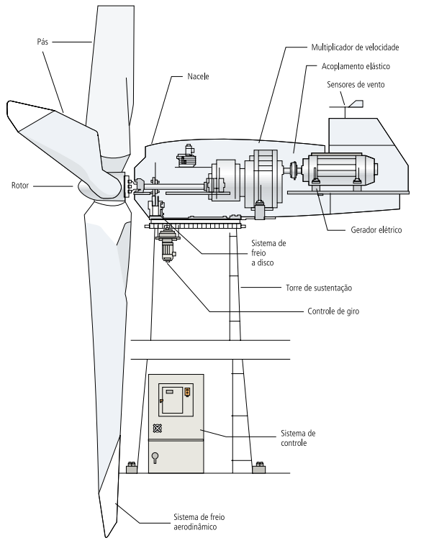

Fonte: ANEEL (2002)

Hidrelétrica sem reservatório

Usinas hidrelétricas “a fio d’água” são aquelas que não dispõem de reservatório de água, ou o têm em dimensões menores do que poderiam ter. Optar pela construção de uma usina “a fio d’água” significa optar por não manter um estoque de água que poderia ser acumulado em uma barragem. Em geral, usinas a fio d’água têm baixos “fatores de capacidade” que é uma grandeza adimensional obtida pela divisão da energia efetivamente gerada ao longo do ano – em geral, medida em MWh/ano – pela energia máxima que poderia ser gerada no sistema (SOARES, 2017).

## Armazenamento Distribuído

O Armazenamento Distribuído, ou simplesmente AD, é a utilização de tecnologias para armazenamento de energia, com o objetivo de suprimento e gerenciamento, controle de tensão, controle de frequência, equilíbrio de carga e outros. É composto por fontes de diversos tipos como elétrica, eletroquímica, químicas, mecânica ou térmica. Cada uma possui vantagens e desvantagens que devem ser avaliadas em cada caso de uso. Como exemplos destas tecnologias estão: as baterias de diversos tipos, armazenamento por ar comprimido, capacitores eletroquímicos, *Flywheel Energy Storage System* (FESS), hidrelétricas reversíveis e outros (EPE, 2019).

Baterias

Neste tipo de armazenamento, destaca-se o Sistema de Armazenamento de Energia em Baterias – SAEB, ou *Battery Energy Storage System – BESS* em inglês, composto por baterias eletroquímicas compostas por baterias de chumbo-ácido, íon-lítio, sódio-enxofre, por ter custo aceitável, alta eficiência, baixo tempo de resposta em operação, entre outras características (LAWDER et al., 2014).

Segundo Pinho e Galdino (2014) uma bateria é um conjunto de células ou vasos eletroquímicos conectados em série e/ou em paralelo, capazes de armazenar energia elétrica na forma de energia química por meio de um processo eletroquímico de oxidação e redução (redox) que ocorre em seu interior. Quando uma bateria carregada é conectada a uma carga elétrica, ocorre o processo reverso, ou seja, uma corrente contínua é produzida pela conversão de energia química em energia elétrica.

As baterias podem ser classificadas em recarregáveis e não recarregáveis de acordo com o tipo de células de sua composição. As células podem ser classificadas em primárias e secundárias. As células primárias são as que podem ser utilizadas apenas uma vez e não são recarregáveis. As baterias não recarregáveis são geralmente utilizadas como fontes de energia de baixa potência, em aparelhos portáteis e outros. As células secundárias compõem as baterias recarregáveis e podem ser carregadas com o auxílio de uma fonte de tensão ou corrente que permite a reutilização várias vezes. São comumente chamadas de "acumuladores" ou "baterias de armazenamento" e são úteis na em aplicações por longos períodos, como por exemplo, em sistemas fotovoltaicos (PINHO e GALDINO, 2014).

A construção básica de uma célula não-selada é mostrada na Figura 6. Na construção de células secundárias, cada célula contém um conjunto de placas positivas conectadas eletricamente em paralelo e um outro conjunto de placas negativas, conectadas da mesma forma, ambos os conjuntos intercalados e imersos num eletrólito, uma grade ou grelha, muitas vezes composta de uma liga metálica de chumbo-antimônio, conduz a corrente elétrica. Como forma de impedir um curto-circuito entre placas positivas e negativas utilizam-se separadores compostos por isolantes finos feitos de material que permitem a livre passagem do eletrólito entre as placas, ao mesmo tempo em que impedem o contato físico entre elas (PINHO e GALDINO, 2014).

Segundo EPE (2019), um conjunto de baterias podem ser utilizadas como recurso centralizado, controlado pelo operador de um sistema elétrico, pela transmissora ou distribuidora; podem ser integradas a um gerador, fazendo com que as características de geração de determinada usina sejam aprimoradas; ou podem ser instaladas por um consumidor atrás do medidor (*behind the meter*). Cada configuração permite acessar diferentes serviços, trazendo distintas possibilidades de uso das baterias.

Figura 6 – Exemplo de bateria chumbo-ácido não selada com os principais componentes

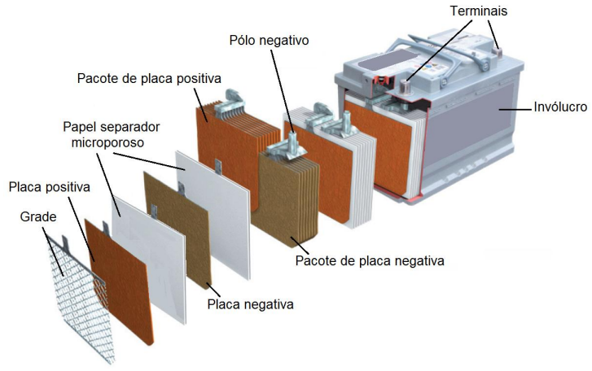

Fonte: Pinho e Galdino (2014).

Entre as aplicações podem ocorrer situações e circunstâncias que necessitam de fornecimento emergencial de energia devido a algum acidente ou falha nas estimativas ou no planejamento. Esta necessidade geralmente ocorre nos horários de ponta quando a capacidade instalada total não consegue atender a picos de demanda. A depender de uma regulamentação, a instalação de AD pode auxiliar na redução de demanda máxima do consumidor, pode ser associada a unidades de geração ERV, podem atuar com fornecimento de serviços ancilares ao operador do sistema elétrico a fim de garantir a qualidade do funcionamento do sistema elétrico entre outros.

Estes serviços ancilares podem ser fornecidos de forma descentralizada através de Recursos Energéticos Distribuídos (RED) e reunidos através de agregação para a composição de uma Usina de Energia Virtual, ou do inglês, *Virtual Power Plant (VPP)*, onde os RED instalados em residências e comércios podem ser acionados de maneira unificada pela distribuidora ou operador do sistema como se fossem uma única planta. Os REDs e VPPs serão abordados mais adiante.

## Sistemas híbridos

De acordo com os informes da Empresa de Pesquisa Energética, EPE, uma usina híbrida é aquela em que as fontes se combinem ainda no processo de produção de energia elétrica, não sendo possível sequer distinguir qual fonte primária foi responsável por que parte da geração de energia elétrica (EPE, 2018).

No dimensionamento de sistemas híbridos, o estudo realizado por Abubakar, Almeida e Gemigna (2021), apresenta que sistemas fotovoltaicos autônomos possuem uma série de problemas de fornecimento de energia como intermitência de recurso solar e isolamento do sistema com dificuldades para manter a fonte de geração de energia constante. Esta inconsistência, também mencionada por Sales e Uhlig (2017), pode ser minimizada com a adoção de Armazenamento Distribuído para evitar geração dependente de combustíveis fósseis como sistema de contingência. O dimensionamento de baterias é crucial em aplicações de sistemas fotovoltaicos para garantir a alimentação das cargas na ausência de geração solar fotovoltaica.

Małkowski, Jaskólski, Pawlicki (2020) apresentam um estudo de operação do sistema híbrido de bateria fotovoltaica cujos resultados obtidos a partir do experimento de controle em tempo real mostraram que o armazenamento de energia em conjunto com um sistema fotovoltaico é viável em mercado com um dia de antecedência ou *day-ahead*.

A operação dessas baterias em sistemas híbridos de GD e AD deve atentar para as limitações na potência de saída da bateria, capacidade, estado de carga e temperatura para evitar o envelhecimento acelerado. O processo de controle também merece importância por conta de mecanismos de previsão e comportamento em situações de colapso significativo de tempo. O uso de algoritmos adequados auxilia essa gestão. É importante atentar para o custo de energia por bateria que deve ser inferior ao custo da eletricidade adquirida da concessionária para garantir a rentabilidade da BESS, observando também os horários de pico no fornecimento de energia.

## *Smart Grid*

*Smart Grid* é um conceito que combina todo o sistema de geração e distribuição de energia em uma única rede. Esta tecnologia tem sido proposta como uma solução promissora para aumentar a eficiência energética e melhorar a gestão do consumo em edifícios. Estes benefícios geralmente estão associados à capacidade de prever com precisão a demanda de energia (IZIDIO et al., 2021). Um de seus recursos é a Infraestrutura de Medição Avançada – IMA (ou *Advanced Metering Infrastructure* – *AMI* em inglês) que promove a medição inteligente a partir de medidores de energia elétrica com inteligência computacional embarcada e providos de portas de comunicação de dados.

Tais medidores inteligentes em conjunto com sistemas de comunicação em Tecnologia da Informação (TI) dá origem às Redes Elétricas Inteligentes (REI) permitindo que ocorra o monitoramento de grandezas elétricas e consumo de energia em tempo real, possibilitando o envio de dados e informações para os centros de controle, onde são tratados, auxiliando na operação e controle do sistema como um todo. Estas e outras características possibilitam o uso de *Smart Grids* em Sistemas de Comunicação Bidirecional, Geração Distribuída, Armazenamento Distribuído, Resposta em Demanda, Segurança de dados/segurança cibernética, correção de falhas na rede e outros (PAUL et al., 2014). A Figura 7 apresenta um exemplo de medidor inteligente.

Figura 7 - Exemplo de medidor com tecnologia Smart Grid

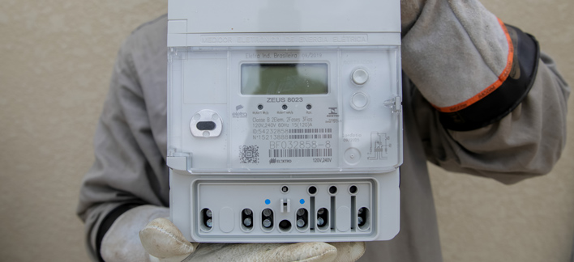*Fonte: Neoenergia, 2020.*

A adoção do *Smart Grid* envolve aspectos técnicos e regulatórios adotados em cada país (FREITAS et al. 2021) e é um item importante na busca por redes elétricas mais eficientes (NETO et al., 2021). Os ganhos previstos com a implantação das REIs podem ser estendidos para outros serviços públicos, evoluindo-se para o conceito de Cidades Inteligentes, ou *Smart Cities*, onde a infraestrutura de informação e automação construída permitirá o uso eficiente dos recursos além da energia elétrica como também da distribuição de água, de gás, melhor monitoramento e controle do trânsito e outros benefícios. A viabilidade da implantação das REIs e das Cidades Inteligentes está associada aos avanços tecnológicos da eletrônica, dos dispositivos de sensoriamento, comunicação, processamento e armazenamento de dados. Isto possibilitará não somente a implantação das Cidades Inteligentes, mas também de ambientes onde todos os objetos podem ser identificados e endereçados, o que vem sendo chamado de Internet das Coisas ou *Internet of Things* (*IoT*) conforme Figura 8 (RIVERA et al., 2013).

A implantação dos medidores inteligentes necessita de investimentos para substituição dos medidores comuns, de fluxo unidirecional e sem portas de comunicação e de rede de comunicação. No Brasil, algumas concessionárias de energia têm iniciado a implantação destes novos medidores não apenas em residências, mas também como monitoramento geral da rede elétrica de distribuição em algumas cidades conforme a seguir:

Figura 8 – Diagrama de evolução da informatização nas cidades

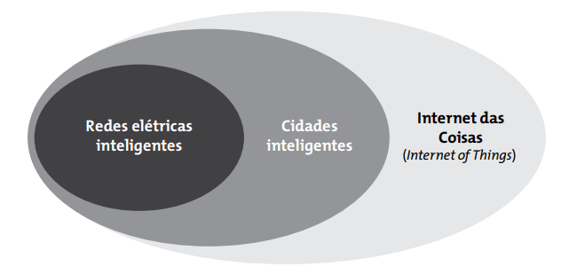

Fonte: Rivera et al., 2013.

Neoenergia – A concessionária atua em alguns estados do país conforme as áreas de concessão definidas pela ANEEL. Em São Paulo, a Elektro, em 2020 fez a instalação de medidores inteligentes em Atibaia, Bom Jesus dos Perdões e Nazaré Paulista. E equipamentos inteligentes nas cidades de Guarujá, Aguaí, Rio Claro, Cabreúva, Mairiporã e Três Lagoas, totalizando mais de 220 equipamentos religadores. No Rio Grande do Norte, a Cosern realizou a instalação de um sistema de automação de redes em 39 religadores na cidade de Canguaretama. Na mesma época, em Pernambuco, o sistema inteligente foi instalado em 93 religadores de Petrolina e no Recife, os equipamentos da Região Metropolitana operam com um sistema automatizado centralizado. Na Bahia os equipamentos inteligentes estão nas cidades de Vitória da Conquista, Feira de Santana e Itabuna. Em 2022, a concessionária pretende realizar a instalação de medidores bidirecionais inteligentes em Fernando de Noronha. (NEOENERGIA, 2020; NEOENERGIA, 2022).

CPFL – Presente na distribuição de energia em algumas cidades no estado de São Paulo e no Rio Grande do Sul, a concessionária iniciou em 2019 a instalação de medidores inteligentes em clientes residenciais, rurais e comerciais de pequeno porte em Jaguariúna, município da região metropolitana de Campinas. Desta forma, a concessionária pode aprender e modernizar o sistema, melhorar a eficiência operacional da empresa e a qualidade de prestação do serviço (MAIA, 2019).

Enel – Em São Paulo, a concessionária já instalou equipamentos nos bairros de Perus e Pirituba e tem a meta de instalar 300 mil medidores inteligentes através do projeto-piloto Smart Meter. Os novos medidores contam com tecnologia de comunicação embutida, permitindo a leitura remota do consumo de energia, possibilitando um futuro acompanhamento diário do consumo no celular ou computador (CANAL ENERGIA, 2021).

# Recursos Energéticos Distribuídos

Segundo a Empresa de Pesquisa Energética - EPE, os Recursos Energéticos Distribuídos – RED (ou *Distributed Energy Resources – DER* em inglês) são definidos como tecnologias de geração e/ou armazenamento de energia elétrica, localizados dentro dos limites da área de uma determinada concessionária de distribuição, normalmente junto a unidades consumidoras, atrás do medidor (*behind-the-meter*) (EPE, 2019). Os REDs incluem Geração Distribuída (GD), Armazenamento Distribuído (AD), veículos elétricos (VE) e estrutura de recarga, eficiência energética e Resposta da Demanda (RD).

Neste trabalho serão abordados REDs cuja geração de energia seja oriunda de Energia Renovável Variável (ERV) que são soluções sustentáveis por conta dos motivos já abordados na necessidade de redução de emissão de carbono. A utilização conjunta de ERVs com baterias é bastante oportuna ao armazenar o excesso de geração renovável e fornecendo eletricidade em períodos de demanda mais elevada.

Um dos principais motivos para a difusão dos REDs é o seu potencial de oferecer e impor inovações tecnológicas, tanto no lado da demanda, quanto no lado da oferta, servindo de complemento ao sistema de geração de energia centralizada, contribuindo para a implementação de modernos serviços de distribuição de energia elétrica, tanto em áreas urbanas, áreas remotas e rurais (GOUVÊA, 2019).

Do ponto de vista técnico, a inserção em larga escala de Geração Distribuída pode gerar perturbações na rede de distribuição, como a variação da tensão e outras grandezas, por isso são necessários investimentos em novas tecnologias para gerenciar, monitorar e garantir a qualidade de serviços ancilares. A implantação dos REDs promove o desenvolvimento de novos arranjos comerciais, novos modelos de negócio e requer uma reestruturação do arcabouço regulatório por conta da mudança na forma como as empresas do setor elétrico se relacionam com os consumidores de energia (GOUVÊA, 2019).

Flexibilidade de redes elétricas e Resposta da Demanda

A Resposta em Demanda (DR) é aplicável em mercados de energia reestruturados e pode ser definida como a capacidade de um consumidor modificar sua carga para manter a segurança do sistema elétrico ou em resposta aos preços da eletricidade ou algum incentivo financeiro (SOARES, 2017).

Conforme Argandoña (2020), a flexibilidade em sistemas de potência é dada pela capacidade de um sistema em se acomodar a condições dinâmicas e variáveis, com a modificação da geração ou o consumo de eletricidade (ou ambos). Portanto, flexibilidade pode se referir à capacidade de alterar a oferta ou a demanda de energia do sistema como um todo ou de uma unidade específica.

A busca por uma maior flexibilidade dos sistemas de potência tem se justificado pela necessidade dos planejadores e operadores de sistemas para lidar com sistemas cada vez mais dinâmicos e com menor margem operacional. Entre as variáveis responsáveis pela busca da flexibilização, podem ser destacadas:

* Incertezas quanto ao futuro em sociedades altamente industrializadas, em termos de previsão de demanda, alocação de carga e aumento nos custos da energia primária;
* Restrições de todos os tipos (política, económica, financeira, etc.) que limitam as ações e a escolha das decisões a serem tomadas. Tais restrições desviam os sistemas de sua condição ótima de operação;
* Inovações tecnológicas levantam questionamentos sobre soluções tradicionais.

O aumento da presença de fontes de ERV traz estes desafios no planejamento de um sistema elétrico a curto prazo, impondo incertezas na programação da operação. Um recurso que pode contribuir para a flexibilidade do sistema é a Resposta da Demanda que consiste em mecanismos que permitam o gerenciamento da carga, seja pela sinalização dos preços ou pelo corte de consumidores interruptíveis, com acordos previamente estabelecidos, devem ser considerados como alternativas para o planejamento e economicamente avaliados, comparativamente com as outras opções.

Tipos de REDs

Os REDs podem ser variados com características técnicas e econômicas que podem diferir. Um exemplo são os custos entre tipos de baterias. Os agentes do lado da demanda podem consumir ou fornecer serviços de eletricidade e podem participar da flexibilização do sistema das formas a seguir (ARGANDOÑA, 2020):

* Os consumidores podem atuar como agentes responsivos ao preço, organizando seu consumo em função dos preços da eletricidade. Isso pode ajudar a suavizar o perfil de demanda, deslocando cargas das horas de ponta para as horas fora de ponta sempre que existirem tarifas diferentes de acordo com o horário de utilização. Esta forma de atuar não pode ser considerada como fornecimento de energia pois foi feito um deslocamento de cargas por conta das tarifas horárias. Este comportamento pode ser chamado de “demanda responsiva ao preço” ou “flexibilidade implícita do lado da demanda”.
* Os consumidores podem agir como agentes flexíveis, assumindo o compromisso de reduzir (ou aumentar) seu consumo quando necessário pelo sistema de energia. Nesse caso, o próprio compromisso de ajustar o consumo pode ser considerado como serviço de energia elétrica e tem seus valores, além do valor da energia que não é consumido quando chamados para ajustar a demanda. Esses casos podem ser chamados de “demanda resposta” ou “flexibilidade explícita do lado da demanda”.

Os REDs podem ser definidos pela sua possibilidade de gerar, armazenar ou consumir energia de forma controlada, ou seja, pela direção do fluxo de potência e pela flexibilidade no fornecimento. Segundo Pavić et al. (2018), existem três tipos diferentes de RED:

* RED unidirecional – consumo
  + Eficiência energética;
  + Resposta à demanda: implícita e explícita.
* RED unidirecional – geração
  + Geração distribuída controlável;
  + Energia Renovável Variável.
* RED bidirecional
  + Armazenamento Distribuído de Energia – DES,
  + Veículos elétricos – EV,
  + Consumidores ativos ou prosumidores – combinação de diferentes tecnologias de consumo, geração e armazenamento em diferentes níveis: prosumidores residenciais, comerciais e públicos.

# Microrredes

As usinas híbridas são vistas como uma forma de otimizar o uso da rede de transmissão, bem como reduzir a variabilidade diária e mensal de fontes como eólica e solar. Também são consideradas as vantagens em construir usinas de fontes diferentes no mesmo local, com aproveitamento de terreno, ganhos sinérgicos na construção, operação e manutenção, entre outros. No entanto, a implementação de sistemas híbridos de geração de energia não é tão simples como conceitualmente parece ser (EPE, 2018).

A combinação de duas fontes de geração distintas operando complementarmente vem sendo estudada em vários países. No Brasil, o tema ganhou mais força com a expectativa de entrada do preço horário de energia, previsto para janeiro de 2020. Nos países nos quais já existem estudos em andamento como Estados Unidos, Austrália, Reino Unido, China, Índia entre outros, as análises de experiências de usinas híbridas apontam para benefícios em adotar tais tecnologias, mas há grandes dificuldades regulatórias para a sua implementação. Os obstáculos variam em razão das características do sistema elétrico de cada país (EPE, 2019).

Com as usinas híbridas surgem as microrredes que consistem no conceito de um sistema de múltiplas cargas, fontes geradoras oriunda de recursos renováveis e sistemas de armazenamento de energia que funcionam em paralelo com a rede convencional de energia com a possibilidade de operação no modo isolado ou ilhado (TON; SMITH, 2012),

A aplicação desta tecnologia tem o potencial para permitir que mais energia seja entregue por meio da infraestrutura própria, adiando assim os altos investimentos em transmissão e distribuição. Outros benefícios incluem a diminuição de vulnerabilidades em infraestruturas críticas, gerenciamento de cargas de pico e redução de emissões poluentes (TON; SMITH, 2012).

As microrredes são uma integração de vários recursos de Geração Distribuída, Armazenadores Distribuído de energia e cargas em um pequeno sistema capaz de operar conectado a uma rede principal e, em casos de emergência ou de eventos programados, de operar de forma isolada, controlando a frequência e a tensão e provendo condições para ações de recomposição e outros serviços com atuação dentro de limites elétricos bem definidos e como uma única entidade controlável (JÚNIOR & FREITAS, 2020; OLIVEIRA, 2017).

Bellido (2018) frisa que a definição de microrrede não faz referência à tecnologia envolvida, motivação, fonte utilizada, qualidade da energia ou escala. Não existe tamanho definido para microrredes, este depende, basicamente, das cargas e autonomia requerida, as quais fixam sua potência mínima, podendo variar dos quilowatts (kW) até os megawatts (MW).

# Usinas Virtuais de Energia

O aumento dos Recursos Energéticos Distribuídos, como energia solar fotovoltaica em telhados, uso de baterias com topologia atrás do medidor (*behind-the-meter)*, veículos elétricos e outros, junto com tecnologias em comunicações como a Inteligência Artificial, *Internet of Things*, Big Data e *Blockchain* tornaram possível o surgimento de um novo modelo de negócios baseado na agregação de recursos energéticos descentralizados em uma Usina Virtual que pode fornecer serviços de rede (ARGANDOÑA, 2020).

A Usina Virtual de Energia, ou *Virtual Power Plant – VPP* em inglês*,* é um conceito ainda não pacificado entre os diversos autores (SABOORI et al., 2011). Há alguns que o abordam como uma microrrede autônoma. Outros definam uma VPP como uma agregação de diferentes tipos de Recursos Energéticos Distribuídos compostos por unidades de geração e de armazenamento que podem estar dispersos em diferentes pontos da rede de distribuição, mas que operam como uma única usina de energia, por uma entidade de controle central. A concepção de uma VPP deve permitir uma integração mais eficaz das energias renováveis e ser capaz de contribuir para um fornecimento de energia confiável e ambientalmente orientado (DIELMANN & VELDEN, 2003). Por conta da descentralização física, a VPP deve fazer uso de redes de telecomunicações e de *Smart Grids*.

O termo usina virtual advém do fato de que os diversos elementos que compõem a usina não necessitam estar geograficamente próximos, o que é possível por estarem integrados no nível elétrico pelas redes de distribuição de energia e no nível de comunicação através de tecnologias da informação e telecomunicações. Uma usina virtual poderia agrupar consumidores e unidades de geração espalhados por toda uma cidade, sendo representado no mercado de energia.

A Figura 9 a seguir exemplifica do que consiste uma VPP onde na camada inferior é possível ver que há diversos recursos distribuídos de energia interligados pela rede elétrica para a troca de energia propriamente dita, enquanto que na camada superior do diagrama, os sistemas inteligentes de cada um destes elementos se comunicam com uma unidade central de processamento para concentrar dados e despachar comandos. Mais à esquerda é visível a distribuidora, que troca energia virtualmente com toda a VPP ao mesmo tempo que interage com recolhimento de informações e envio de requisições à central da usina virtual para melhoria do sistema como um todo (MAKOHIN, 2015).

Figura 9 – Esquema geral de uma VPP

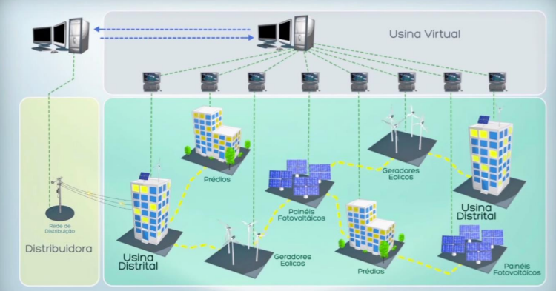

Fonte: Makohin, 2015.

Uma VPP atua em sua própria área de maneira semelhante ao Operador Nacional do Sistema - ONS, porém em escala reduzida, atuando em seus próprios elementos geradores com auxílio de medidores inteligentes para monitoramento e controle. As VPPs podem ter operação técnica ou comercial conforme a seguir (MAKOHIN, 2015):

Operação técnica

A “*Technical VPP”,* ou *TVPP,* é a VPP pode assumir a operação técnica quanto sua principal funcionalidade é ajudar a manter a rede elétrica dentro dos padrões de qualidade exigidos pela regulamentação do setor elétrico. Neste caso, os REDs encontram-se geograficamente próximos uns dos outros, para o controle de tensão e potência de alimentadores locais. As TVPPs são normalmente operadas pelas distribuidoras e por prestadores independentes de serviços de energia. Podem ser atribuídas às Usinas Virtuais técnicas as seguintes características:

* Aquisição de informações precisas das redes elétricas;
* Gestão de ativos locais;
* Despacho de fontes e cargas para manutenção da qualidade de energia;
* Mapeamento, análise e planejamento dos recursos de energia distribuídos;
* Alívio de carga dos alimentadores elétricos.

Operação comercial

Uma *“Commercial VPP”,* ou *CVPP, é* uma VPP em operação comercial que possui serviços que incluem a comercialização de energia no mercado atacadista e prestação de serviços (através de licitações e contratos) a um operador do sistema. As funcionalidades básicas da operação comercial abrangem a otimização e a programação da produção com base na previsão de demanda dos consumidores e o potencial de geração (SABOORI, 2011). Em geral, as funções do CVPP também devem incluir:

* Previsão de produção e consumo;
* Submissões de lances ao mercado;
* Otimização diária e programação de geração;

**Exemplos de projetos de VPPs**

Uma VPP é um conceito novo em estudo em diversos países. Apesar da nova abordagem já existem algumas VPPs em operação. A seguir serão apresentados alguns casos de usinas em operação:

SchwarmEnergie – LichBlick – Alemanha

Conforme Makohin (2015), este sistema é operado pela empresa Licht Blick, uma provedora de serviços de energia alemã, o qual é responsável por despachar mais de mil unidades de geração de pequeno porte (entre 1,5 e 20 kW) que ajudam a energizar cerca de um milhão de consumidores da empresa.

RWE - Virtual Power Plant – Alemanha

Esta VPP está em operação pela empresa RWE em parceria com a Siemens e foram agregadas diversas unidades de geração distribuída que individualmente não poderiam atuar na Energy Exchange (EEX, câmara de comercialização alemã). Ao unir todas as unidades sob um único agregador, toda a energia produzida é comercializada de forma única, o que provê valores financeiros maiores aos detentores das unidades de geração.

Além de permitir a comercialização de energia na EEX proporcionando ganhos financeiros, a presença desta usina virtual permite o fornecimento de energia em situações críticas ao despachar o conjunto de pequenas fontes administradas pelo seu sistema central (MAKOHIN, 2015).

AES – Projeto Virtual Power Plant – Brasil

Conforme AES (2022) em 2017 a concessionária de energia AES Brasil iniciou as instalações da primeira usina virtual de energia do Brasil cujo objetivo principal é inserir no mercado uma solução para os consumidores livres ou potencialmente livres dos segmentos comercial e industrial que buscam maior eficiência de recursos energéticos, facilidade na contratação e gestão de seus contratos de energia. O projeto é dividido em fases sendo oriundo de um de P&D da ANEEL que teve até então investimento total de mais de R$ 1,7 milhões.

A AES Brasil planeja a migração de pequenos e médios consumidores nos próximos anos para o Ambiente de Contratação Livre (ACL) sendo o segmento do mercado no qual se realizam as operações de compra e venda de energia elétrica, objeto de contratos bilaterais livremente negociados, conforme regras e procedimentos de comercialização específicos.

**Diferenças entre Usinas Virtuais e Microrredes**

Os conceitos de VPPs e microrredes possuem várias semelhanças, mas há pontos importantes que permitem uma diferenciação (HATZIARGYRIOU, 2014):

• Localidade – Em uma microrrede, os REDs estão localizados dentro de uma mesma rede de distribuição local e visam atender principalmente a demanda local. Em uma VPP, os REDs não estão necessariamente localizados na mesma rede local e são coordenados em uma ampla área geográfica. A produção agregada da VPP participa da negociação tradicional nos mercados de energia.

• Tamanho – A capacidade instalada das microrredes é normalmente relativamente pequena (de poucos kW a vários MW), enquanto a potência nominal de um VPP pode ser muito maior.

• Atendimento – Uma microrrede foca na satisfação do consumo local, enquanto um VPP trata o consumo apenas como um recurso flexível que participa da comercialização agregada de energia via remuneração por distribuidoras de energia.

# Agregação e agentes agregadores

Uma das principais características dos REDs é que sua capacidade é muito pequena se comparado aos recursos centralizados. Permitir que esses pequenos agentes forneçam serviços de eletricidade e participar dos mercados de eletricidade pode ser um grande desafio para o funcionamento tanto do sistema de distribuição quanto de transmissão.

Neste contexto, surgem novos modelos de negócios que visam agregar todos os REDs de pequena capacidade e potência para fornecer serviços de eletricidade. A capacidade agregada de um grande número de REDs pode competir com geradores centralizados convencionais tanto no mercado atacadista quanto no fornecimento de serviços auxiliares em condições adequadas.

Agregadores são grupos de agentes em um sistema elétrico composto por consumidores, produtores e prossumidores para atuar como uma única entidade. Os operadores de uma VPP agregam REDs para se comportarem como uma Usina Elétrica tradicional com atributos como capacidade de fornecimento de energia e outros, para participar de mercados de energia ou serviços auxiliares. Para que possa ocorrer um ambiente adequado de atuação de agregadores em uma VPP, são necessários requisitos técnicos, regulatórios e definições de atuação dos agentes envolvidos (International Renewable Energy Agency [IRENA], 2019).

A agregação de diversos REDs onde os proprietários se comprometeriam a ser controláveis ​​sob certas condições para fornecer serviços de eletricidade, daria origem a uma VPP operada pelo agregador. Esta Usina Virtual gerida por um agregador implicaria no envolvimento de agentes do sistema elétrico de forma complexa. Este modelo promissor surge como complemento no mercado de energia elétrica para redução do retorno do investimento em ativos de energia para os proprietários de REDs. Há também desafios na regulação e operação das empresas TSO e DSO que atuam com transmissão e distribuição respectivamente, que precisarão de novos procedimentos para que ocorra a coordenação e adaptação a este novo modelo (BURGER et al, 2016).

O modelo de negócio utilizando o agente agregador já opera em diversos países, na Alemanha há um agregador com mais de 10.000 participantes com armazenamento em bateria, geração solar fotovoltaica ou ambos. Em 2017, a VPP alemã, denominada de *Sonnen Community* tornou-se disponível para o sistema de distribuição de eletricidade elétrica para fornecer regulação de frequência. Em média os participantes da *Sonnen Community* podem cobrir 80% de suas necessidades de eletricidade utilizando a energia de seus sistemas solares e/ou de bateria, e o restante pode ser adquirido da concessionária de eletricidade (SILVA, 2021).

No Brasil, a agenda regulatória deve incluir o armazenamento de energia como serviço ancilar, a criação do modelo de operador do sistema de distribuição, o serviço de agente agregador para viabilizar usinas virtuais, e, pelo lado da demanda, os modelos de carga e descarga de baterias envolvendo o fornecimento ou compensação de energia elétrica com a concessionária de distribuição.

IRENA (2019) cita um conjunto de benefícios que os agregadores podem oferecer ao sistema de potência entre os quais:

* Deslocamento de cargas: os agregadores podem permitir o deslocamento em tempo real de cargas comerciais e industriais para fornecer serviços de gerenciamento do lado da demanda para operadores de rede, baseado no preço. Isto permite o adiamento de novos investimentos no sistema de distribuição e transmissão da rede elétrica.
* Serviços de balanceamento: os agregadores podem usar plataformas de otimização para fornecer uma variedade de serviços auxiliares, aumentando a flexibilidade do sistema para integrar recursos de Energia Renovável Variável. Os agregadores podem mitigar, como exemplo, a não geração solar nos horários noturnos ou qualquer outra forma de geração de energia variável.
* Flexibilidade local: Os agregadores podem fornecer flexibilidade no nível do operador do sistema de distribuição, se houver um mercado local ou regional que permita esta flexibilidade no fornecimento.
* Diminuição do custo marginal da energia: em alguns casos, grandes usinas são utilizadas para fornecer energia para atender a uma pequena demanda, levando a um custo maior de produção de energia. Nesta situação, um agregador pode atender a esta demanda diminuindo o custo marginal.
* Otimização do investimento: um agregador pode agrupar e controlar os REDs para fornecimento de capacidade de reserva operacional em tempo real que pode participar de mercados auxiliares quando necessário. Isso pode aumentar o retorno econômico para os proprietários dos Recursos Energéticos Distribuídos.

Segundo a IRENA (2019), para que possa ocorrer um ambiente adequado de atuação de agregadores, seriam necessários requisitos técnicos, regulatórios e definições de funções dos agentes envolvidos conforme Quadro 1:

Quadro 1 - Requisitos para atuação de agregadores

|  |  |  |
| --- | --- | --- |
| **Tipo** | **Subtipo** | **Descrição** |
| **Requisitos técnicos** | Equipamentos (hardware) | Carga controlável, armazenamento distribuído e geração distribuída. |
| Medidores inteligentes para medir consumo e produção de energia em tempo real e aparelhos inteligentes para gerenciamento de energia. |
| Programas (software) | Software de agregação, algoritmo para calcular o funcionamento ideal de cada unidade. |
| Comunicação em tempo real entre o agregador e o sistema de hardware. |
| Modelos/plataformas avançadas de previsão de demanda e oferta para agendamento otimizado de REDs despacháveis. |
| Protocolos de comunicação | Protocolo interoperável comum para coordenação entre operadores de sistema, operadores de rede e prossumidores. |
| **Requisitos regulatórios** | Mercado atacadista | A participação de agregadores deve ser permitida nos mercadas atacadistas de eletricidade e mercados de serviços auxiliares. |
| Introdução de regulamentação que permita que fontes descentralizadas prestem serviços de fornecimento de energia. |
| Regulamentação para exigir a implementação de medidores inteligentes e infraestrutura de rede inteligente. |
| Valores claros de tarifa para orientação das operações dos agregadores. |
| Distribuição | Estabelecimento de mercados Iocais para as distribuidoras (OSDs) adquirirem serviços de energia para evitar o congestionamento da rede e garantir a estabilidade da rede elétrica. |
| Garantir a privacidade do consumidor nas aquisições de dados, nas gerenciamento e compartilhamento de informações com as distribuidoras (OSDs). |
| Mercado de varejo | Os órgãos de regulação devem definir uma metodologia padronizada para cálculo de preços dinâmicos que possa ser adotada pelos varejistas. |
| Funcionamento do mercado de varejo com fornecimento de produtos inovadores e modelos de tarifas para diversas necessidades do cliente. Os clientes podem optar por escolher a modalidade e o método de tarifação mais adequadas às suas necessidades. |
| É necessária uma regulamentação previsível a longo prazo com funções e responsabilidades claras para todos os agentes do setor elétrico. |
| O mercado liberalizado, em oposição ao mercado regulamentado. |
| Operação de sistema | Definir regras para coordenação entre operadores das distribuidoras e transmissoras. |
| **Partes interessadas, funções e responsabilidades** | Agregadores | Fornecimento de serviços relacionados à rede para as distribuidoras, se um mercado for estabelecido. |
| Trocas de informações com distribuidoras relacionadas à capacidade, localização e tipos de REDs. |
| Distribuidoras (OSD) | Garantir condições equitativas para todos os provedores de flexibilidade. |
| Adquirir de agregadores os serviços de flexibilidade baseados no mercado. |
| Compartilhamento de segurança de dados de consumidores e relacionados à rede com terceiros de acordo com as normas de privacidade e compartilhamento de dados aplicáveis. |
| Melhores índices para serviços de RED baseados em dados anteriores ou desempenho histórico e previsões do tempo. |

Fonte – IRENA (2019) com adaptações feitas pelo autor

Pavić et al. (2018) apresenta um estudo enumerando quatro modelos gerais de atuação de agregadores, cada um com vantagens e desvantagens. O modelo visa identificar os agregadores responsáveis pelo fornecimento de um determinado tipo de serviço e as respectivas obrigações sobre este fornecimento conforme a seguir e com resumo na Figura 10:

* Fornecedor/agregador: uma entidade em diferentes mercados, os fornecedores suprem as demandas de energia e o serviço de agregação para proporcionar flexibilidade.
* Agregador independente: duas entidades de mercado para um único consumidor. Um supridor fornece energia enquanto que o supridor agregador fornece os serviços de agregação de flexibilidade. Nesta modalidade há dois subgrupos:
  + Sem responsabilidade de balanço: O agregador não é responsável pelo balanço e não tem obrigações com o operador do sistema;
  + Com responsabilidade de balanço: O agregador é responsável pelo balanço e tem obrigações com o operador do sistema. Nesta modalidade há dois subgrupos:
* Sem correção de desequilíbrio: não há remuneração financeira do agregador para o fornecedor se o agregador causar desequilíbrios ao fornecedor. Se um provedor de flexibilidade for chamado para fornecer balanceamento, ele estará isento da precificação de desequilíbrio.
* Com correções de desequilíbrio: há remuneração financeira do agregador para o fornecedor se o agregador causar desequilíbrios ao fornecedor. Se um provedor de flexibilidade for chamado para fornecer balanceamento, ele não está isento da precificação de desequilíbrio.

Figura 10 – Proposta de modelo para agentes agregadores e suas responsabilidades

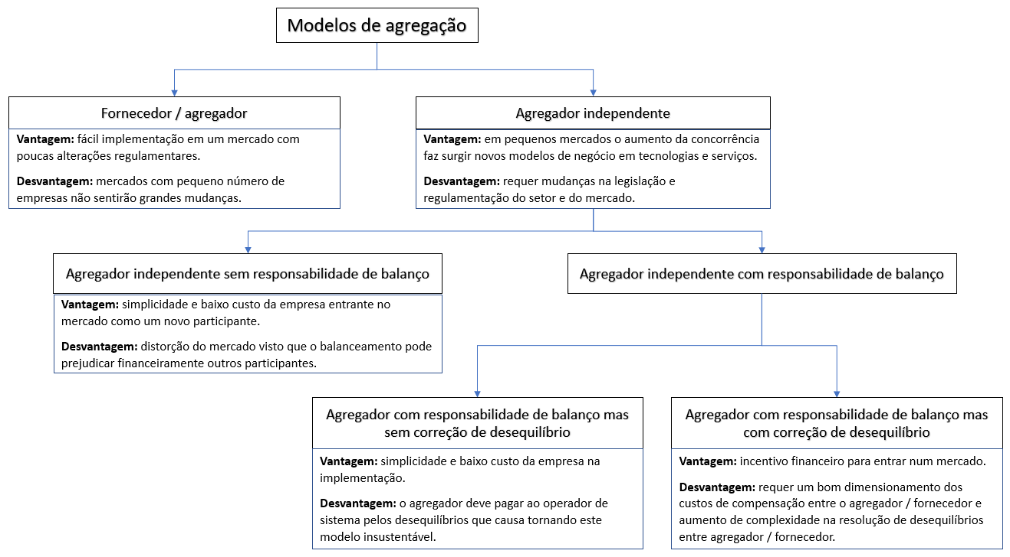

Fonte - Pavić et al. 2018 com adaptações feitas pelo autor

# Breve análise da regulamentação e implantação de REDs em outros países

Antes de abordar a regulamentação e implementação vigente no Brasil sobre os REDs, convém fazer uma verificação do desenvolvimento deste segmento em alguns países no mundo. A adoção da Geração Distribuída e do Armazenamento Distribuído incluindo os estudos em microrredes e VPPs provocam desafios técnicos de implantação e revisões na legislação do setor elétrico de cada país.

**AMÉRICA**

Estados Unidos

Ton e Smith (2012) publicaram no *The Electricity Journal* informações sobre a iniciativa para uso de microrrede como um componente-chave para redes inteligentes de modo a melhorar a confiabilidade e a qualidade da energia, com aumento da eficiência do sistema e com a possibilidade de se tornar independente da rede convencional em certas situações para usuários finais. Já nesta época existiam iniciativas de P&D para especificar equipamentos necessários para operação, testes e identificar possíveis problemas com o uso de microrredes. Alguns projetos foram selecionados pelo Departamento de Energia do governo dos Estados Unidos (*U.S. Department Of Energy – DOE*) em 2008 que deveriam ter como objetivos a redução da demanda de pico em 15% e capacidade de operação em paralelo com a rede convencional e no modo ilhado. O valor total destes programas excede US$ 100 milhões, com aproximadamente $55 milhões oriundos do DOE ao longo de cinco anos e o resto por meio da divisão de custos do participante. Vários agentes como institutos, universidade e bases militares do Departamento de Defesa (*U. S. Department of Defense – DoD*) têm demostrado interesse neste desenvolvimento. (TON; SMITH, 2012)

As metas de performance para o ano de 2020 consistiam em desenvolver sistemas de microrrede em escala comercial com capacidade <10 MW, capaz de reduzir o tempo de interrupção de cargas em >98% a um custo comparável ao de soluções de linha de base não integradas (fontes de alimentação ininterrupta, UPS ou no-break, mais grupo gerador a diesel), enquanto reduz as emissões em >20% e melhorando a eficiência energética do sistema em >20%, até 2020 (TON; SMITH, 2012).

Apesar dos avanços, o DOE previu que as tecnologias empregadas na época não seriam suficientes para cumprir com as metas de desempenho estabelecidas para 2020 e organizou dois *workshops* em 2011 e 2012 para definir metas e planos de ação. As conclusões estão descritas no *DOE Microgrid Workshop Report* (US DEPARTMENT OF ENERGY, 2011) e abordam os tópicos do Quadro 2 para o planejamento do DOE em 2020:

*Quadro 2 – Principais áreas de P&D para atingir as metas do DOE em 2020*

|  |  |
| --- | --- |
| **1. Áreas de P&D relacionadas aos componentes da microrrede** | |
| 1.1. Tecnologias de comutação | Tecnologias de conexão legadas para permitir a conexão/desconexão da rede |
| Requisitos com base nas necessidades e utilidades do cliente |
| 1.2. Tecnologias de controle e proteção | Melhores práticas e especificações para proteção e controles |
| Proteção confiável e de baixo custo |
| Interrupção para lidar com a falha total |
| 1.3. Inversores/conversores | Topologias e algoritmos de controle para vários inversores operarem em uma microrrede |
| Tecnologia avançada de eletrônica de potência |
| **2. Áreas de P&D relacionadas aos sistemas de microrredes** | |
| 2.1. Padrões e protocolos | Padrões de comunicação e controle universais |
| Segurança, proteção e coordenação da microrrede |
| 2.2. Projeto de sistema e ferramentas de análise econômica | Estrutura de otimização multi-objetivo de microrrede |
| Projeto com uma metodologia de operação otimizada com incertezas |
| 2.3. Integração de sistema | Estrutura de integração comum de gerenciamento de informações |

*Fonte: Tom e Smith (2012).*

O *workshop* de 2012 teve representantes internacionais oriundos do Japão, Coreia do Sul e alguns países da Europa. Os Estados Unidos apresentaram uma visão geral do desenvolvimento das atividades de microrrede dos países participantes, seguido de lições aprendidas e melhores práticas decorrentes de alguns projetos.

Segundo Martinsen (2016), o Alaska no ano de 2016 era o líder mundial em inovação de sistemas de microrredes com mais de 200 instalações remotas. Aproximadamente 70 destas microrredes são de sistemas elétricos híbridos integrados. Vale ressaltar que alguns destes ainda utilizam diesel em geração híbrida eólico-diesel em áreas remotas sem acesso a sistemas rodoviários. Em 2020, o percentual corresponde a aproximadamente 12% dos sistemas de microrredes do mundo (HOWLAND, 2020). O relatório desenvolvido pelo *Alaska Center for Energy and Power,* (UNIVERSITY OF ALASKA FAIRBANKS, 2016)*,* examina algumas das principais inovações em sistemas de microrrede no Alasca, principalmente os sistemas híbridos eólicos, geotérmicos, solares e de armazenamento de energia. Cada recurso inclui um pequeno estudo de caso da comunidade e a solução desenvolvida.

O surgimento de instalações significativas de geração distribuída nos Estados Unidos gerou debates sobre políticas sobre o preço pelo qual os clientes são compensados pelas vendas de energia às concessionárias. Alguns estados usam escalas fixas para compensar os clientes com as mesmas tarifas que pagam pelo consumo de energia, outros impõem tarifas mais baixas para a energia produzida versus consumida e outros ainda impõem tarifas especiais de 'reserva' pelo direito de vender energia.

Em 2020, o senado do país iniciou debates sobre uma legislação energética de base ampla que pode afetar o desenvolvimento de microrredes, em parte por meio de financiamento para armazenamento de energia e programas de energia renovável. O *American Energy Innovation Act* vem sendo apresentado pelos senadores Joe Manchin e Lisa Murkowski, está última representa o estado do Alaska, após um ano de audiências sobre contas de energia. O projeto de lei 2657 contém disposições de cerca de 50 outros projetos de lei que foram analisados pela Comissão de Energia e Recursos Naturais do Senado no último ano. Já os legisladores estão buscando adicionar alterações ao projeto de lei, como a ampliação da produção renovável e créditos fiscais de investimento o que pode atrapalhar a ação sobre a legislação (HOWLAND, 2020).

O projeto de lei também orienta o DOE a melhorar a eficiência das microrredes híbridas, continuar a estabelecer metas e analisar os impactos sobre como esta tecnologia pode afetar a defesa dos EUA, a segurança interna, o desenvolvimento econômico e os interesses ambientais, de acordo com o projeto de lei. O programa deve continuar a ter projetos com financiamentos compartilhados.

A senadora Murkowski é presidente do Comitê de Energia e Recursos Naturais do Senado e destaca que já se passaram 12 anos desde que o Congresso promulgou uma legislação abrangente para atualizar as leis energéticas. Segundo a senadora “*Há 12 anos, nem sequer tínhamos iPads*” e “*Nossas políticas não mantiveram o ritmo*”. Ainda não há previsão sobre a definição da legislação no setor e a pandemia provocada pela COVID19 pode atrasar as discussões (HOWLAND, 2020).

No artigo publicado pelo governo dos Estados Unidos (U.S. DEPARTMENT OF ENERGY, 2021), há interesse do governo Biden em modernizar a rede elétrica para ter mais eficiência e confiabilidade, com apoio aos esforços de Pesquisa e Desenvolvimento que podem otimizar o fornecimento de energia e aumentar a resiliência do sistema. O sistema deve ter foco para utilização de fontes renováveis de energia com proteção contra hackers, desastres naturais entre outros.

O Departamento de Energia trabalha para um setor de energia 100% livre de carbono até 2035 em apoio às metas climáticas estabelecidas pelo presidente Joseph “Joe” Biden. Os investimentos incluem tecnologias que fortalecerão os sistemas de transmissão e distribuição, tais como: medição avançada ou inteligente, dispositivos de armazenamento de energia e microrredes. Ainda segundo o artigo, a rede do futuro também deve oferecer suporte a veículos elétricos, estações de recarga e maior integração de recursos livres de carbono, como energia solar e eólica.

Canadá

O país sediou em 2006 um simpósio para encorajar a troca de informações sobre projetos de pesquisa, desenvolvimento e demonstrações em microrredes. O objetivo foi enfocar para a pesquisa aplicada e os resultados das primeiras demonstrações, bem como identificar as principais questões técnicas e políticas que devem ser abordadas em pesquisas futuras. O evento teve a participação de representantes do Japão, Europa, Estados Unidos e Canadá (MICROGRID-SYMPOSIUMS, 2006). No evento foram apresentadas as iniciativas de alguns países europeus em projetos-pilotos conforme Sánchez (2006).

**EUROPA**

Alguns países europeus apresentaram iniciativas de projetos-pilotos no Simpósio em Microrredes no Canadá em 2006 (SÁNCHEZ, 2006). Em 2012, doze países participaram do *workshop* promovido pelo DOE, Departamento de Energia dos Estados Unidos, conforme Figura 11 (TON; SMITH, 2012). Lá foram apresentados os resultados e discussões dos projetos-pilotos que foram conduzidos por um consórcio composto por fabricantes, distribuidores de energia e equipes de pesquisa como parte do projeto *EU MORE MICROGRIDs* que foi cofinanciado pelo *Sixth Framework Programme – FP6*, da Comissão Europeia. A relação de países e projetos é descrita a seguir:

* Espanha: *LABEIN's Commercial Feeder*
* Grécia: *Kythnos Island Microgrid*
* Portugal: *EDP’s Microgeneration Facility*
* Países Baixos (Holanda): *Continuon’s MV/LV facility*
* Alemanha: *MVV Headquarter Building*
* Itália: *CESI Test facility*
* Dinamarca: *ELTRA’s DNO 150 kV Microgrid*

*Figura 11 - Projetos-pilotos europeus de microrrede anunciados no Canadá em 2006 e apresentados nos Estados Unidos em 2012.*

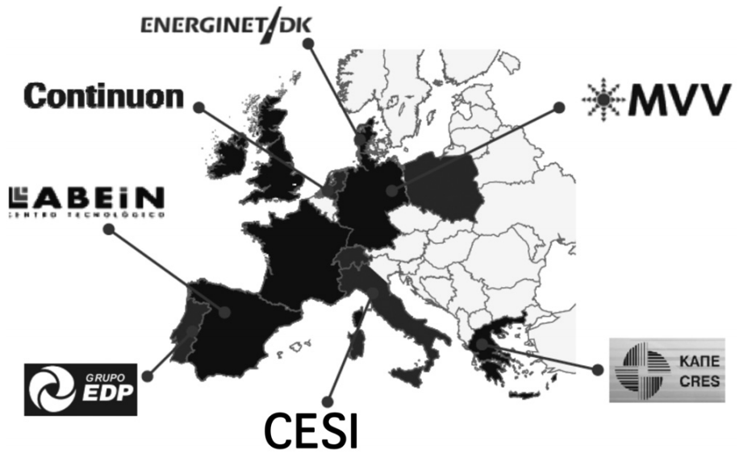

*Fonte: Tom e Smith (2012).*

Os projetos tiveram, entre outros objetivos, a realização de testes de campo para verificação de tecnologias de controle em microrredes reais e quantificar os efeitos da operação e do planejamento do sistema.

Reino Unido

De acordo com Bracewell (2021) o governo do Reino Unido encoraja o uso de microrredes por conta de sua característica de funcionamento local e por poder ser desconectada da rede elétrica nacional para operar de forma independentemente quando necessário. Numa perturbação do sistema, por exemplo, as microrredes podem ser isoladas para minimizar uma perturbação maior. As microrredes podem operar no Reino Unido e estão sujeitas ao mesmo regime legal e regulamentar das instalações de energia renovável distribuída

As microrredes tem surgido como parte de soluções para uma energia eficiente e de baixo custo com impacto ambiental mínimo. Por isso, são uma opção atrativa para pequenas comunidades. As políticas no Reino Unido são baseadas em esquemas e um exemplo é iniciativa *Flexible Plug and Play*, lançada em 2012. Este programa teve a duração de três anos e permitiu a entrega de conexões de geração distribuída mais baratas e rápidas, além de permitir que tais esquemas de distribuição se tornassem ativos, onde antes eram considerados inviáveis.

Até 2019, os geradores de energia que usam microrredes poderiam se beneficiar do esquema FIT, agora substituído pelo esquema SEG. Ambos são incentivos financeiros ou regulatórios para promover os investimentos em energia renovável distribuída.

O *Feed-In Tariffs - FIT*: o esquema FIT apoia o investimento em projetos de geração de eletricidade renovável e de baixo carbono em pequena escala com capacidade de até 5 MW. Oferece suporte de longo prazo a projetos e fornece tarifas de geração e exportação com base nos custos de geração para as seguintes tecnologias: solar fotovoltaica; energia eólica *onshore*; energia hidrelétrica; digestor anaeróbico (biomassa); e calor e energia micro combinados (até 2kW). O esquema FIT fechou para novos participantes em 31 de março de 2019, mas continua a apoiar a geração existente por até 25 anos.

O *Smart Export Garantee - SEG*: após o encerramento do esquema FIT para novas instalações, o SEG foi introduzido em 1 de janeiro de 2020. No âmbito do SEG, os fornecedores de eletricidade licenciados (com 150.000 clientes domésticos ou mais) são obrigados a oferecer geração com baixa emissão de carbono em pequena escala, um preço por kWh de eletricidade exportada para a rede.

A remuneração está disponível para fontes de energia solar fotovoltaica, eólica, digestor anaeróbico (biomassa), hidro, todos até 5MW de capacidade e de micro instalações combinadas de calor e energia, até 50kW. Os fornecedores obrigatórios devem fornecer pelo menos uma tarifa compatível com SEG. Eles são livres para determinar o preço e a duração do contrato, desde que a remuneração seja sempre maior que zero.

**ÁSIA**

Japão

O Japão participou em 2012 do workshop promovido pelos Estados Unidos com o objetivo de conhecer as iniciativas de microrredes que estavam ocorrendo em diversos países conforme Tabela 3.

O país possui uma dependência de longa data da energia nuclear e de combustíveis fósseis importados, mas o grande terremoto e tsunami que ocorreram no Japão em 2011 causou danos severos na usina nuclear da Tokyo Electric Power em Fukushima. Por conta dos grandes riscos, o país conta com apoio político e popular para o uso de fontes não nucleares e livre de combustíveis fósseis. O primeiro-ministro Shinzo Abe vem apresentando investimentos para desenvolver cidades inteligentes interconectadas, com uso de microrredes de baixo e zero carbono e energia distribuída. Em 2018, os investimentos estavam em torno de US$ 41 bilhões. O Japão possui alguns dos principais fabricantes mundiais de energia solar fotovoltaica, de armazenamento de bateria de íon-lítio e empresas de Internet, como Hitachi, Kyocera, Panasonic e NTT (NISHIMURA & ASAHI, 2021).

Tabela 3 - Projetos-pilotos do Japão em microrredes anunciados nos Estados Unidos em 2012.

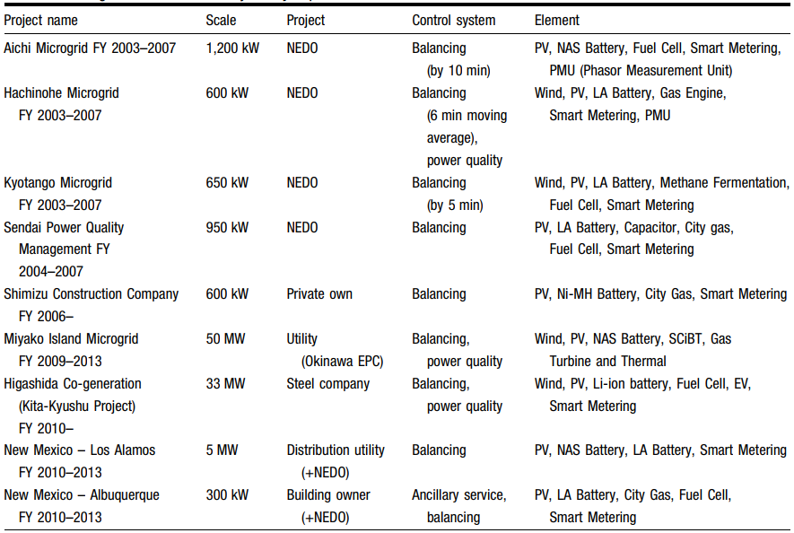

Fonte: Tom e Smith (2012).

Nishimura & Asahi (2021) informa que a *Eletricity Business Act* *(Lei de Negócios de Eletricidade)* fornece a estrutura regulatória para a geração, transmissão e distribuição de eletricidade, incluindo eletricidade de energia renovável. Um produtor de energia renovável, com capacidade total de geração excede 10 MW é necessário fazer uma notificação como um gerador de energia ao *Ministry of Economy, Trade and Industry – METI (Ministério da Economia, Comércio e Indústria)* e cumprir certas regras para tornar a rede estável. A transmissão e distribuição de projetos de energia renováveis são geralmente executados por mais de 10 grandes concessionárias de transmissão e distribuição. Estas empresas são necessárias para fornecer o serviço de rede para produtores de energia renováveis, desde que satisfaçam certos requisitos para manter a estabilidade da rede. Recentemente, os provedores de rede locais têm surgido, e eles fornecem o serviço de rede para produtores de energias renováveis, obtendo uma licença de transmissão nos termos da lei.

Sobre as microrredes, o governo japonês promulgou uma emenda à *Eletricity Business Act* em 2020. De acordo com esta alteração, após 2022, as licenças para distribuição de energia serão separadas das licenças de transmissão. A obtenção de uma licença de distribuição do METI viabilizam os negócios em microrredes ou VPPs.

Coreia do Sul

Na Coreia do Sul, o desenvolvimento de módulos fotovoltaicos é mais desenvolvido do que o de energia eólica por conta das condições geográficas do país. O país atualmente investe em fontes renováveis que além das citadas incluem digestão anaeróbica de resíduos orgânicos, refino de biogás e produção de hidrogênio. Para promover e apoiar o desenvolvimento destas tecnologias o governo fornece apoio financeiro, redução de tarifas, padronização de tecnologias e a promoção de projetos de Pesquisa e Desenvolvimento. Há ainda medidas para realização de melhorias tecnológicas, incluindo o desenvolvimento de tecnologia de Corrente Contínua de Alta Tensão – CCAT (*High Voltage Direct Current - HVDC*), aumento da independência tecnológica, disseminação de novas fontes renováveis de energia, desenvolvimento de tecnologias de microrrede, entre outras (LEE & KO, 2020).

**OCEANIA**  
Austrália

Existem financiamentos recentes de governos estaduais australianos em conjunto com empresas de energia e universidades para pesquisar e instalar microrredes de projetos-piloto, principalmente em áreas regionais. A *Australian Energy Market Commission – AEMC,* está em processo de desenvolvimento de reformas nas estruturas regulatórias e de incentivos financeiros em preparação para novos projetos de microrredes (JONES DAY, 2021).

Segundo o *Cleanen Energy Council* (2021) as áreas mais desafiadoras de regulamentação de microrredes permanecerão com estados e territórios se as recomendações pragmáticas do AEMC sobre a regulamentação de microrredes forem adotadas. Por conta das dificuldades em ter uma única estrutura regulatória cobrindo todos os tipos de sistemas de energia, a AEMC vem então propondo três marcos regulatórios, dependendo do tamanho do sistema que está sendo regulado.

A *AEMC* chama de microrredes de categoria 1, as que abastecem uma cidade ou uma grande cidade e são grandes o suficiente para suportar a concorrência no varejo. As microrredes da categoria 1 estarão sujeitas ao *National Electricity Law and Rules* (*Leis e Normas Nacionais de Eletricidade*)da Austrália.

As microrredes de categoria 2 são as que representarão um desafio para a regulação do setor e *AEMC* outorgou esta tarefa aos estados e territórios. São microrredes que variam de alguns clientes a várias centenas em uma pequena cidade e geralmente serão integrados verticalmente. Os regulamentos terão de ser flexíveis e adequados ao fim a que se destinam.

As microrredes de categoria 3 fornecem energia para apenas alguns clientes ou onde a energia é vendida para um único cliente. Estas microrredes deverão atender às proteções básicas do consumidor e aos padrões técnicos determinados em grande parte pelos estados e territórios. Ao cliente, de maneira inicial e quando não há venda de energia, não haverá regulamentações específicas de energia adicionais além daquelas relacionadas à segurança.

De acordo com o *Australian Energy Regulator* (2020), em 23 de dezembro de 2020, foi aprovado o pedido de autorização de revendedor de eletricidade da *Microgrid Power Pty Ltd (Microgrid Power)* nos termos da *National Energy Retail Law - Retail Law* (Lei Nacional de Varejo de Energia - Lei do Varejo). Com isso, a *Microgrid Power* está autorizada a vender eletricidade conforme a *Retail Law* nas regiões de Queensland, New South Wales, Australian Capital Territory, South Australia, Tasmania.

# Breve análise do arcabouço regulatório no Brasil

No Brasil, compete à Agência Nacional de Energia Elétrica – ANEEL, regulamentar as políticas e diretrizes do Governo Federal para a utilização e exploração dos serviços de energia elétrica pelos agentes do setor, pelos consumidores cativos e livres, pelos produtores independentes e pelos autoprodutores (ANEEL, 2017).

As tarifas utilizadas seguem as opções de contratação definidas na Resolução Normativa ANEEL nº 1.000/2021 e no Módulo 7 dos Procedimentos de Regulação Tarifária – Proret. Os diversos consumidores estão separados por níveis de tensão de fornecimento e demanda de potência, categorizadas conforme a seguir (ANEEL, 2021):

Quadro 3 - Grupos tarifários utilizados no Brasil

|  |  |  |
| --- | --- | --- |
| **Grupo** | **Característica** | **Tipos** |
| A | Unidades consumidoras da Alta Tensão (Subgrupos A1, A2 e A3), Média Tensão (Subgrupos A3a e A4), e de sistemas subterrâneos (Subgrupo AS). | Horária Azul: tarifas diferenciadas de consumo de energia elétrica e de demanda de potência, de acordo com as horas de utilização do dia (postos tarifários). Disponibilizada para todos os subgrupos do grupo A. |
| Horária Verde: tarifas diferenciadas de consumo de energia elétrica, de acordo com as horas de utilização do dia (postos tarifários), e de uma única tarifa de demanda de potência. Disponível para os subgrupos A3a, A4 e AS. |
| B | Unidades consumidoras da Baixa Tensão, das Classes Residencial (Subgrupo B1), Rural (B2), Demais Classes (B3) e Iluminação Pública (B4). | Convencional Monômia: tarifa única de consumo de energia elétrica, independentemente das horas de utilização do dia. |
| Horária Branca: tarifa diferenciada de consumo de energia elétrica, de acordo com as horas de utilização do dia (postos tarifários). Não está disponível para o subgrupo B4 e para a subclasse Baixa Renda do subgrupo B1. |
| Demais acessantes | Distribuição | Tarifa aplicada às distribuidoras que acessam outras distribuidoras. Caracterizada por tarifa horária de demanda de potência e consumo de energia para o grupo A, e de tarifa de consumo de energia única para o grupo B; e |
| Demais acessantes | Geração | Tarifas aplicadas às centrais geradoras que acessam os sistemas de distribuição, caracterizada por tarifa de demanda de potência única. |

Fonte: ANEEL, 2022.

Pelos dados do Quadro 3 pode-se observar que existem modalidades que utilizam tarifas diferenciadas de consumo de energia elétrica, ou até mesmo de consumo e demanda de potência, de acordo com as horas de utilização do dia.

Conforme ANEEL (2022), nas modalidades tarifárias do Grupo A, aplicam-se os horários de ponta e fora ponta. Na Tarifa Branca aplicada ao Grupo B, aplicam-se os postos tarifários ponta, intermediário e fora ponta. Os postos tarifários são definidos por distribuidora, no processo de revisão tarifária periódica que ocorre a cada 4 ou 5 anos, de acordo com a Resolução Normativa (REN) nº 1.000/2021 e os Procedimentos de Regulação Tarifária – Proret. As tarifas horárias possuem ser classificadas conforme a seguir:

* Horário (posto) de ponta: período diário de 3h consecutivas, com exceção feita aos sábados, domingos e feriados nacionais;
* Horário (posto) intermediário: período de horas conjugadas ao horário de ponta, aplicado exclusivamente às unidades consumidoras que optem pela Tarifa Branca. Pode variar de 1h a 1h30 antes e depois do horário de ponta; e
* Horário (posto) fora de ponta: período diário composto pelas horas consecutivas e complementares ao horário de ponta e intermediário.

Os postos tarifários são aplicados aos dias úteis. Já nos fins de semana e feriados nacionais, todas as horas são consideradas como fora de ponta. Desta forma, o investimento em REDs permite a redução dos custos mensais com energia elétrica tanto para consumidores horo sazonais como para os de tarifa monômia. Entre outros fatores, há a melhoria na qualidade da energia, maior confiabilidade do sistema elétrico, economia nos investimentos em transmissão, conforme já abordado na geração distribuída, entre outros. A regulamentação permite que os diversos agentes que compõem o sistema elétrico possam atuar em harmonia, tornando claro os direitos e as obrigações de consumidores e prossumidores conectados ao sistema.

A ANEEL possui agendas regulatórias em biênios para discussão de termas relevantes e passíveis de estudos e regulamentação. Nestas agendas existem atividades com cronogramas, prioridades e responsáveis pelo processo, entre outras informações (ANEEL, 2022). Desta forma, os principais marcos do arcabouço regulatório são as resoluções a seguir:

Resolução normativa 482/2012

Em 17 de abril de 2012, entrou em vigor a Micro e Minigeração Distribuídas com que permitia a geração da própria energia elétrica a partir de fontes renováveis ou cogeração qualificada, inclusive com fornecimento de excedente para a rede de distribuição da localidade, ou seja, a Geração Distribuída nos moldes atuais, em que as unidades consumidoras com sistema de geração própria com até 1 MW de capacidade podem descontar, sobre consumo faturado ao final do mês, créditos relacionados à energia injetada na rede proveniente de um sistema de geração próprio com até 1 MW. O excedente de energia gera créditos para os meses subsequentes, com validade de três anos, desde que o sistema de geração seja proveniente de fontes renováveis como solar fotovoltaica, eólica, centrais geradoras hidrelétricas, biomassa e biogás (ANEEL, 2012)..

Resolução normativa 687/2015

Esta resolução altera a Resolução nº 482 e os módulos 1 e 3 dos Procedimentos de Distribuição – PRODIST. Os principais pontos abordados são:

* Aumento do limite de 1 MW para 5 MW;
* Mudança na validade dos créditos de três para cinco anos;
* Criação das modalidades de empreendimentos com múltiplas unidades consumidoras, geração compartilhada e autoconsumo remoto.

Foram também abordados reduzir os custos e tempo para a conexão da microgeração e minigeração; compatibilizar o Sistema de Compensação de Energia Elétrica com as Condições Gerais de Fornecimento dada pela Resolução Normativa nº 414/2010; aumentar o público alvo e melhorar as informações na fatura (ANEEL, 2015). A Aneel regulamentou os tipos de modelos de negócio cujo resumo está descrito no Quadro 4 a seguir:

Quadro 4 - Resumo das modalidades

|  |  |  |  |  |
| --- | --- | --- | --- | --- |
| **Modalidade** | **Descrição geral** | **Quantidade de Unidades Consumidoras** | **Quantidade de titulares** | **Observações** |
| Geração junto à carga | Geração e consumo no mesmo local | 1 | 1 | Créditos para a UC local |
| Autoconsumo remoto | Geração e consumo em locais diferentes | + de 1 | 1 | Créditos entre UCs do mesmo titular |
| Empreendimento com Múltiplas Unidades Consumidoras – EMUC | Geração e consumo no mesmo local ou locais diferentes | + de 1 | + de 1 | Créditos entre UCs do condomínio |
| Geração Compartilhada - Cooperativa | Geração e consumo em locais diferentes | + de 1 | + de 1 (CPF) | No mínimo 20 CPFs |
| Geração Compartilhada - Consórcio | Geração e consumo em locais diferentes | + de 1 | + de 1 (CNPJ) | No mínimo 2 CNPJs |

Fonte: Do próprio autor

Marco legal da Micro e Minigeração - Lei 14.300/2022

O projeto de lei 5.829 de 2019, instituiu o marco legal da microgeração e a minigeração distribuída de energia — modalidade que permite aos consumidores produzirem a própria energia a partir de fontes renováveis, como solar fotovoltaica, eólica, de centrais hidrelétricas e de biomassa. Este projeto também trata do Sistema de Compensação de Energia Elétrica (SCEE) e do Programa de Energia Renovável Social (PERS) e ganhou o apoio das empresas atuantes no setor de Geração Distribuída por conferir segurança jurídica às atividades até então regulamentadas por resoluções normativas da Aneel.

Segundo o texto, consumidores que já possuem sistema de geração distribuída permanecerão isentos de cobranças até 31 de dezembro de 2045. Quem solicitar a entrada no sistema até doze meses após a publicação da nova legislação também ficará isento até 2045. Para os novos consumidores, haverá uma regra de transição de seis anos. A proposta é que eles comecem a pagar por 15% dos custos associados à energia elétrica em 2023 — o percentual vai subindo gradativamente. Este projeto de lei trata ainda de aplicação de encargos sobre a tarifa dos grupos 1 e 2; adoção da TUSD G remuneração para demandas de usinas; aplicação de depósito caução e novo faturamento para custo disponibilidade.

Em 15 de dezembro de 2021, o Senado aprovou o projeto que institui este marco legal. Como ocorreram modificações no texto e segundo a legislação brasileira, ocorreu a volta do Projeto de Lei para Câmara dos Deputados onde teve origem. Após todos os trâmites, o projeto de Lei teve a sanção presidencial em 07 de janeiro de 2022 com a Lei nº 14.300/2022.

A lei mantêm grande semelhança com o texto do projeto de lei 5.829/2019 tendo como principal diferença os dois vetos feitos pela presidência da república:

* A retirada da possibilidade de loteamento solar flutuante que permitia a construção ilimitada de usinas de micro e minigeração distribuída em lagos de reservatórios;
* A retirada do enquadramento de projetos de micro e mini GD em programas como o Regime Especial de Incentivos para o Desenvolvimento da Infraestrutura (REIDI), Fundos de Investimento em Participação (FIP) e debêntures incentivadas.

Conforme Neves (2022) o Marco Legal determina que consumidores que participam da Geração Distribuída de energia paguem pela Tarifa de Uso do Sistema de Distribuição (TUSD) do “fio B”, que remunera as distribuidoras. Ou seja, os créditos gerados pelos sistemas de GD deixam de ser abatidos sobre essa parcela da conta de energia. O texto isenta, por outro lado, os produtores da Geração Distribuída do pagamento da taxa de disponibilidade. A taxa de disponibilidade, cobrada pela concessionária de energia, é um valor na conta de energia referente à disponibilidade da rede elétrica para o consumidor utilizá-la.

O texto garante a permanência sob as regras atuais até 31 de dezembro de 2045 aos consumidores que já possuírem sistema de Geração Distribuída de energia até a publicação da lei. O mesmo vale para quem solicitar a entrada no sistema de Geração Distribuída até doze meses após a publicação da mesma.

Para os novos consumidores, o Marco Legal de Geração Distribuída propõe uma transição de seis anos. A proposta é que estes comecem a pagar, a partir de 2023, pelo equivalente a 15% dos custos associados às componentes tarifárias relativas à remuneração dos ativos e dos serviços de distribuição e ao custo de operação e manutenção do serviço de distribuição, conforme a seguir:

* 15% a partir de 2023;
* 30% a partir de 2024;
* 45% a partir de 2025;
* 60% a partir de 2026;
* 75% a partir de 2027;
* 90% a partir de 2028.

Para as unidades de mini Geração Distribuída acima de 500 kW na modalidade autoconsumo remoto ou na modalidade geração compartilhada, haverá incidência, até 2028, de:

* 100% do custo de distribuição;
* 40% do custo de transmissão;
* 100% dos encargos de Pesquisa e Desenvolvimento e Eficiência Energética e taxa de Fiscalização de Serviços de Energia Elétrica.

A partir de 2029, essas unidades também estarão sujeitas às regras tarifárias estabelecidas pela Aneel. A agência já vinha conduzindo uma discussão interna sobre a revisão da regulação, quando o tema se tornou objeto de projeto de lei, em 2019. A Aneel ainda deve regular as regras do sistema de compensação de créditos de Geração Distribuída de energia, com determinações do próprio projeto de lei 5.829 de 2019 (NEVES, 2022).

# Metodologia desenvolvida

Para demonstrar a agregação de Recursos Energéticos Distribuídos para composição de uma VPP será apresentado um projeto fictício, porém aplicável, de geração solar fotovoltaica com armazenamento distribuído num conjunto residencial na cidade do Recife-PE, situado entre a avenida Recife, rua Jean Emile Favre, rua Silveira Neto e rua Saldanha Marinho. A localidade foi escolhida por possuir uma grande quantidade de edifícios com tamanhos regulares, bem distribuídos, em área aberta com excelente irradiação solar ao longo do ano e com rede de distribuição de energia ao redor de cada quarteirão.

Cada edifício possui 18,20m x 7,50m em blocos de 20 ou 14 prédios por quarteirão, resultando em 136 edifícios conforme a Figura 12. Como forma de se obter uma modularidade na geração e no armazenamento de energia, os edifícios serão separados por grupos e subgrupos conforme a Figura 13. O grupo A será dividido em 4 subgrupos com 5 edifícios cada. O mesmo se aplica para os grupos B, C e D que são semelhantes. O grupo E será dividido em 4 subgrupos de modo que dois destes subgrupos terão 4 edifícios e os outros dois com 3 edifícios cada. Os grupos F, G e H são semelhantes ao grupo E.

Figura 12 - Vista superior do conjunto de edifícios residenciais escolhidos para o projeto

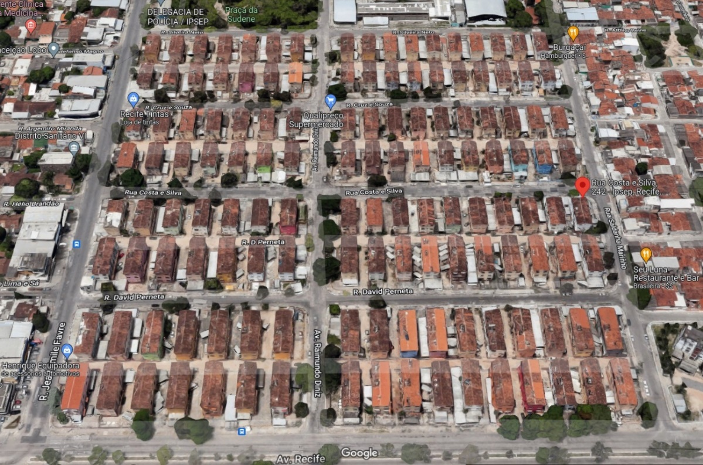

Fonte: Elaborado pelo autor com recursos computacionais do Google Maps

Figura 13 - Vista superior dos edifícios com a separação em blocos de geração de energia

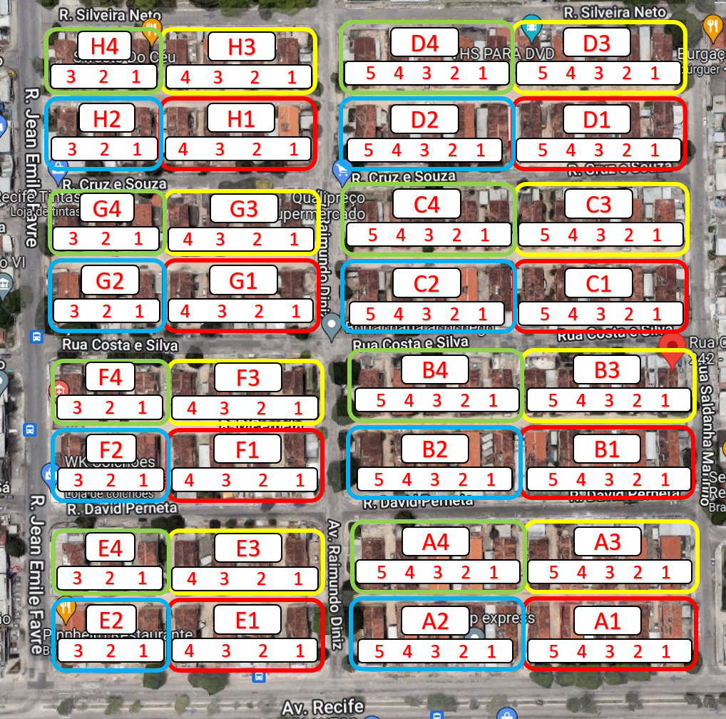

*Fonte: Elaborado pelo autor*

A geração solar será composta por painéis solares com dimensões de 1,00m x 1,65m com leiaute e quantitativo de painéis por edifício apresentados na Figura 14. Notar que no telhado foram utilizadas as mesmas medidas da área da base do edifício, de modo que as medidas reais são um pouco maiores por conta da área do beiral[3] e elevação da cumeeira[4]. Desta forma, existe espaço para uma instalação real do quantitativo de painéis apresentado na Figura 14. O espaço não utilizado nos telhados deve ser preservado por conta das caixas d’água, antenas e outros. O armazenamento distribuído deverá ser composto por baterias de chumbo-ácido instaladas em abrigos nas proximidades de cada edifício. Desta forma, cada edifício se tornará uma unidade independente de geração e armazenamento de energia.

Figura 14 - Leiaute básico dos painéis solares nos telhados dos edifícios (cotas em metros)

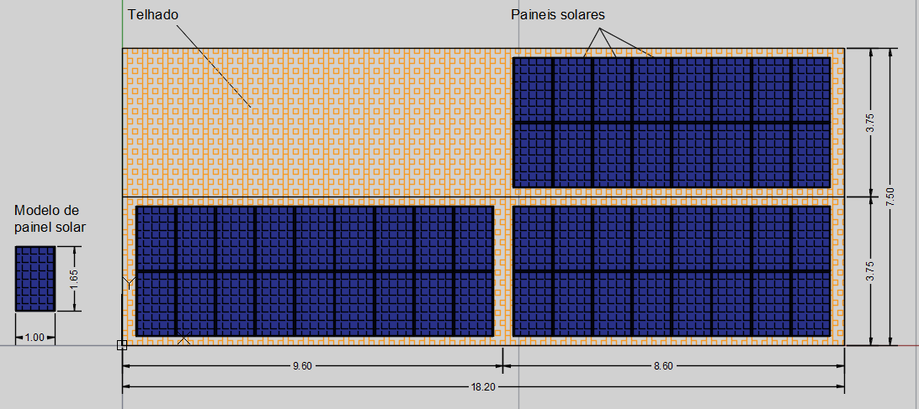

*Fonte: Elaborado pelo autor*

Os painéis escolhidos possuem potência de 300Wp. Tanto o tamanho como a potência de cada painel foram definidas por serem itens normalmente disponíveis em fornecedores de energia, embora já existam painéis com potências maiores que a utilizada como exemplo.

A Tabela 4 apresenta a divisão dos edifícios do bloco de geração A e os subgrupos, divididos em A1, A2, A3 e A4. Os blocos de geração B, C e D possuem o mesmo quantitativo de placas do bloco A de geração. O bloco E e seus subgrupos estão representados na Tabela 5 sendo semelhante aos blocos de geração F, G e H que possuem o mesmo quantitativo previsto de placas. A Tabela 6 apresenta um resumo da capacidade de geração de cada bloco agregador.

Um estudo completo da capacidade de geração solar envolve as irradiações solares ao longo de, no mínimo, um ano nos locais de instalação dos painéis solares. Este estudo pode ser desenvolvido com programas computacionais específicos como o *System Advisor Model – SAM [5]*, disponibilizado gratuitamente pela *National Renewable Energy Laboratory - NREL* que é um laboratório vinculado do Departamento de Energia dos Estados Unidos; o *PVsyst [6]*, talvez o mais utilizado do segmento, mas que possui licença comercial de uso. A Tabela 11 do apêndice apresenta uma relação das coordenadas georreferenciadas de cada edifício dos blocos de A a H necessários para início deste estudo. Como todos os edifícios estão situados em local com boa irradiação, sem grandes árvores por perto e por se tratar de um projeto hipotético, este estudo não fará parte do escopo deste projeto e poderá ser abordado num trabalho futuro.

Tabela 4 - Quantidade de painéis solares por edifícios do bloco A e potência máxima de pico na geração

|  |  |  |  |  |  |
| --- | --- | --- | --- | --- | --- |
| **Descrição** | **Nomenclatura** | **Medidas das placas fotovoltaicas** | **Quant. de placas por edifício** | **Potência de Pico por placa (Wp)** | **Potência de Pico total do edifício (Wp)** |
| **Bloco de geração A1** | |  |  |  |  |
| Edifício 01 | **A1-1** | 1,00m x 1,65m | 50 | 300 | 15.000 |
| Edifício 02 | **A1-2** | 1,00m x 1,65m | 50 | 300 | 15.000 |
| Edifício 03 | **A1-3** | 1,00m x 1,65m | 50 | 300 | 15.000 |
| Edifício 04 | **A1-4** | 1,00m x 1,65m | 50 | 300 | 15.000 |
| Edifício 05 | **A1-5** | 1,00m x 1,65m | 50 | 300 | 15.000 |
| **Total de geração do bloco A1 (Wp)** | |  |  |  | **75.000** |
| **Bloco de geração A2** | |  |  |  |  |
| Edifício 01 | **A2-1** | 1,00m x 1,65m | 50 | 300 | 15.000 |
| Edifício 02 | **A2-2** | 1,00m x 1,65m | 50 | 300 | 15.000 |
| Edifício 03 | **A2-3** | 1,00m x 1,65m | 50 | 300 | 15.000 |
| Edifício 04 | **A2-4** | 1,00m x 1,65m | 50 | 300 | 15.000 |
| Edifício 05 | **A2-5** | 1,00m x 1,65m | 50 | 300 | 15.000 |
| **Total de geração do bloco A2 (Wp)** | |  |  |  | **75.000** |
| **Bloco de geração A3** | |  |  |  |  |
| Edifício 01 | **A3-1** | 1,00m x 1,65m | 50 | 300 | 15.000 |
| Edifício 02 | **A3-2** | 1,00m x 1,65m | 50 | 300 | 15.000 |
| Edifício 03 | **A3-3** | 1,00m x 1,65m | 50 | 300 | 15.000 |
| Edifício 04 | **A3-4** | 1,00m x 1,65m | 50 | 300 | 15.000 |
| Edifício 05 | **A3-5** | 1,00m x 1,65m | 50 | 300 | 15.000 |
| **Total de geração do bloco A3 (Wp)** | |  |  |  | **75.000** |
| **Bloco de geração A4** | |  |  |  |  |
| Edifício 01 | **A4-1** | 1,00m x 1,65m | 50 | 300 | 15.000 |
| Edifício 02 | **A4-2** | 1,00m x 1,65m | 50 | 300 | 15.000 |
| Edifício 03 | **A4-3** | 1,00m x 1,65m | 50 | 300 | 15.000 |
| Edifício 04 | **A4-4** | 1,00m x 1,65m | 50 | 300 | 15.000 |
| Edifício 05 | **A4-5** | 1,00m x 1,65m | 50 | 300 | 15.000 |
| **Total de geração do bloco A4 (Wp)** | |  |  |  | **75.000** |
| **TOTAL A (A1+A2+A3+A4) (Wp)** | |  |  |  | **300.000** |

Fonte: Elaborado pelo autor

Tabela 5 - Quantidade de painéis solares por edifícios do bloco E e potência máxima de pico na geração

|  |  |  |  |  |  |
| --- | --- | --- | --- | --- | --- |
| **Descrição** | **Nomenclatura** | **Medidas das placas fotovoltaicas** | **Quant. de placas por edifício** | **Potência de Pico por placa (Wp)** | **Potência de Pico total do edifício (Wp)** |
| **Bloco de geração E1** | |  |  |  |  |
| Edifício 01 | **E1-1** | 1,00m x 1,65m | 50 | 300 | 15.000 |
| Edifício 02 | **E1-2** | 1,00m x 1,65m | 50 | 300 | 15.000 |
| Edifício 03 | **E1-3** | 1,00m x 1,65m | 50 | 300 | 15.000 |
| Edifício 04 | **E1-4** | 1,00m x 1,65m | 50 | 300 | 15.000 |
| **Total de geração do bloco E1 (Wp)** | |  |  |  | **60.000** |
| **Bloco de geração E2** | |  |  |  |  |
| Edifício 01 | **E2-1** | 1,00m x 1,65m | 50 | 300 | 15.000 |
| Edifício 02 | **E2-2** | 1,00m x 1,65m | 50 | 300 | 15.000 |
| Edifício 03 | **E2-3** | 1,00m x 1,65m | 50 | 300 | 15.000 |
| **Total de geração do bloco E2 (Wp)** | |  |  |  | **45.000** |
| **Bloco de geração E3** | |  |  |  |  |
| Edifício 01 | **E3-1** | 1,00m x 1,65m | 50 | 300 | 15.000 |
| Edifício 02 | **E3-2** | 1,00m x 1,65m | 50 | 300 | 15.000 |
| Edifício 03 | **E3-3** | 1,00m x 1,65m | 50 | 300 | 15.000 |
| Edifício 04 | **E3-4** | 1,00m x 1,65m | 50 | 300 | 15.000 |
| **Total de geração do bloco E3 (Wp)** | |  |  |  | **60.000** |
| **Bloco de geração E4** | |  |  |  |  |
| Edifício 01 | **E4-1** | 1,00m x 1,65m | 50 | 300 | 15.000 |
| Edifício 02 | **E4-2** | 1,00m x 1,65m | 50 | 300 | 15.000 |
| Edifício 03 | **E4-3** | 1,00m x 1,65m | 50 | 300 | 15.000 |
| **Total de geração do bloco E4 (Wp)** | |  |  |  | **45.000** |
| **TOTAL E (E1+E2+E3+E4) (Wp)** | |  |  |  | **210.000** |

Fonte: Elaborado pelo autor

Tabela 6 - Potência máxima de geração por bloco agregador

|  |  |
| --- | --- |
| **Descrição** | **Potência de Pico total (Wp)** |
| Geração máxima do bloco A (Wp) | 300.000 |
| Geração máxima do bloco B (Wp) | 300.000 |
| Geração máxima do bloco C (Wp) | 300.000 |
| Geração máxima do bloco D (Wp) | 300.000 |
| Geração máxima do bloco E (Wp) | 210.000 |
| Geração máxima do bloco F (Wp) | 210.000 |
| Geração máxima do bloco G (Wp) | 210.000 |
| Geração máxima do bloco H (Wp) | 210.000 |
| **TOTAL (A+B+C+D+E+F+G+H) (Wp)** | **2.040.000** |

Fonte: Elaborado pelo autor

No armazenamento distribuído, será considerado uma energia armazenada no banco de baterias de 40kWh para autonomia de 10kW para 4h por edifício.

O arranjo apresentado permite simular uma *Virtual Power Plant* onde cada edifício residencial atuaria como agregador de Recursos Energéticos Distribuídos oriundos de Geração Distribuída (GD) e Armazenamento Distribuído (AD). O monitoramento das grandezas elétricas como tensão, corrente e fluxos de potência ocorreriam com medidores inteligentes de energia com tecnologia *SmartGrid*. O operador da VPP faria o acompanhamento de todos os dados dos Medidores Inteligentes e despacho da energia armazenada de acordo com a demanda de carga da rede elétrica de distribuição de energia. Os registros da potência injetada na rede seriam analisados pela controladora da VPP e entidades responsáveis pela distribuição de energia para efetuar a remuneração financeira pelo serviço prestado.

Com este arranjo, será feito uma simulação computacional com o programa *Open Distribution System Simulator*, ou *OpenDSS* (SOURCEFORGE, 2022a). O software foi desenvolvido pela *Electric Power Research Institute (EPRI) [7]*, instituto que conduz projetos de pesquisa, desenvolvimento e demonstração para o benefício do público nos Estados Unidos e internacionalmente (EPRI, 2021).

O OpenDSS, é uma ferramenta de simulação de sistemas de distribuição de energia elétrica projetado para suportar a integração de Recursos Energéticos Distribuídos e a modernização da grade do sistema elétrico (EPRI, 2021). Ele permite a modelagem de redes com análise de falhas e integração de sistemas fotovoltaicos, sistemas eólicos, armazenamento de energia, microrredes, resposta em demanda e outros. Este programa pode ser controlado a partir de uma variedade de linguagens e plataformas de softwares existentes como o Pyhton, C#, R, MATLAB, entre outros (EPRI, 2020). Conforme Carneiro (2019), o software é de código aberto e foi oficializado em 2014 pela ANEEL como o simulador de fluxo de potência trifásico para o cálculo de perdas nas distribuidoras. A simulação proposta permite realizar observações e estudos sendo uma alternativa acessível frente a outros tipos de simulações que podem ter custo elevado. Os resultados são apresentados em gráficos e relatórios que ajudam nos estudos de dimensionamento de condutores, estudo de proteção e outros.

A Figura 15 apresenta o arranjo elétrico simplificado do subgrupo A1 que é composto pelos edifícios A1-1, A1-2, A1-3, A1-4 e A1-5 conforme já apresentado na Figura 13. Cada um destes edifícios tem sua própria geração fotovoltaica e armazenamento de energia em baterias conectados em controladores de carga que por sua vez está conectado num inversor CC/CA. O controlador de carga foi omitido no esquema e o lado CA do inversor está conectado na barra denominada de A1-1 que por sua vez está conectado na barra A1. Os edifícios A1-2, A1-3, A1-4, A1-5 possuem arranjos semelhantes e também estão conectados na barra A1, compondo o subgrupo de mesmo nome. Esta barra está conectada à barra A que possui a carga conectada e a rede de distribuição da concessionária. O arranjo completo é descrito na Figura 16.

Figura 15 - Arranjo elétrico simplificado do subgrupo A1

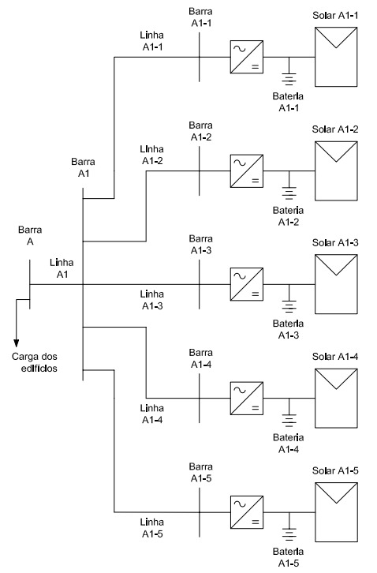

Fonte: Elaborado pelo autor

Figura 16 - Arranjo elétrico completo contendo os grupos e subgrupos

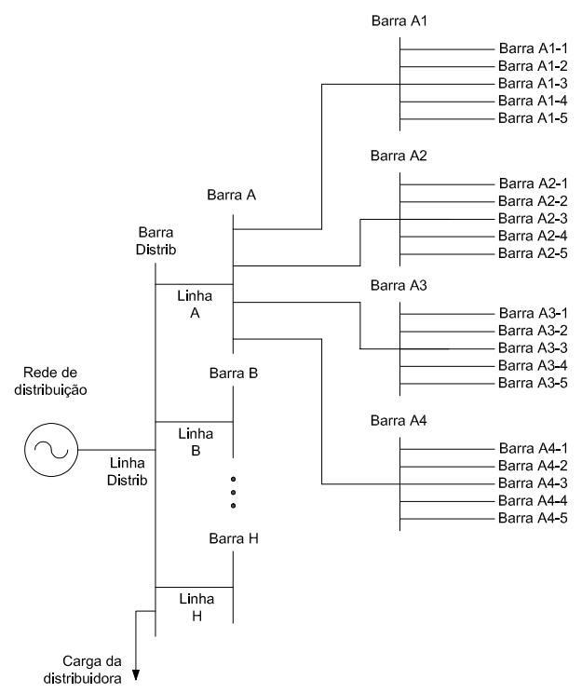

Fonte: Elaborado pelo autor

Com a modelagem pode-se simular diversos cenários para a VPP. Pode-se, por exemplo, verificar se uma determinada quantidade de agregadores conectados poderão atender a uma determinada necessidade de demanda de carga da distribuidora, entre outros. O código da modelagem apresentada está disponível para ser baixado a partir do repositório Github[8] com instruções de uso (CANTO, 2022).

Na simulação estão sendo consideradas algumas premissas. Na Geração Distribuída estão sendo considerados os valores mais usuais para uma irradiação de 1000W/m².ano, conforme manual de uso do OpenDSS (SOURCEFORGE, 2022a), embora, como já mencionado, a região escolhida para o projeto fictício possui capacidade de geração solar maior que a simulada (GLOBAL SOLAR ATLAS, 2022).

Foram estabelecidos alguns barramentos onde podem ser conectadas as cargas. Conforme pode ser observado nas Figura 16 eFigura 15. O primeiro é a “BarraDistrib” que será utilizada por padrão e “BarraX”, onde X deve ser substituído pela letra do grupo (A a H) para algum tipo de carga próxima aos edifícios.

As cargas escolhidas possuem perfis residencial, comercial e industrial tendo curva semelhante aos apresentados por Queiroz (2011) sendo representadas nas Figuras 17, 18 e 19, respectivamente.

Figura 17 – Representação do perfil de carga residencial na semana ao longo de um dia



Fonte: Elaborado pelo autor

Figura 18 – Representação do perfil de carga comercial na semana ao longo de um dia



Fonte: Elaborado pelo autor

Figura 19 – Representação do perfil de carga industrial na semana ao longo de um dia



Fonte: Elaborado pelo autor

Os valores do ciclo de trabalho dos painéis fotovoltaicos estão conforme os horários em que ocorre aparecimento do sol na localidade escolhida, sendo representados no Quadro 5.

Quadro 5 - Perfil da Geração Distribuída

|  |  |  |  |  |  |  |  |  |  |  |  |  |
| --- | --- | --- | --- | --- | --- | --- | --- | --- | --- | --- | --- | --- |
| **Horário do dia** | 0 | 1 | 2 | 3 | 4 | 5 | 6 | 7 | 8 | 9 | 10 | 11 |
| **Perfil da GD** | 0 | 0 | 0 | 0 | 0 | 0 | .1 | .2 | .3 | .5 | .8 | .9 |
|  |  |  |  |  |  |  |  |  |  |  |  |  |
| **Horário do dia** | 12 | 13 | 14 | 15 | 16 | 17 | 18 | 19 | 20 | 21 | 22 | 23 |
| **Perfil da GD** | 1.0 | 1.0 | 0.99 | .9 | .7 | .2 | .05 | 0 | 0 | 0 | 0 | 0 |

Fonte: Elaborado pelo autor

Os valores do ciclo de trabalho dos bancos de baterias estão representados no Quadro 6 e terão o momento de carregamento na madrugada, período onde normalmente há a menor demanda de carga. O momento de descarga, ou seja, de fornecimento de energia, será nos horários de maior demanda.

Quadro 6 - Perfil do Armazenamento Distribuído

|  |  |  |  |  |  |  |  |  |  |  |  |  |
| --- | --- | --- | --- | --- | --- | --- | --- | --- | --- | --- | --- | --- |
| **Horário do dia** | 0 | 1 | 2 | 3 | 4 | 5 | 6 | 7 | 8 | 9 | 10 | 11 |
| **Perfil do AD** | 0 | 0 | -1 | -1 | -1 | -1 | -1 | 0 | 0 | 0 | 0 | 0 |
|  |  |  |  |  |  |  |  |  |  |  |  |  |
| **Horário do dia** | 12 | 13 | 14 | 15 | 16 | 17 | 18 | 19 | 20 | 21 | 22 | 23 |
| **Perfil do AD** | 0 | 0 | 0 | 0 | 0 | 0 | 0.8 | 0.9 | 0.94 | 1 | 0.93 | 0 |

Fonte: Elaborado pelo autor

O Quadro 7 apresenta uma descrição geral dos cenários para simulação contendo os grupos ou subgrupos conectados e ativos, o tipo de RED empregado e algumas informações sobre a carga adotada. A simulação ocorrerá no modo “*daily*” que faz uma análise em cada hora por um período de 48h. Em seguida, o modo será trocado para “*faultstudy*” para um levantamento das correntes de falta do arranjo proposto. A Figura 20 apresenta um resumo do arranjo elétrico empregado nos cenários. Serão utilizados os REDs acoplados nas barras A1 e A2 para observação dos resultados.

Quadro 7 - Cenários para simulação em 48h dos agregadores de REDs na composição da VPP

|  |  |  |  |
| --- | --- | --- | --- |
| **Cenário** | **Agregador conectado** | **Tipo de RED empregado** | **Características da carga** |
| 01 | Nenhum | Nenhum | Carga de perfil residencial com 40kW |
| 02 | A1 | Geração Distribuída (GD) | Carga de perfil residencial com 40kW |
| 03 | A1 | Armazenamento Distribuído (AD) | Carga de perfil residencial com 40kW |
| 04 | A1 | Geração Distribuída (GD) e Armazenamento Distribuído (AD) | Carga de perfil residencial com 40kW |
| 05 | A1 e A2 | Geração Distribuída (GD) e Armazenamento Distribuído (AD) | Carga de perfil residencial com 40kW |
| 06 | A1 | Geração Distribuída (GD) e Armazenamento Distribuído (AD) | Carga de perfil comercial com 40kW |
| 07 | A1 | Geração Distribuída (GD) e Armazenamento Distribuído (AD) | Carga de perfil industrial com 40kW |
| 08 | A1 | Geração Distribuída (GD) e Armazenamento Distribuído (AD) com perfil de AD modificado 1 | Carga de perfil residencial com 40kW |
| 09 | A1 | Geração Distribuída (GD) e Armazenamento Distribuído (AD) com perfil de AD modificado 2 | Carga de perfil residencial com 40kW |
| 10 | A1 e A2 | Geração Distribuída (GD) e Armazenamento Distribuído (AD) com 2 perfis | Carga de perfil residencial com 40kW |
| 11 | A1 e A2 | Geração Distribuída (GD) com meia capacidade e Armazenamento Distribuído (AD) com 2 perfis | Carga de perfil residencial com 40kW |
| 12 | A1 e A2 | Armazenamento Distribuído (AD) com 2 perfis | Carga de perfil residencial com 40kW |

Fonte: Elaborado pelo autor

Figura 20 – Arranjo utilizado nas simulações dos cenários

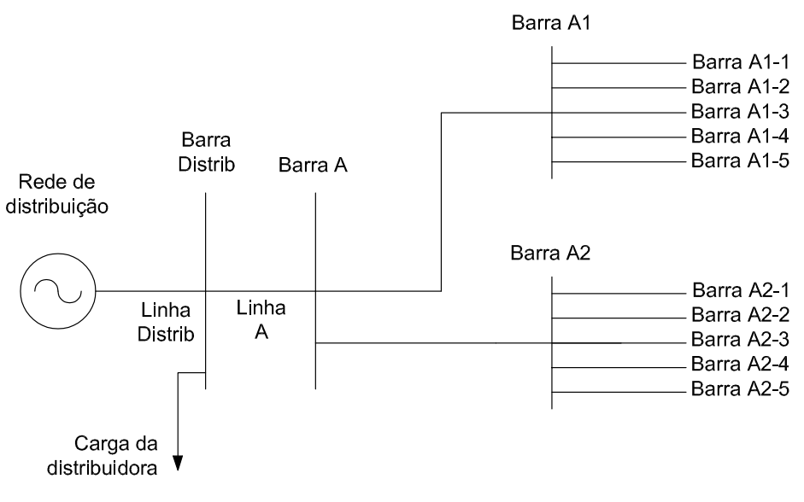

*Fonte: Elaborado pelo autor*

# Resultados e discussões

Num sistema elétrico tradicional os fluxos de potência seguem de uma geração centralizada para as cargas. Com a Geração Distribuída que é realizada próxima das cargas, são aumentadas as necessidades de simulações computacionais sobre os fluxos de potência e estudos sobre curto-circuito. Também devem ser conhecidos os horários dos postos tarifários que para a concessionária local são (NEOENERGIA, 2022):

* Intermediário (das 16:30:00h às 17:29:59h e das 20:30:00h às 21:29:59h)
* Ponta (das 17:30:00h às 20:29:59h)
* Fora de ponta (das 21:30:00h às 16:29:59h)

A Figura 21 apresenta o gráfico da potência vista pela carga com perfil residencial sendo comum aos cenários 01, 02, 03, 04 e 05. A Figura 22 apresenta os resultados do cenário 01 e contém os gráficos das tensões, correntes e potências ativas na Linha de Distribuição conectada na Barra de Distribuição para alimentar a carga. Na mesma figura também é exibido o gráfico da potência ativa na Linha A também conectada na Barra de Distribuição. Neste cenário nenhum agregador está ativo e toda a alimentação elétrica é proveniente da concessionária de energia. Na Figura 22 b) e c) pode-se perceber que o período entre 18h a 22h corresponde ao período de ponta com maior demanda de corrente e potência respectivamente, com uma pequena diminuição na tensão conforme Figura 22 a).

Figura 21 - Potência em (kW) na carga com perfil residencial

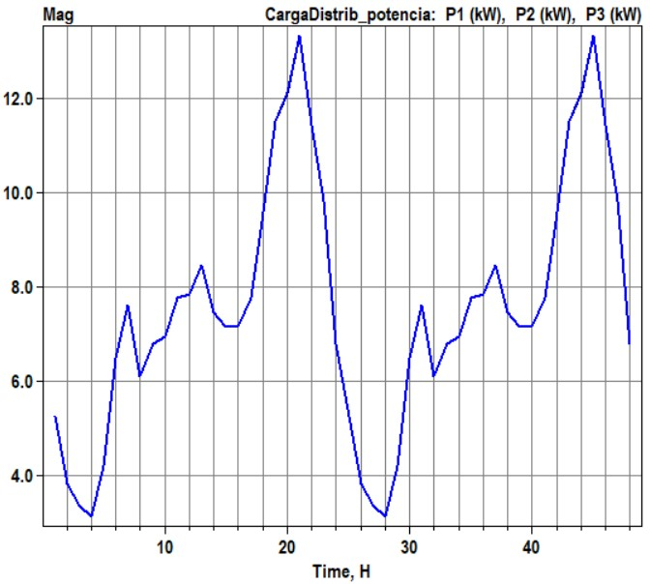

*Fonte: Elaborado pelo autor*

 Os resultados do cenário 02 estão representados na Figura 23 com as mesmas grandezas exibidas da Figura 22. Na Figura 23 d) é exibida a curva característica da Geração Distribuída fotovoltaica solar com fornecimento de potência na Linha A para a Barra de Distribuição nos horários em que há a luz do sol. Esta potência injetada pode ser observada em c) através de uma faixa do gráfico abaixo do eixo zero, indicado por uma seta no eixo das abscissas, que corresponde ao montante de energia fornecida pelos agregadores para a carga. Apesar da contribuição da GD no fornecimento de energia ao longo do dia, nota-se que não há alívio na demanda de corrente e potência nos horários de ponta conforme Figura 23 b) e c).

*Figura 22 – Gráficos no cenário 01: a) tensão em (V) na Linha de Distribuição; b) corrente em (I) na Linha de Distribuição; c) potência em (kW) na Linha de Distribuição; d) potência em (kW) na Linha A.*

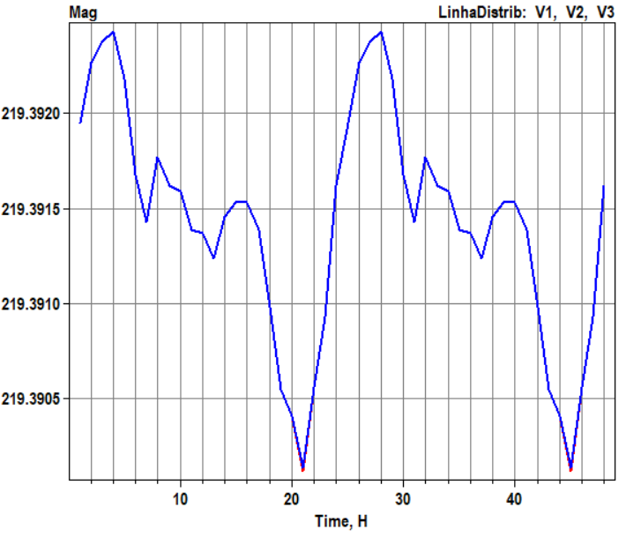 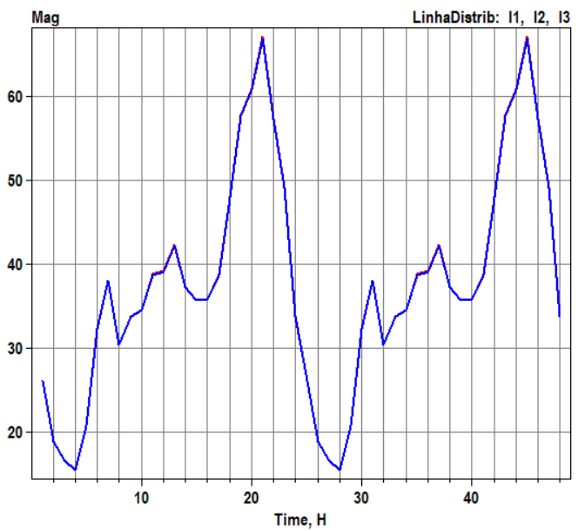 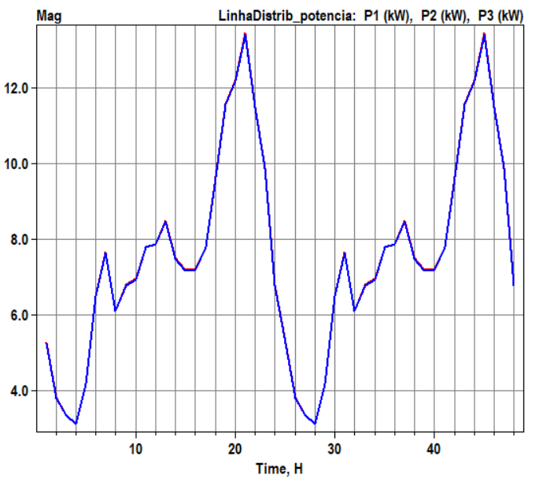 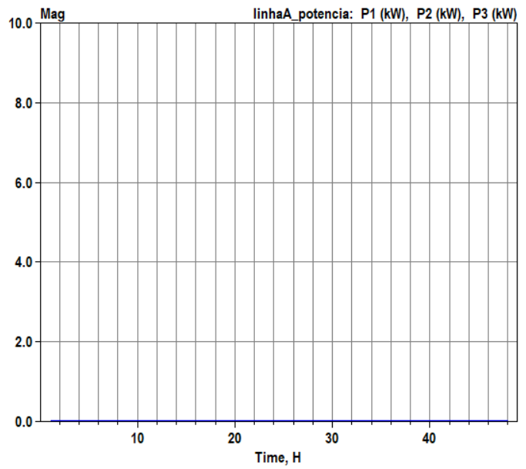

Fonte: Elaborado pelo autor.

d)

c)

b)

a)

Na Figura 24 são apresentados os resultados do cenário 03. A Figura 24 d) exibe os horários em que o conjunto de baterias do AD fornece potência para a carga representado nas curvas acima do eixo zero. Nota-se também os horários da madrugada em que ocorre a recarga das baterias, representada na curva abaixo do eixo zero. Comparando com a Figura 24 c) nota-se que o AD consegue aliviar a demanda de energia na carga nos horários de ponta. Nota-se também o aumento do fluxo de potência na madrugada por conta do processo de recarga das baterias que pode ser observado também nas Figura 24 b) e a) onde o aumento da corrente causa uma diminuição da tensão. Nestes momentos o conjunto de baterias atuarão semelhantes a cargas até que o ciclo de recarga esteja completo. Nas primeiras 24h não se observa este ciclo no sistema visto que o OpenDSS considera as baterias como carregadas em seu estado inicial.

d)

c)

a)

b)

*Figura 23 – Gráficos no cenário 02: a) tensão em (V) na Linha de Distribuição; b) corrente em (I) na Linha de Distribuição; c) potência em (kW) na Linha de Distribuição; d) potência em (kW) na Linha A.*

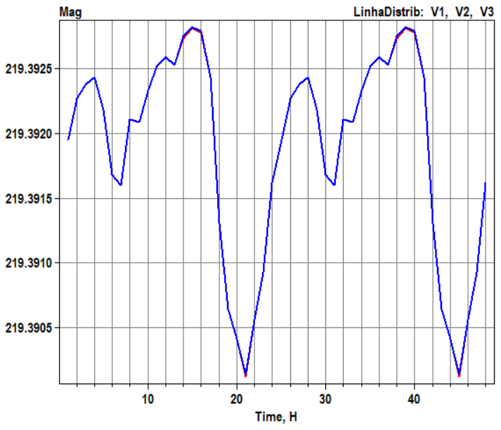 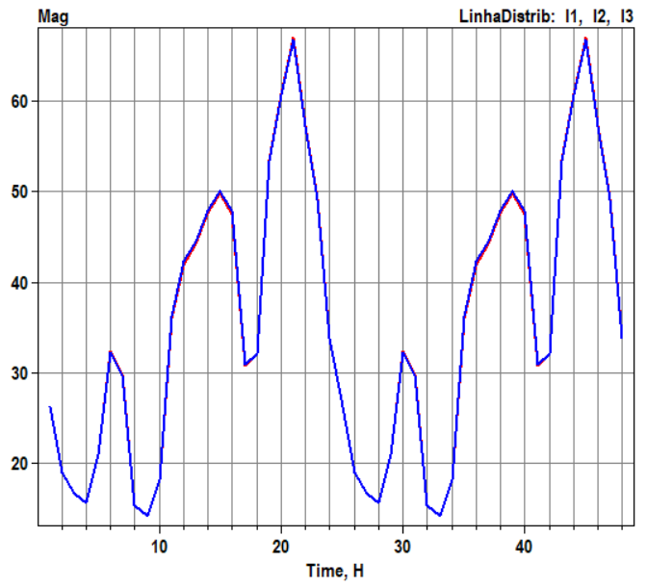 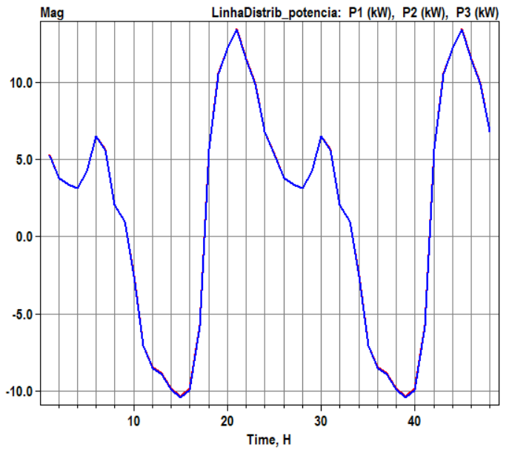 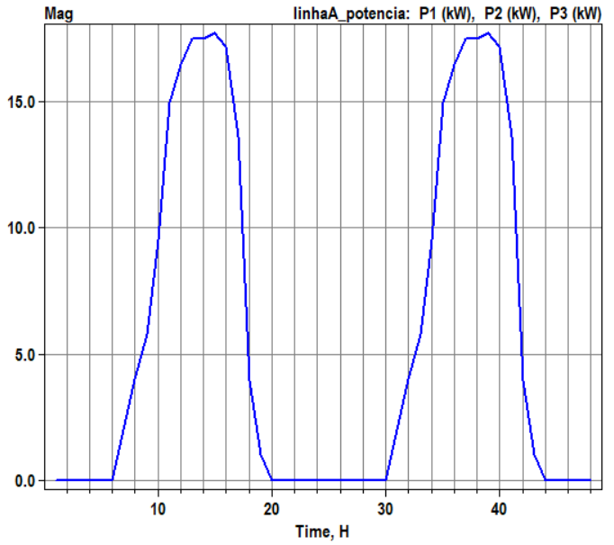

Fonte: Elaborado pelo autor.

d)

*Figura 24 – Gráficos no cenário 03: a) tensão em (V) na Linha de Distribuição; b) corrente em (I) na Linha de Distribuição; c) potência em (kW) na Linha de Distribuição; d) potência em (kW) na Linha A.*

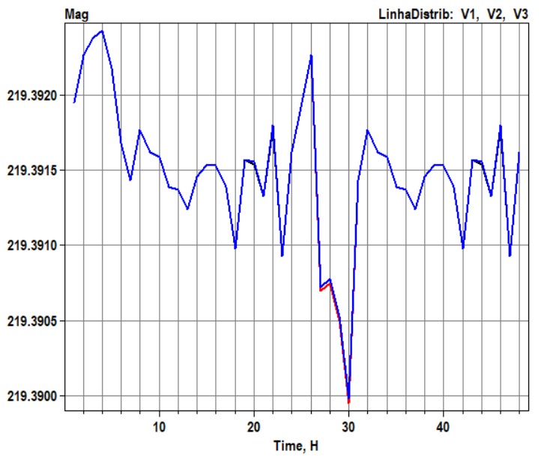 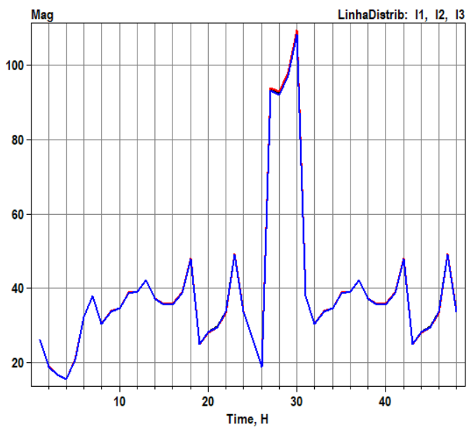 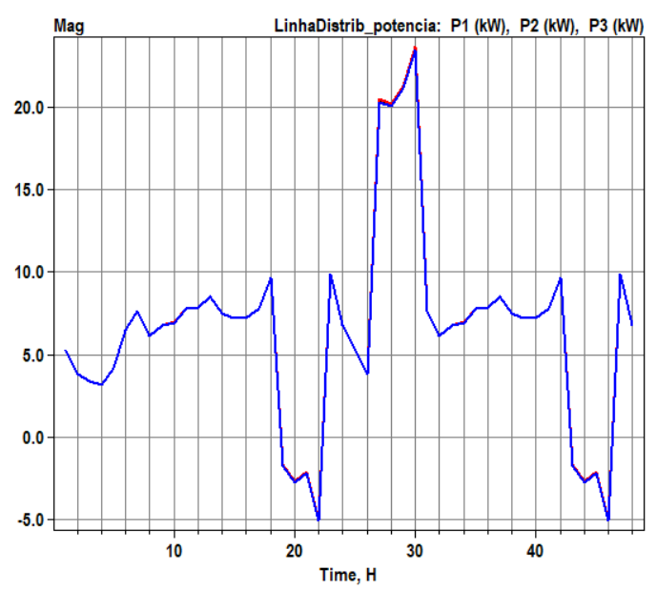 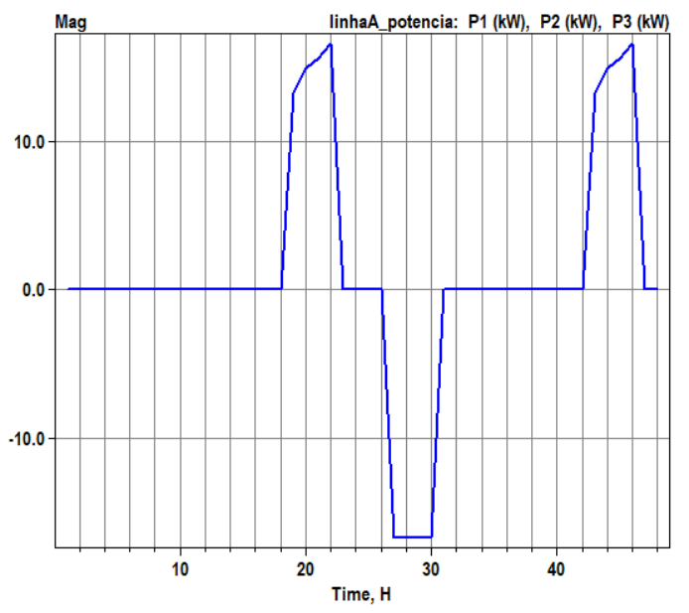

Fonte: Elaborado pelo autor

c)

a)

b)

No cenário 04, representado pela Figura 25 ocorre uma combinação da GD e do AD. Na Figura 25 d) é exibida a curva característica com a junção da GD e do AD. As curvas acima do eixo zero representam o montante de energia fornecido e as que ficam abaixo do eixo representam o montante absorvido nos momentos do ciclo de recarga. Na Figura 25 c) pode-se notar que a GD injeta ao longo do dia uma boa quantidade de potência para alimentação da carga e o AD realiza o alívio no fornecimento de energia nos horários de ponta. O consumo de energia somente aumenta no período da madrugada por conta da recarga do AD.

c)

a)

b)

d)

*Figura 25 – Gráficos no cenário 04: a) tensão em (V) na Linha de Distribuição; b) corrente em (I) na Linha de Distribuição; c) potência em (kW) na Linha de Distribuição; d) potência em (kW) na Linha A.*

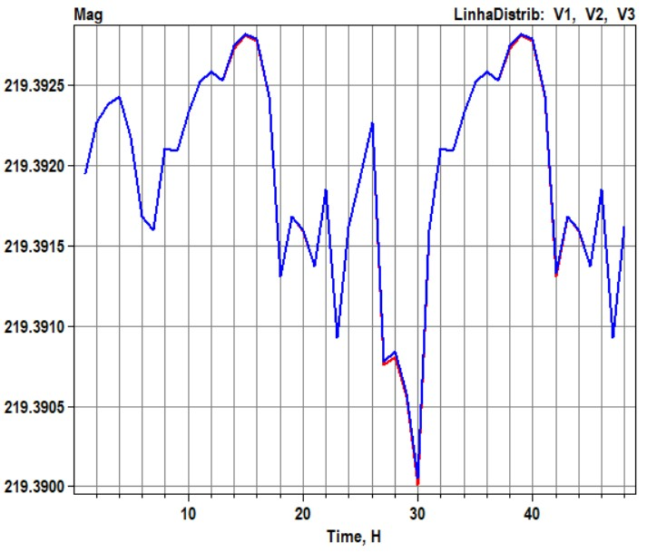 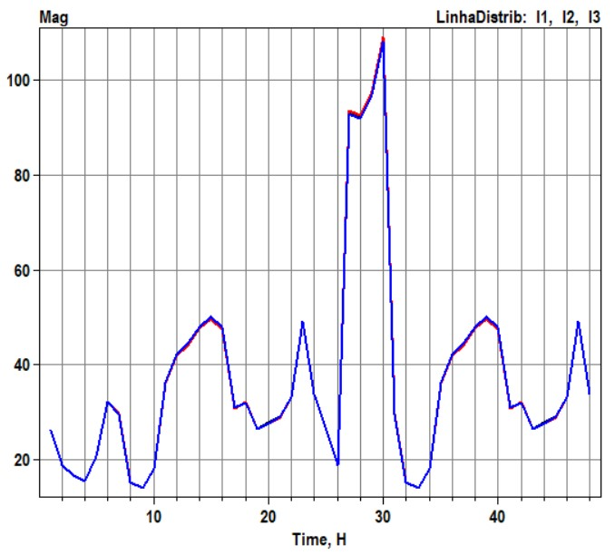 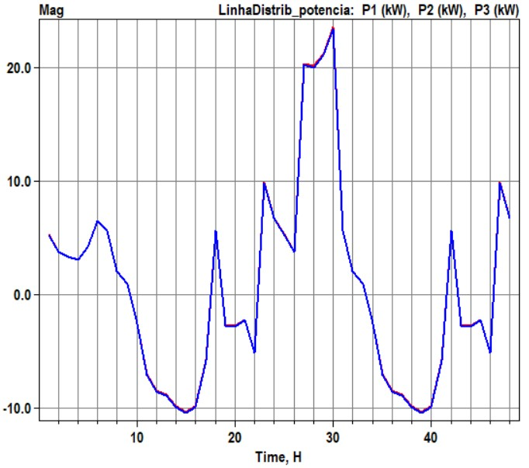 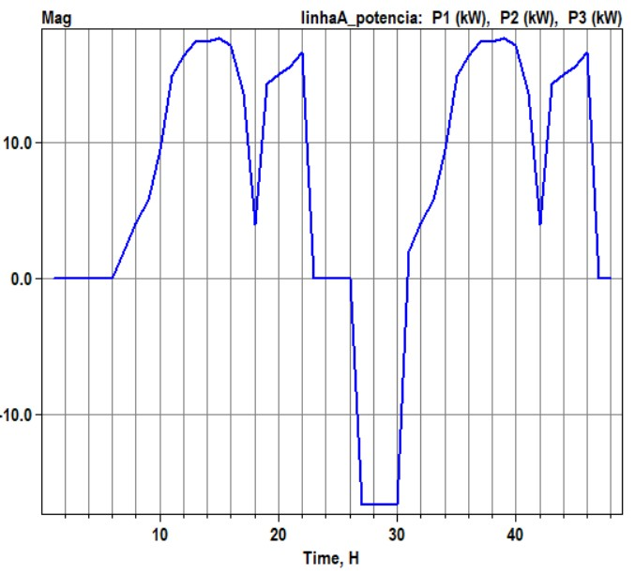

Fonte: Elaborado pelo autor

O cenário 05 apresenta a GD e o AD dos subgrupos A1 e A2 e está representado na Figura 26. As curvas características da junção da GD e AD apresentadas na Figura 26 d) são semelhantes aos apresentados na Figura 25 d) mas com aumento da magnitude da potência ativa na capacidade de fornecimento de energia para a carga bem como aumento da corrente requerida nos ciclos de recarga conforme Figura 26 c). Em a) pode-se observar uma pequena redução na oscilação nos níveis de tensão.

A junção de GD com o AD possibilita que exista um montante de energia que pode ser gerada, armazenada e utilizada quando for necessário. Essa capacidade de controlar a utilização da energia permite que a mesma possa ser despachada pelo operador da VPP. Adicionando mais agregadores pode-se aumentar esta capacidade de fornecimento de energia bem como estabelecer um montante mínimo de capacidade de geração e fornecimento.

c)

d)

b)

a)

*Figura 26 – Gráficos no cenário 05: a) tensão em (V) na Linha de Distribuição; b) corrente em (I) na Linha de Distribuição; c) potência em (kW) na Linha de Distribuição; d) potência em (kW) na Linha A.*

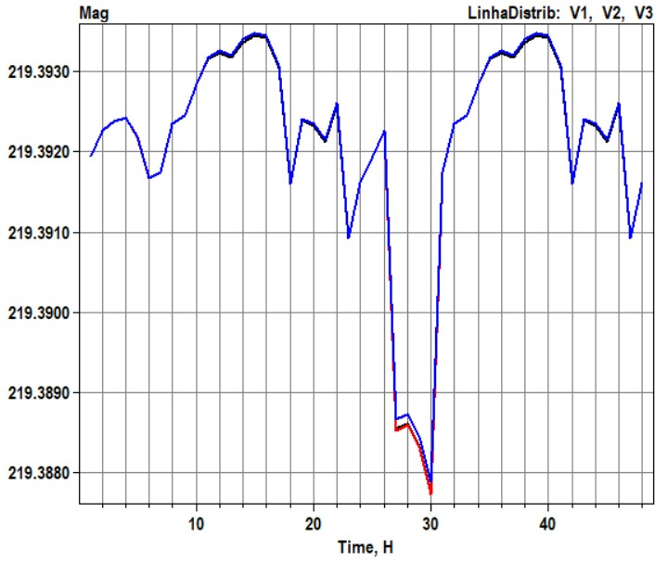 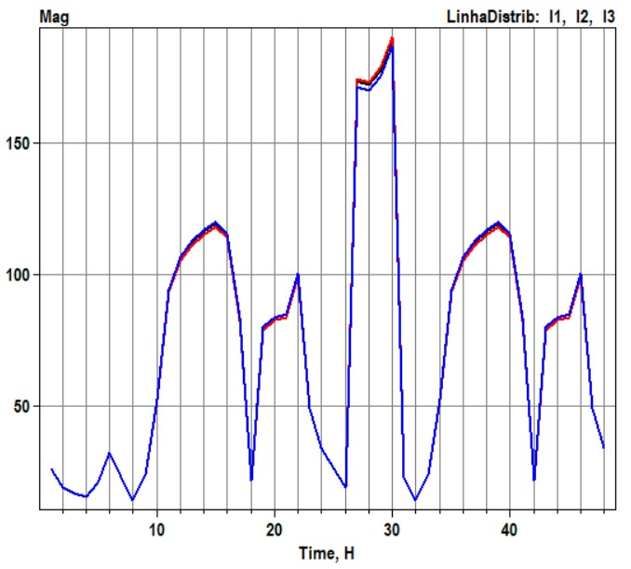 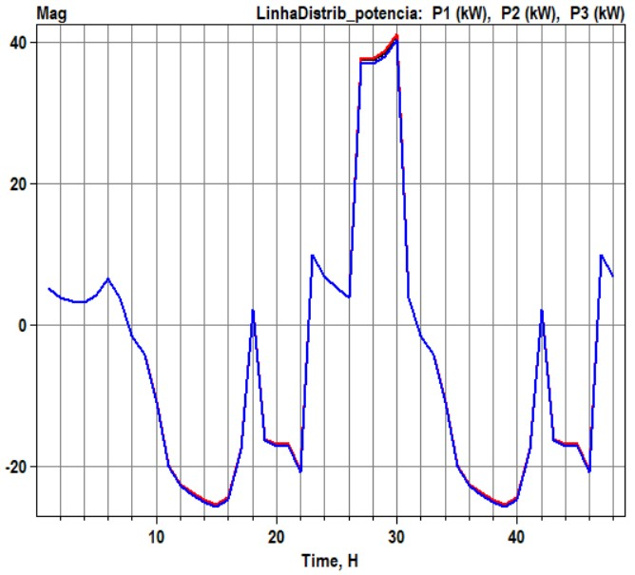 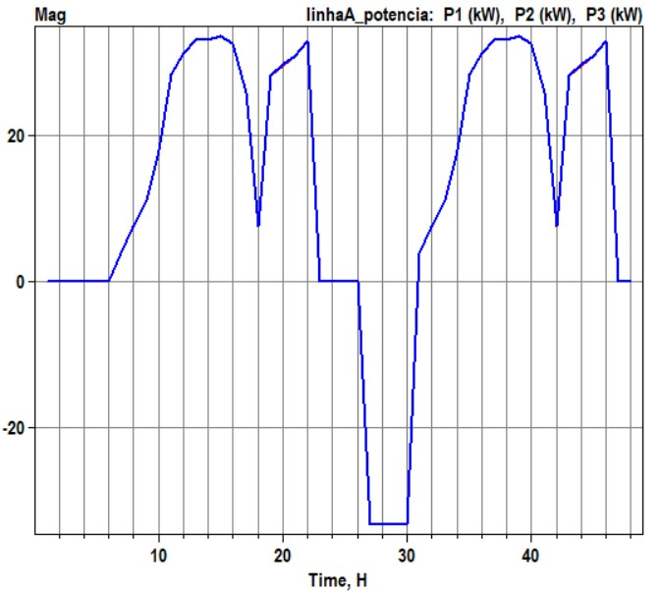

Fonte: Elaborado pelo autor

O cenário 06, representado na Figura 27 apresenta os resultados da junção de GD e AD mas com uma carga com perfil comercial que possui semelhanças ao perfil residencial conforme já apresentado na Figura 18 e Figura 17.



*Figura 27 – Gráficos no cenário 06: a) tensão em (V) na Linha de Distribuição; b) corrente em (I) na Linha de Distribuição; c) potência em (kW) na Linha de Distribuição; d) potência em (kW) na Linha A.*

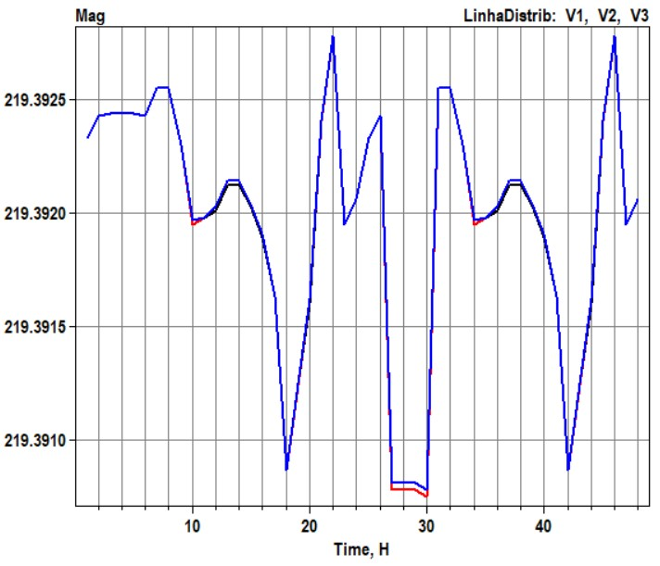 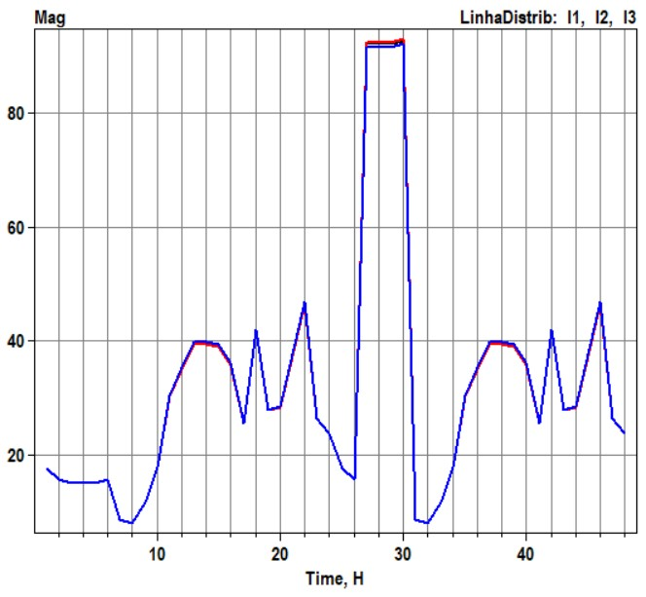 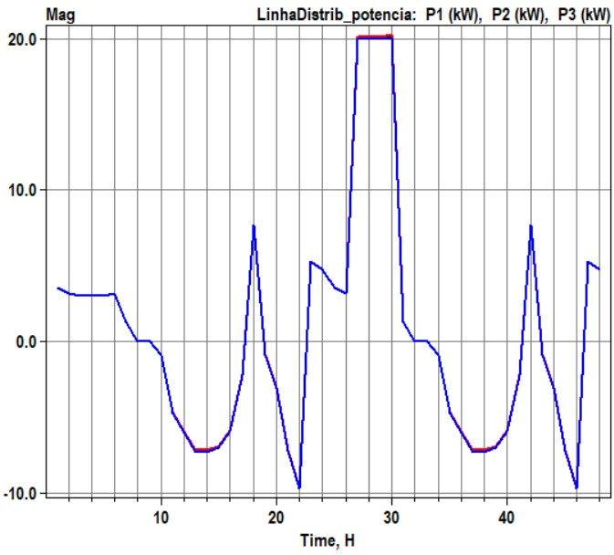 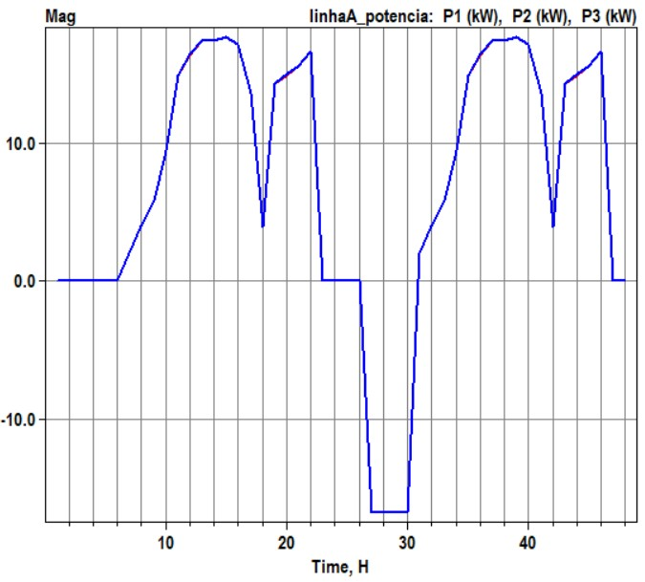

Fonte: Elaborado pelo autor

a)

b)

c)

d)

Embora não existam industrias próximas da localidade escolhida, o cenário 07 foi definido com carga semelhante à de uma pequena indústria com potência constante ao longo do tempo e redução de consumo nos horários de pico. Os resultados são apresentados na Figura 28.

Já conhecido o perfil da junção entre GD e AD conforme Figura 28 d), este cenário possui poucas oscilações nos níveis de tensão e corrente na linha de distribuição se comparado aos outros cenários apresentados, como visto na Figura 28 a) e b). Nestas figuras, as principais oscilações ocorreram por conta das contribuições da GD e do AD que estão expressas na Figura 28 c).

c)

a)

*Figura 28 – Gráficos no cenário 07: a) tensão em (V) na Linha de Distribuição; b) corrente em (I) na Linha de Distribuição; c) potência em (kW) na Linha de Distribuição; d) potência em (kW) na Linha A.*

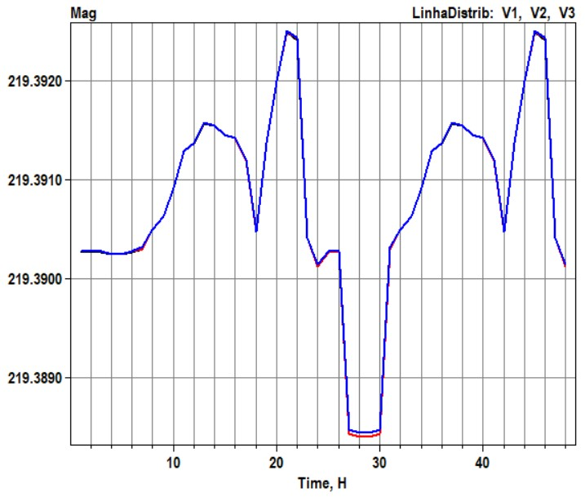 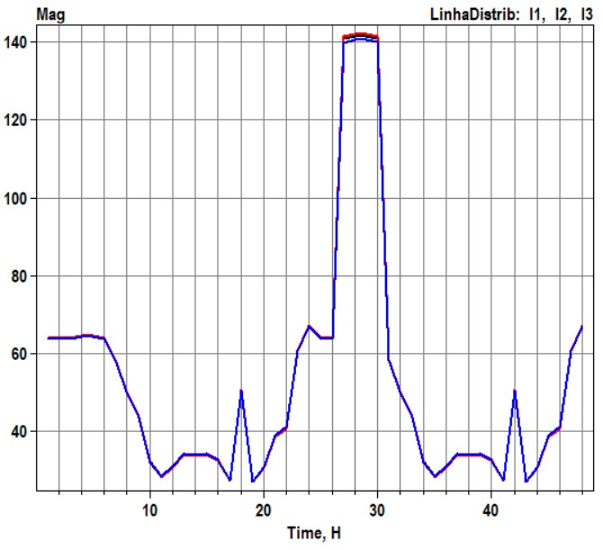 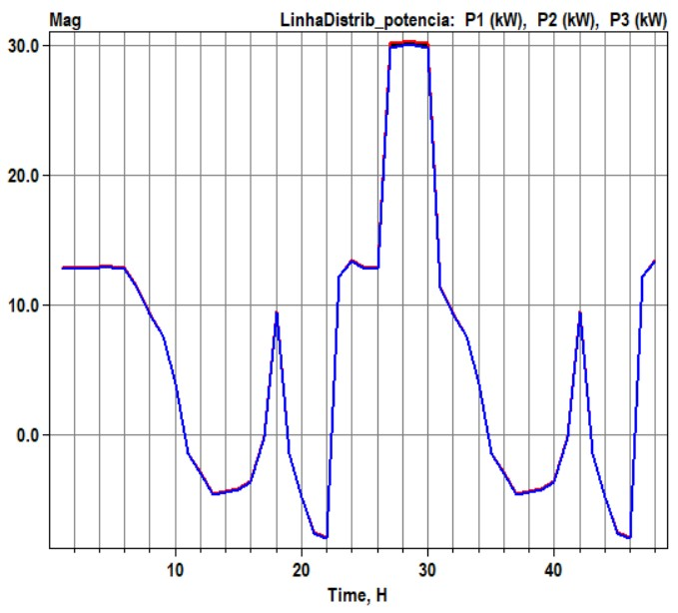 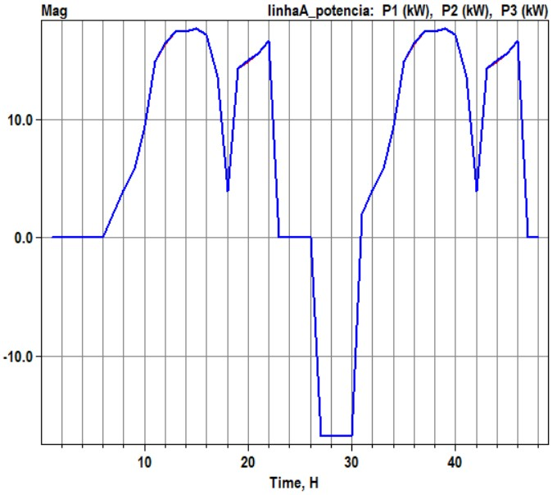

Fonte: Elaborado pelo autor

d)

b)

Nos cenários apresentados fica evidente a contribuição dos REDs no fornecimento de energia para alimentação de cargas ao longo do dia. No entanto, a alta demanda de corrente nos ciclos de recarga é um problema que não pode ser ignorado principalmente nos momentos em que um grande número de REDs necessitarem realizar a recarga de baterias. Uma forma de promover esse alívio na madrugada é fazer com que ocorra a distribuição dos ciclos de recarga em mais horários já a partir da meia-noite ou destinar uma parte do montante de energia da GD para a recarga do AD ao longo da manhã.

Por conta disso, o cenário 08 faz a distribuição do ciclo de recarga iniciando a partir da meia-noite indo até as 9h da manhã. Conforme o perfil de AD apresentado no Quadro 8 a seguir:

Quadro 8 - Perfil do Armazenamento Distribuído com recarga por toda a madrugada e início da manhã

|  |  |  |  |  |  |  |  |  |  |  |  |  |
| --- | --- | --- | --- | --- | --- | --- | --- | --- | --- | --- | --- | --- |
| **Horário do dia** | 0 | 1 | 2 | 3 | 4 | 5 | 6 | 7 | 8 | 9 | 10 | 11 |
| **Perfil do AD** | -0.5 | -0.5 | -0.5 | -0.5 | -0.5 | -0.5 | -0.5 | -0.5 | -0.5 | -0.5 | 0 | 0 |
|  |  |  |  |  |  |  |  |  |  |  |  |  |
| **Horário do dia** | 12 | 13 | 14 | 15 | 16 | 17 | 18 | 19 | 20 | 21 | 22 | 23 |
| **Perfil do AD** | 0 | 0 | 0 | 0 | 0 | 0 | 0.8 | 0.9 | 0.94 | 1 | 0.93 | 0 |

Fonte: Elaborado pelo autor

O cenário 09 realiza o ciclo de recarga das 7h até as 11h e usa parte da GD conforme o Quadro 9 a seguir:

Quadro 9 - Perfil do Armazenamento Distribuído com recarga pela manhã utilizando parte da Geração Distribuída

|  |  |  |  |  |  |  |  |  |  |  |  |  |
| --- | --- | --- | --- | --- | --- | --- | --- | --- | --- | --- | --- | --- |
| **Horário do dia** | 0 | 1 | 2 | 3 | 4 | 5 | 6 | 7 | 8 | 9 | 10 | 11 |
| **Perfil do AD** | 0 | 0 | 0 | 0 | 0 | 0 | 0 | -1 | -1 | -1 | -1 | -1 |
|  |  |  |  |  |  |  |  |  |  |  |  |  |
| **Horário do dia** | 12 | 13 | 14 | 15 | 16 | 17 | 18 | 19 | 20 | 21 | 22 | 23 |
| **Perfil do AD** | 0 | 0 | 0 | 0 | 0 | 0 | 0.8 | 0.9 | 0.94 | 1 | 0.93 | 0 |

Fonte: Elaborado pelo autor

Os gráficos do cenário 08 estão representados na Figura 29 e em d) pode-se observar um menor afundamento na magnitude da potência ativa no ciclo de recarga da madrugada se comparado com a Figura 25 d). Por consequência, na Figura 29 b) ocorre a diminuição da corrente demandada na Linha de Distribuição no período da madrugada que se reflete na diminuição da potência ativa no mesmo horário conforme c).

O cenário 09 tem os resultados representados na Figura 30. Esta estratégia aproveita uma parte da GD da manhã na recarga do AD. Observa-se um pico de corrente para recarga representado na Figura 30 b) menor que o apresentado na Figura 25 b). Nota-se também um decréscimo mais rápido desta corrente máxima comparado com o observado na Figura 25 b). Isto também se reflete na observação da potência ativa da linha A, no trecho da curva abaixo da abscissa de acordo com a Figura 25 d) no horário de 7h às 11h (31h a 35h). Este cenário é uma opção de adoção caso algum problema impeça a adoção do cenário 08 ou até mesmo do cenário 04. A estratégia do cenário 09 apresenta a possibilidade de economia para a administração da VPP por não utilizar energia da distribuidora no ciclo de recarga da madrugada desde que a demanda de carga seja baixa das 7h até próximo das 11:30h.

d)

c)

b)

a)

*Figura 29 – Gráficos no cenário 08: a) tensão em (V) na Linha de Distribuição; b) corrente em (I) na Linha de Distribuição; c) potência em (kW) na Linha de Distribuição; d) potência em (kW) na Linha A.*

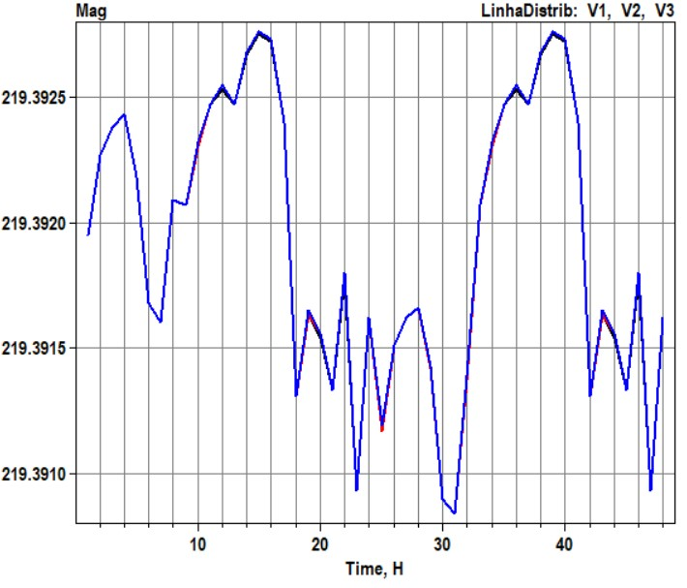 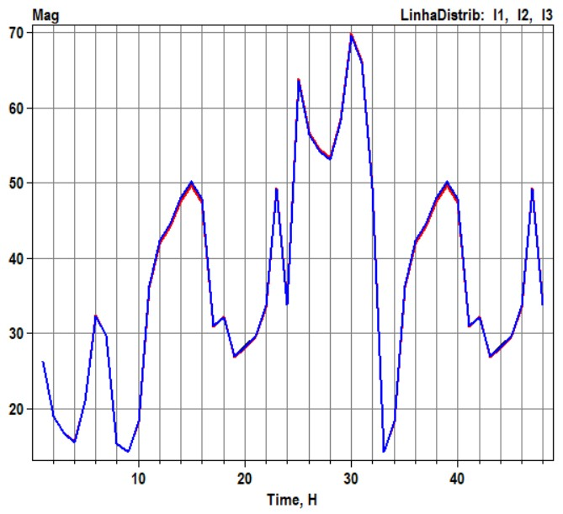 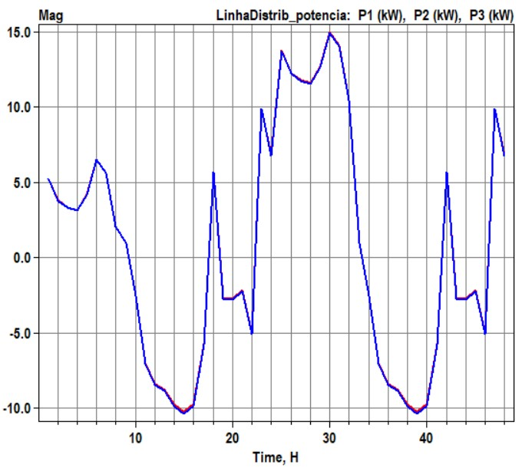 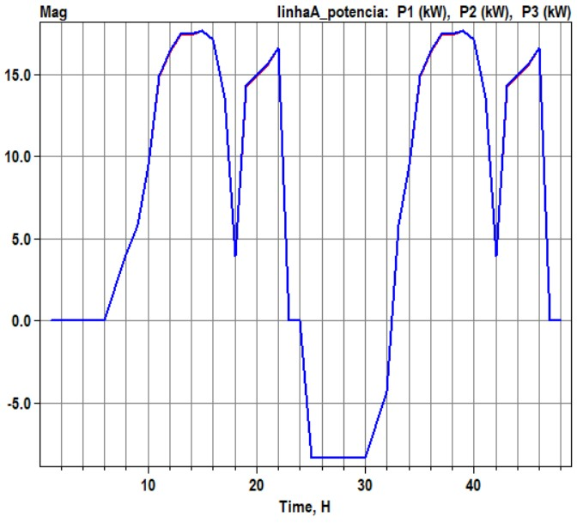

Fonte: Elaborado pelo autor

Após os resultados dos cenários já apresentados, serão exibidos mais alguns resultados de combinações de situações. O cenário 10 traz a junção da GD e do AD, este último com 2 perfis. O AD do subgrupo A1 com o perfil exibido do quadro 8 e o AD do subgrupo A2 com o perfil exibido no quadro 9. Os resultados estão exibidos na Figura 31. O objetivo deste cenário é a verificação da possibilidade de economia financeira para a VPP tendo uma parte do AD carregado logo no início da manhã e a outra parte carregada pelo GD dos agregadores. Assim como no cenário 09, é necessário avaliar a demanda de carga do turno da manhã antes de adotar este cenário.

*Figura 30 – Gráficos no cenário 09: a) tensão em (V) na Linha de Distribuição; b) corrente em (I) na Linha de Distribuição; c) potência em (kW) na Linha de Distribuição; d) potência em (kW) na Linha A.*

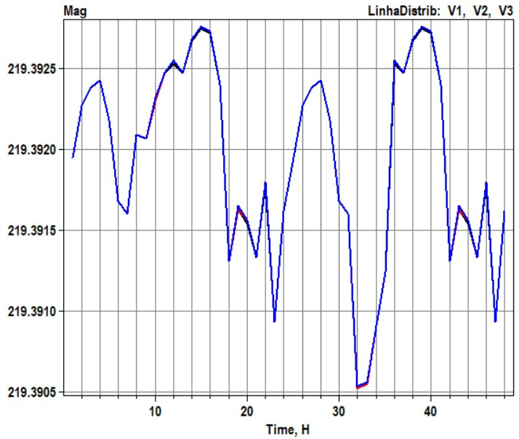 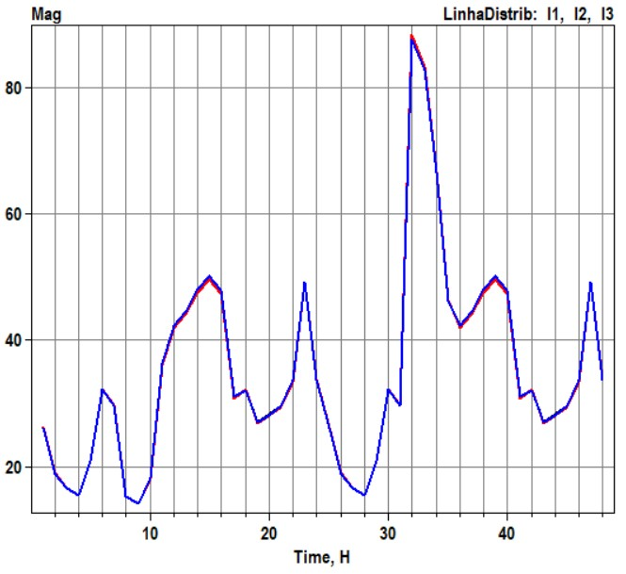 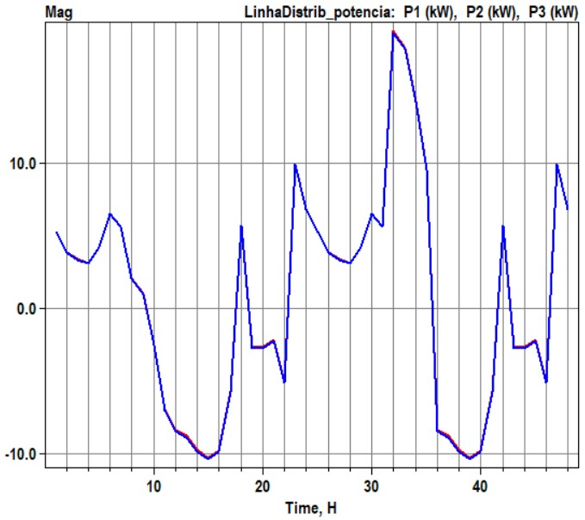 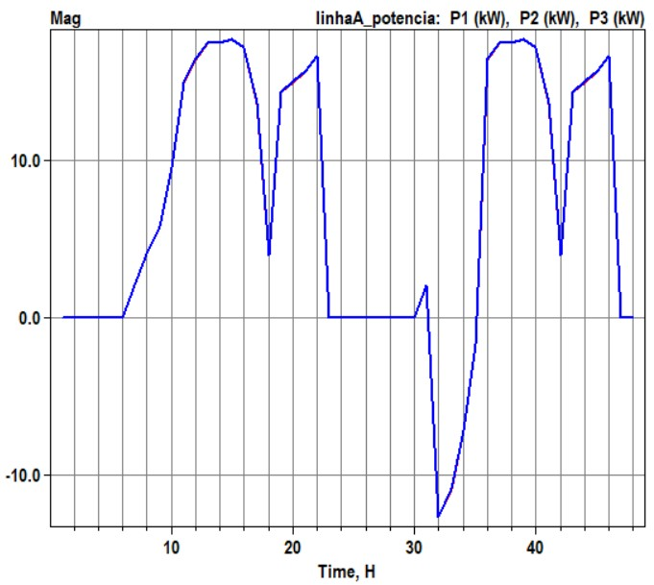

Fonte: Elaborado pelo autor

a)

b)

c)

d)



O cenário 11 é semelhante ao cenário 10 mas com redução na irradiação do sol simulando um dia nublado. Os gráficos deste cenário estão na Figura 32 e pode-se observar a redução da capacidade da GD em d).

*Figura 31 – Gráficos no cenário 10: a) tensão em (V) na Linha de Distribuição; b) corrente em (I) na Linha de Distribuição; c) potência em (kW) na Linha de Distribuição; d) potência em (kW) na Linha A.*

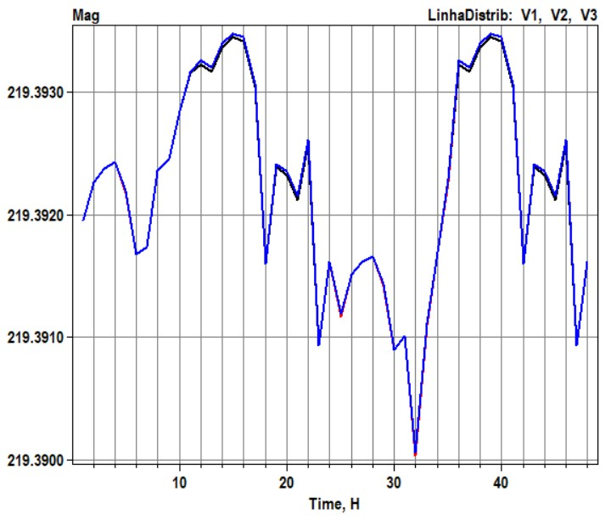 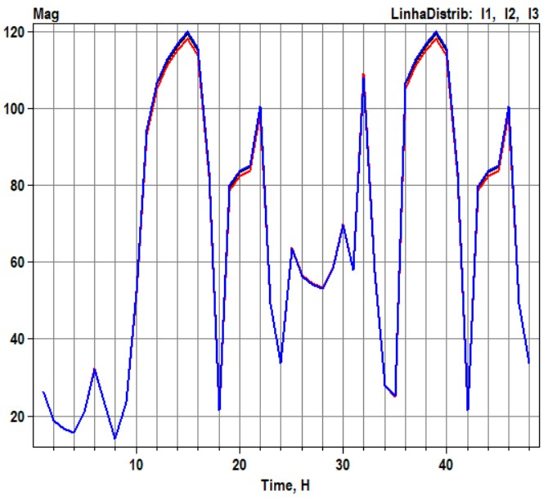 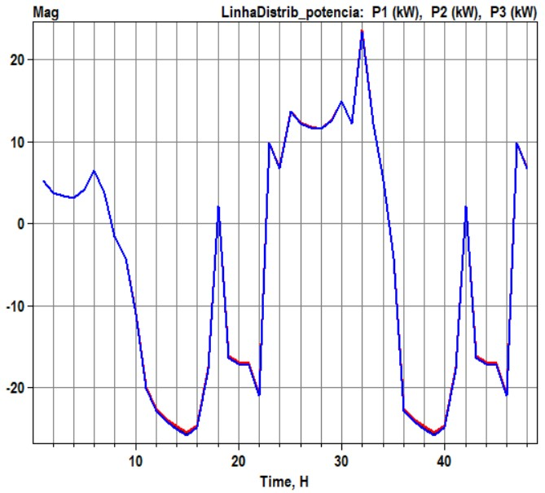 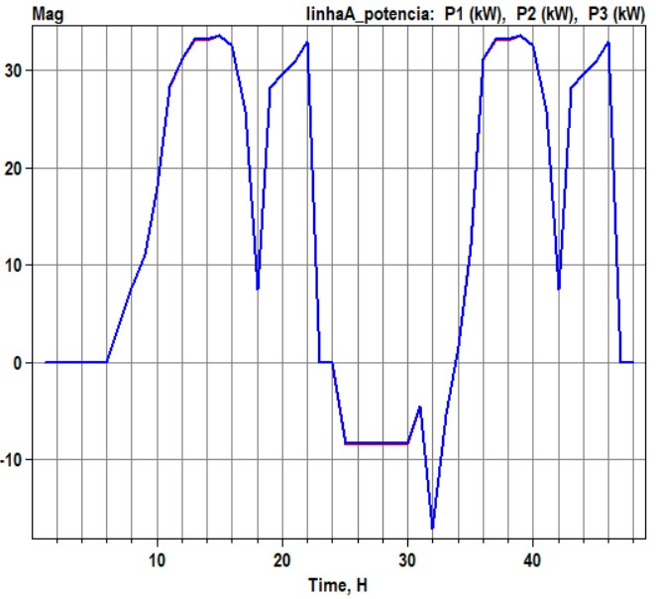

Fonte: Elaborado pelo autor

a)

b)

c)

d)



O cenário 12 também é semelhante ao cenário 10 mas sem GD conectada e pode representar um dia muito nublado ou sem sol sendo representado na Figura 33. Numa situação de transição do cenário 10 para o cenário 12 pela manhã pode ser interessante evitar os picos de corrente da recarga do AD do subgrupo A2, conforme visto às 08h (32h) na Figura 33 c) e em d). Como não há mais a GD que faria o ciclo de recarga do subgrupo A2 pode-se promover uma recarga distribuída nos horários da manhã semelhante ao realizado na madrugada para o subgrupo A1, impedindo uma recarga mais rápida, mas que não ultrapassaria um possível valor de demanda contratada feita pela rede de distribuição da concessionária e sem sobrecarregar os condutores da distribuição.

*Figura 32 – Gráficos no cenário 11: a) tensão em (V) na Linha de Distribuição; b) corrente em (I) na Linha de Distribuição; c) potência em (kW) na Linha de Distribuição; d) potência em (kW) na Linha A.*

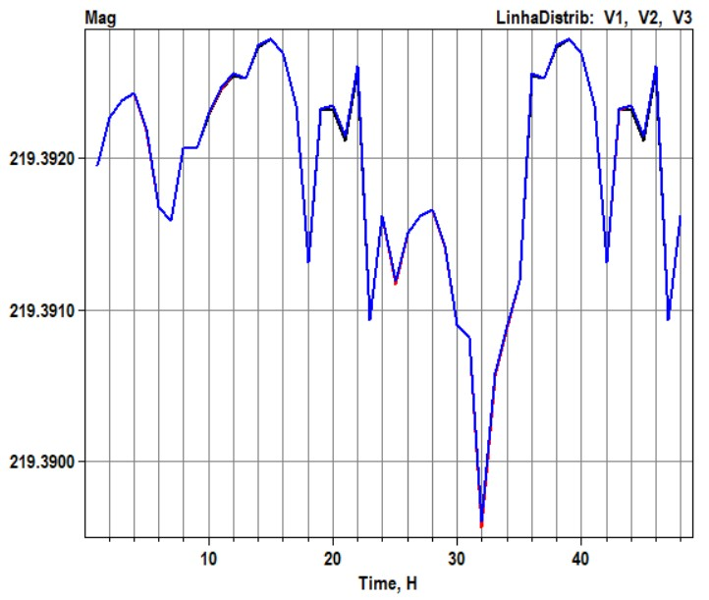 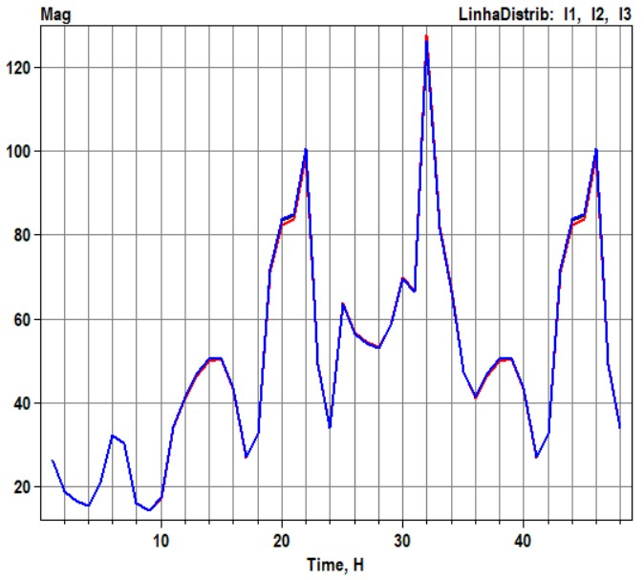 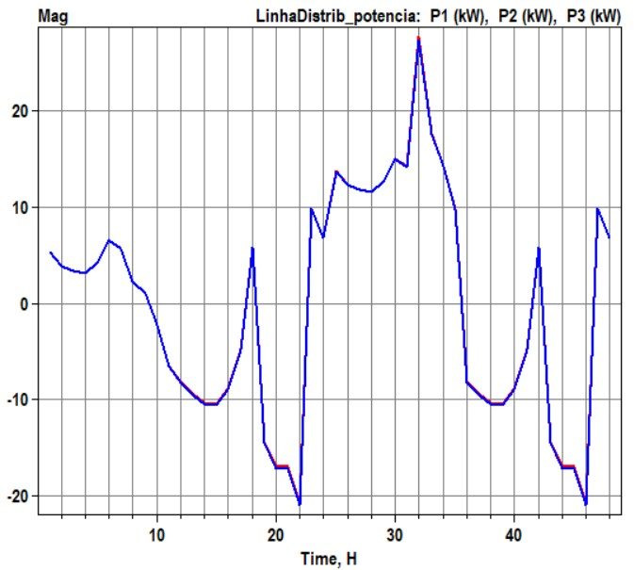 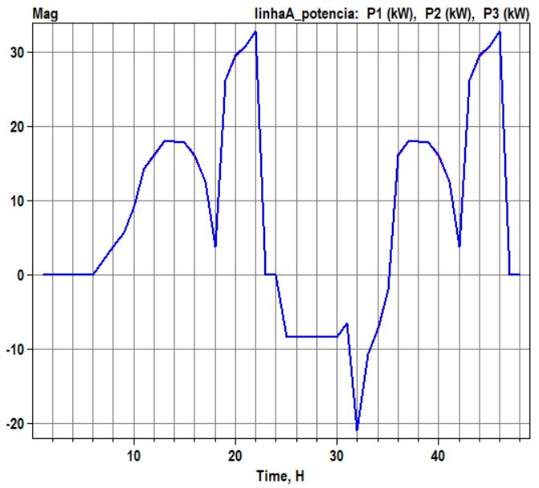

Fonte: Elaborado pelo autor

a)

b)

c)

d)

De maneira geral, os esquemas vistos nos cenários 08 e 10 são adequados para uso no dia-a-dia visto que a manhã já se inicia com o AD carregado no cenário 08 e uma parte de AD carregado no 10. A distribuição dos ciclos de recarga conforme visto no cenário 08 é também adequado para cargas com um perfil constante ao longo do tempo como as exibidas no cenário 07 (carga industrial). Conhecer bem os cenários permite um bom planejamento na administração da VPP, com observação constante de boletins meteorológicos visto que o conjunto carregado de AD promove não somente o alívio nos horários de ponta como também o fornecimento de energia em dias chuvosos ou ainda quando ocorrer necessidade de regulação e controle de tensão, frequência entre outros.

*Figura 33 – Gráficos no cenário 12: a) tensão em (V) na Linha de Distribuição; b) corrente em (I) na Linha de Distribuição; c) potência em (kW) na Linha de Distribuição; d) potência em (kW) na Linha A.*

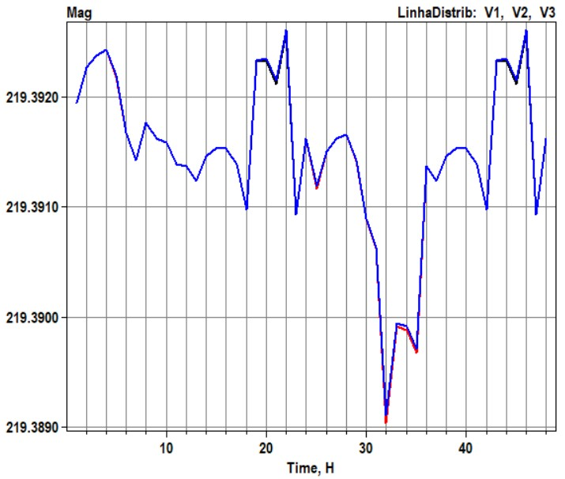 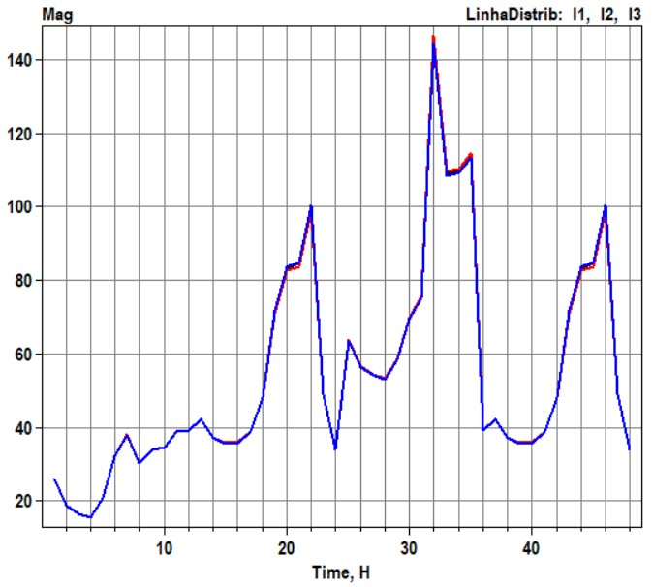 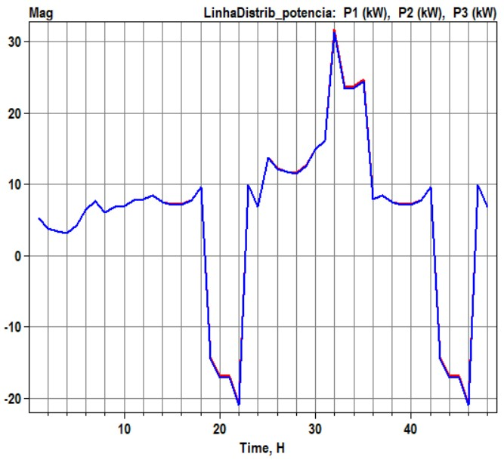 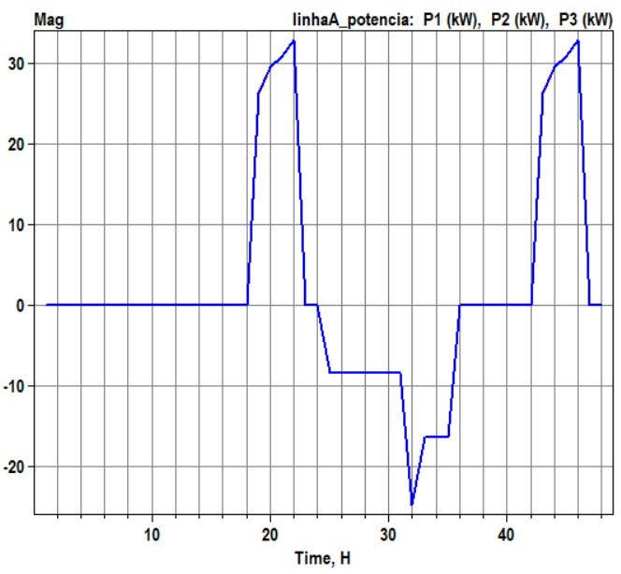

Fonte: Elaborado pelo autor

a)

b)

c)

d)



Valores para estudos de proteção

Um outro ponto que merece atenção é sobre os estudos de proteção quando ocorre a inserção dos REDs no fornecimento de energia. A Tabela 7 apresenta as correntes de falta nas barras principais simuladas nos cenários 01, 04 e 05, ou seja, sem agregadores e com agregadores de GD, demonstrando a importância da revisão dos sistemas de proteção na utilização dos REDs. A

Tabela 8 apresenta os valores de R, X, Z e a relação X/R em sequência positiva e zero que auxiliam nas análises de curto-circuito para as condições adotadas nas simulações.

Tabela 7 - Corrente de curto-circuito (I) nos cenários com e sem REDs

|  |  |  |  |
| --- | --- | --- | --- |
| **Barramento** | **3 fases (I)** | **2 fases (I)** | **1 fase (I)** |
| **Cenário 01** |  |  |  |
| Distribuição | 3494 | 3057 | 1612 |
| A | 1993 | 1744 | 916 |
| A1 | 1744 | 1526 | 801 |
| **Cenário 04** |  |  |  |
| Distribuição | 5901 | 5133 | 2887 |
| A | 6405 | 5517 | 3797 |
| A1 | 7433 | 6401 | 5562 |
| **Cenário 05** |  |  |  |
| Distribuição | 6735 | 5863 | 3224 |
| A | 11048 | 9465 | 6722 |
| A1 | 10256 | 8816 | 7210 |
| A2 | 10257 | 8817 | 7211 |

*Fonte: Elaborado pelo autor*

Tabela 8 – Valores de R, X, Z e X/R em componentes simétricas

|  |  |  |  |  |  |  |  |  |
| --- | --- | --- | --- | --- | --- | --- | --- | --- |
| **Barramento** | **R1** | **X1** | **R0** | **X0** | **Z1** | **Z0** | **X1/R1** | **X0/R0** |
| **Cenário 01** |  |  |  |  |  |  |  |  |
| Distribuição | 0,0242255 | 0,0607131 | 0,0584847 | 0,267345 | 0,0653678 | 0,273668 | 2,506 | 4,571 |
| A | 0,0422255 | 0,106546 | 0,0976311 | 0,472715 | 0,114609 | 0,482692 | 2,523 | 4,842 |
| A1 | 0,0482255 | 0,121824 | 0,11068 | 0,541171 | 0,131022 | 0,552374 | 2,526 | 4,890 |
| **Cenário 04** |  |  |  |  |  |  |  |  |
| Distribuição | 0,0185757 | 0,0338446 | 0,0387232 | 0,144277 | 0,0386071 | 0,149383 | 1,822 | 3,726 |
| A | 0,0250654 | 0,024634 | 0,0371945 | 0,0978767 | 0,0351441 | 0,104706 | 0,9828 | 2,631 |
| A1 | 0,0258883 | 0,0148156 | 0,0330938 | 0,0506 | 0,029828 | 0,0604612 | 0,5723 | 1,529 |
| **Cenário 05** |  |  |  |  |  |  |  |  |
| Distribuição | 0,0154575 | 0,0301968 | 0,0331102 | 0,131002 | 0,0339231 | 0,135122 | 1,954 | 3,957 |
| A | 0,0155466 | 0,0132251 | 0,0218056 | 0,0545716 | 0,0204108 | 0,0587669 | 0,8507 | 2,503 |
| A1 | 0,0182341 | 0,0119343 | 0,0248731 | 0,0423408 | 0,0217924 | 0,0491062 | 0,6545 | 1,702 |
| A2 | 0,0182341 | 0,0119343 | 0,0248731 | 0,0423408 | 0,0217924 | 0,0491062 | 0,6545 | 1,702 |

Fonte: Elaborado pelo autor

Valores dos medidores de energia

A Tabela 9 apresenta os valores de várias grandezas medidas nas simulações dos cenários. Foram feitos os registros de fluxos de potência na Linha de Distribuição, na Linha A e nas linhas A1 e A2, conforme o modelo adotado nos cenários e apresentado na Figura 20. No código das simulações, tomando a Barra de Distribuição como referência das medições, foi escolhido o terminal 1 como referência para a Linha de Distribuição e o terminal 2 para as linhas A, A1 e A2. Desta forma, na Linha de Distribuição, valores positivos representam o sentido do fluxo de potência da Rede de Distribuição para a Barra de Distribuição e, nas linhas A, A1 e A2, valores positivos representam o sentido do fluxo dos REDs para a Barra de Distribuição.

Semelhante ao que ocorre nos medidores inteligentes reais, existem vários canais de medição onde cada um deles mede uma grandeza. Os principais canais estão descritos a seguir:

* Canal 1 - Potência ativa em kWh
* Canal 2 - Potência reativa kvarh
* Canal 3 - Potência ativa máxima em kW
* Canal 4 - Potência aparente máxima em kVA
* Canal 5 - Potência ativa na zona (carga) em kWh
* Canal 6 - Potência reativa na zona (carga) em kvarh
* Canal 13 - Perdas em potência ativa na zona (carga) em kWh
* Canal 14 - Perdas em potência reativa na zona (carga) em kvarh

Tabela 9 – Grandezas medidas nos cenários simulados

|  |  |  |  |  |  |  |  |  |  |  |
| --- | --- | --- | --- | --- | --- | --- | --- | --- | --- | --- |
| **Grandeza** | **kWh** | **kvarh** | **kW max** | **kVA max** | **kWh zona** | **kvarh zona** | **kW zona max** | **kVA zona max** | **kWh zona perdas** | **kvarh zona perdas** |
| **Canais** | **1** | **2** | **3** | **4** | **5** | **6** | **7** | **8** | **13** | **14** |
| **Cenário 01** |  |  |  |  |  |  |  |  |  |  |
| Distribuição | 1097 | 479 | 40 | 44 | 1091 | 465 | 40 | 43 | 6 | 14 |
| A | 0 | 0 | 0 | 0 | 0 | 0 | 0 | 0 | 0 | 0 |
| **Cenário 02** |  |  |  |  |  |  |  |  |  |  |
| Distribuição | 256 | 497 | 40 | 44 | 1091 | 465 | 40 | 43 | 5 | 13 |
| A | 845 | -7 | 53 | 53 | 0 | 0 | 0 | 0 | 5 | 12 |
| A1 | 846 | -3 | 53 | 53 | 0 | 0 | 0 | 0 | 2 | 4 |
| **Cenário 03** |  |  |  |  |  |  |  |  |  |  |
| Distribuição | 939 | 495 | 71 | 72 | 1091 | 465 | 40 | 43 | 7 | 17 |
| A | 162 | -5 | 50 | 50 | 0 | 0 | 0 | 0 | 3 | 9 |
| A1 | 163 | -2 | 50 | 50 | 0 | 0 | 0 | 0 | 1 | 3 |
| **Cenário 04** |  |  |  |  |  |  |  |  |  |  |
| Distribuição | 99 | 514 | 71 | 72 | 1091 | 465 | 40 | 43 | 6 | 16 |
| A | 1007 | -12 | 53 | 53 | 0 | 0 | 0 | 0 | 8 | 20 |
| A1 | 1009 | -5 | 53 | 53 | 0 | 0 | 0 | 0 | 3 | 7 |
| **Cenário 05** |  |  |  |  |  |  |  |  |  |  |
| Distribuição | -778 | 630 | 123 | 124 | 1091 | 465 | 40 | 43 | 27 | 68 |
| A | 1925 | -23 | 101 | 101 | 0 | 0 | 0 | 0 | 30 | 75 |
| A1 | 1009 | -5 | 53 | 53 | 0 | 0 | 0 | 0 | 3 | 7 |
| A2 | 921 | -5 | 49 | 49 | 0 | 0 | 0 | 0 | 2 | 6 |
| **Cenário 06** |  |  |  |  |  |  |  |  |  |  |
| Distribuição | 62 | 495 | 61 | 61 | 1055 | 449 | 40 | 43 | 5 | 13 |
| A | 1007 | -12 | 53 | 53 | 0 | 0 | 0 | 0 | 8 | 20 |
| A1 | 1009 | -5 | 53 | 53 | 0 | 0 | 0 | 0 | 3 | 7 |
| **Cenário 07** |  |  |  |  |  |  |  |  |  |  |
| Distribuição | 814 | 832 | 91 | 93 | 1800 | 767 | 40 | 43 | 13 | 32 |
| A | 1007 | -12 | 53 | 53 | 0 | 0 | 0 | 0 | 8 | 20 |
| A1 | 1009 | -5 | 53 | 53 | 0 | 0 | 0 | 0 | 3 | 7 |
| **Cenário 08** |  |  |  |  |  |  |  |  |  |  |
| Distribuição | 97 | 508 | 45 | 46 | 1091 | 465 | 40 | 43 | 5 | 14 |
| A | 1007 | -11 | 53 | 53 | 0 | 0 | 0 | 0 | 7 | 18 |
| A1 | 1010 | -5 | 53 | 53 | 0 | 0 | 0 | 0 | 2 | 6 |
| **Cenário 09** |  |  |  |  |  |  |  |  |  |  |
| Distribuição | 95 | 505 | 57 | 58 | 1091 | 465 | 40 | 43 | 5 | 13 |
| A | 1007 | -10 | 53 | 53 | 0 | 0 | 0 | 0 | 7 | 17 |
| A1 | 1010 | -4 | 53 | 53 | 0 | 0 | 0 | 0 | 2 | 6 |
| **Cenário 10** |  |  |  |  |  |  |  |  |  |  |
| Distribuição | -792 | 594 | 71 | 78 | 1091 | 465 | 40 | 43 | 19 | 49 |
| A | 1927 | -19 | 101 | 101 | 0 | 0 | 0 | 0 | 24 | 61 |
| A1 | 1010 | -5 | 53 | 53 | 0 | 0 | 0 | 0 | 2 | 6 |
| A2 | 921 | -4 | 49 | 49 | 0 | 0 | 0 | 0 | 2 | 5 |
| **Cenário 11** |  |  |  |  |  |  |  |  |  |  |
| Distribuição | -33 | 538 | 83 | 84 | 1091 | 465 | 40 | 43 | 11 | 28 |
| A | 1148 | -11 | 99 | 99 | 0 | 0 | 0 | 0 | 13 | 34 |
| A1 | 599 | -3 | 50 | 50 | 0 | 0 | 0 | 0 | 1 | 3 |
| A2 | 552 | -2 | 49 | 49 | 0 | 0 | 0 | 0 | 1 | 3 |
| **Cenário 12** |  |  |  |  |  |  |  |  |  |  |
| Distribuição | 793 | 533 | 95 | 96 | 1091 | 465 | 40 | 43 | 13 | 33 |
| A | 321 | -9 | 99 | 99 | 0 | 0 | 0 | 0 | 10 | 26 |
| A1 | 163 | -2 | 50 | 50 | 0 | 0 | 0 | 0 | 1 | 2 |
| A2 | 160 | -2 | 49 | 49 | 0 | 0 | 0 | 0 | 1 | 3 |

Fonte: Elaborado pelo autor

Pelos dados da Tabela 9 e observando o canal 1 dos cenários, com o cenário 01 sendo desconsiderado por não ter nenhum RED conectado, pode-se comparar quantitativamente o montante de potência ativa fornecida através da Linha de Distribuição e da Linha A.

Os cenários 04, 08 e 09 possuem o mesmo perfil de carga e são vantajosos para a administração da VPP por conta da injeção de potência proveniente dos REDs. Destes, o cenário 08 é o que possui ciclos de recarga distribuídos ao longo da madrugada e o menor patamar de demanda de potência ativa em kW conforme dados do canal 3.

Entre os cenários 05, 10, 11 e 12 que possuem dois subgrupos de agregadores conectados, os cenários 05, 10 e 11 fornecem energia para a rede de distribuição. Destes, o cenário 10 é mais eficiente por conta da distribuição dos ciclos de recarga do AD conforme os dados do canal 3.

O consumo da carga nos cenários está representado pelo canal 5 e as perdas na carga no canal 13. O somatório destes dois canais representa o total de potência ativa consumida na carga. Um balanço de potência aproximado pode ser observado somando os valores do canal 1 da Linha de Distribuição e da Linha A que pode ser comparado com o somatório do total consumido na carga na Linha de Distribuição e na Linha A, conforme Tabela 10. De forma semelhante se aplica para o consumo de potência reativa medido nos canais 2, 6, 14 e também registrado na Tabela 10.

Tabela 10 – Balanço energético aproximado do consumo em kWh e kvarh

|  |  |  |  |  |
| --- | --- | --- | --- | --- |
| **Grandeza** | **kWh fornecimento** | **kWh carga** | **kvarh fornecimento** | **kvarh carga** |
| **Canais** | **1** | **5+13** | **2** | **6+14** |
| **Cenário 05** |  |  |  |  |
| Distribuição | -778 | 1118 | 630 | 533 |
| A | 1925 | 30 | -23 | 75 |
| **Total comparador** | **1147** | **1148** | **607** | **608** |
| **Cenário 10** |  |  |  |  |
| Distribuição | -792 | 1110 | 594 | 514 |
| A | 1927 | 24 | -19 | 61 |
| **Total comparador** | **1135** | **1134** | **575** | **575** |

Fonte: Elaborado pelo autor

As simulações dos cenários apresentados apresentam além dos gráficos vistos, relatórios de tensão, corrente, fluxo de potência e outros que auxiliam no planejamento e na implantação deste projeto no sistema elétrico. Estes arquivos ficam disponíveis após a execução do código das simulações, no diretório de “saída” do sistema.

**Conclusões**

A modelagem do sistema proposto e as simulações de cenários permitem observar a atuação dos agregadores no fornecimento de energia elétrica para atender a aumentos na demanda de carga na rede de distribuição. A observação dos resultados dos cenários permite concluir que a junção de diversos agregadores possibilita que exista um montante de energia que pode ser controlada, portanto despachável. Os diversos agregadores permitem um aumento da confiabilidade do sistema, mas introduz aumento de complexidade na operação (EPE, 2020). As simulações computacionais de cenários ajudam a compreender a interação entre diversas fontes de energia contribuindo com estudos de fluxo de potência, dimensionamento de proteção contra curto-circuito e planejamento de sistemas elétricos. Os ciclos de recarga de vários conjuntos de AD merecem atenção por conta da corrente demandada e a introdução dos REDs requerem revisão nos dispositivos de proteção.

O modelo de projeto apresentado permite a modularidade na implementação dos REDs na VPP. Os condôminos de cada edifício podem realizar financiamentos para aquisição dos itens de geração e armazenamento distribuído ou podem alugar o espaço como o telhado e área de armazenamento das baterias para o administrador da VPP. Há várias modalidades de negócio além de fornecimento de energia, como por exemplo os serviços ancilares para controle de frequência (EPE, 2019b), que podem ser aplicadas na integração de agregadores para composição de uma VPP, mas que dependem de requisitos técnicos e regulatórios para sua operação e administração (IRENA, 2019).

As aplicações de uma VPP estão em estudo por diversos autores e este projeto pode ser adaptado para outros usos além de edifícios residenciais, com possibilidade de aplicação em prédios de um *campus* universitário e na integração do *campi*; aplicações em edifícios de órgãos públicos; galpões de centros de logística ou de hipermercados entre outros.

**Trabalhos Futuros**

Este projeto pode ser visto como a primeira de várias etapas. Como forma de continuar o estudo já apresentado estão previstas algumas etapas futuras conforme descritas a seguir:

* Concluir a interface gráfica em Python para permitir mais flexibilidade nas simulações dos cenários reduzindo a necessidade de modificações constantes no código em Python ou no OpenDSS. A interface gráfica deve permitir a escolha de quais agregadores serão conectados e o tipo de RED utilizado (se GD, AD ou ambos);
* Estimar o custo financeiro para implantar os REDs de cada edifício residencial, elaboração da lista de materiais e o custo total como forma de analisar a viabilidade real do projeto com o investimento necessário e tempo de retorno do investimento. Este item deve acompanhar os estudos sobre a regulamentação do setor.

# Referências

ABRADEE - Associação Brasileira de Distribuidores de Energia Elétrica. **Segmento de Distribuição - Tarifas de Energia**. Disponível em: https://www.abradee.org.br/setor-de-distribuicao/tarifas-de-energia/. Acesso em: 19 maio 2022.

ABUBAKAR, Ahmad; ALMEIDA, Carlos Frederico Meschini; GEMIGNANI, Matheus. Review of Artificial Intelligence-Based Failure Detection and Diagnosis Methods for Solar Photovoltaic Systems. **Machines**, 01 dez 2021, v. 9, n. 12, 328; DOI: 10.3390/machines9120328

AES Brasil inicia segunda fase do projeto Virtual Power Plant**. AES Brasil**, 25 fev 2022. Disponível em: https://www.aesbrasil.com.br/pt-br/aes-brasil-inicia-segunda-fase-do-projeto-virtual-power-plant Acesso em: 20 julho 2022

ALASKA CENTER FOR ENERGY AND POWER - ACEP. Microgrid Market Analysis: Alaskan Expertise, Global Demand. University of Alaska Fairbanks, 2016. Disponível em: https://acep.uaf.edu/media/289884/Microgrid-Market-Overview-Final.pdf. Acesso em: 02 jul 2021.

ALVES, Marliana de Oliveira Lage. **Energia Solar: Estudo da Geração de Energia Elétrica Através dos Sistemas Fotovoltaicos On-Grid e Off-Grid.** 2019, Projeto de Graduação – Universidade Federal de Ouro Preto, João Monlevade, 2019. Disponível em: https://www.monografias.ufop.br/bitstream/35400000/2019/6/MONOGRAFIA_EnergiaSolarEstudo.pdf Acesso em: 19 jan 2021.

ANEEL - AGÊNCIA NACIONAL DE ENERGIA ELÉTRICA. **Atlas de energia elétrica do Brasil**. Brasília: ANEEL, 2002. 153 p. Disponível em: http://livroaberto.ibict.br/handle/1/531 Acesso em: 15 jul 2022

ANEEL - AGÊNCIA NACIONAL DE ENERGIA ELÉTRICA. **Postos tarifários**. 11 mar 2022. Disponível em: https://www.gov.br/aneel/pt-br/assuntos/tarifas/entenda-a-tarifa/postos-tarifarios Acesso em: 29 set 2022.

ANEEL - AGÊNCIA NACIONAL DE ENERGIA ELÉTRICA. **Regulação do Setor Elétrico**. 22 fev 2017. Disponível em: <https://antigo.aneel.gov.br/web/guest/regulacao-do-setor-eletrico>. Acesso em: 15 ago 2022.

ANEEL - AGÊNCIA NACIONAL DE ENERGIA ELÉTRICA. Resolução Normativa ANEEL nº 1.000, de 7 de dezembro de 2021. Estabelece as Regras de Prestação do Serviço Público de Distribuição de Energia Elétrica; revoga as Resoluções Normativas

ANEEL - AGÊNCIA NACIONAL DE ENERGIA ELÉTRICA. **Resolução Normativa nº 482 de 17 de abril de 2012**. Estabelece as condições gerais para o acesso de microgeração e minigeração distribuída aos sistemas de distribuição de energia elétrica, o sistema de compensação de energia elétrica, e dá outras providências. Disponível em: http://www2.aneel.gov.br/cedoc/ren2012482.pdf Acesso em: 05 maio 2022.

ANEEL - AGÊNCIA NACIONAL DE ENERGIA ELÉTRICA. **Resolução Normativa nº 687 de 24 de novembro de 2015**. Altera a Resolução Normativa nº 482, de 17 de abril de 2012, e os Módulos 1 e 3 dos Procedimentos de Distribuição – PRODIST.Disponível em: http://www2.aneel.gov.br/cedoc/ren2015687.pdf Acesso em: 05 maio 2022

ANEEL – AGÊNCIA NACIONAL DE ENERGIA. **Micro e minigeração distribuída: sistema de compensação de energia elétrica**. 2. ed. Brasília: ANEEL, 2016. Disponível em: https://biblioteca.aneel.gov.br/Busca/Download?codigoArquivo=178813 Acesso em: 03 fev 2022

ANEEL nº 414, de 9 de setembro de 2010; nº 470, de 13 de dezembro de 2011; nº 901, de 8 de dezembro de 2020 e dá outras providências. Disponível em: https://www.in.gov.br/en/web/dou/-/resolucao-normativa-aneel-n-1.000-de-7-de-dezembro-de-2021-368359651 Acesso em: 05 maio 2022.

APROVADO projeto que atualiza legislação ao Acordo de Paris; texto vai à Câmara. **Agência Senado**, 03 nov. 2021. Senado Federal. Disponível em: <https://www12.senado.leg.br/noticias/materias/2021/11/03/aprovado-projeto-que-atualiza-legislacao-ao-acordo-de-paris-texto-vai-a-camara>

ARGANDOÑA, Joel López Sáez de. **Virtual Power Plants (VPP), Aggregating Distributed Energy Resources (DER): A Tool For Integrating Large Shares of VRE Resources in a Flexible Power System.** 2020, 178 p. Dissertação de mestrado - Universidad Politécnica de Madrid, Madrid, 2020. Disponível em: https://oa.upm.es/63128/1/TFM_JOEL_LOPEZ_SAEZ_DE_ARGANDONA.pdf Acesso em: 10 fev 2022

AUSTRALIAN ENERGY REGULATOR - AER. Microgrid Power Pty Ltd - Authorised electricity retailer. 2020. Disponível em: https://www.aer.gov.au/retail-markets/authorisations/public-register-of-authorised-retailers-authorisation-applications/microgrid-power-pty-ltd-authorised-electricity-retailer. Acesso em: 10 jun 2021.

BACEN - BANCO CENTRAL DO BRASIL. **Relatório de Inflação**. Brasília, jun. 2001, v. 3, n. 2, 178 p. ISSN 1517-6576. Disponível em: https://www.bcb.gov.br/content/ri/relatorioinflacao/200106/RELINF200106-ri200106P.pdf

BARDELIN, César Endrigo Alves. **Os efeitos do Racionamento de Energia Elétrica ocorrido no Brasil em 2001 e 2002 com ênfase no Consumo de Energia Elétrica**. Dissertação de Mestrado, Escola Politécnica, Universidade de São Paulo. São Paulo, 2004, 113 p. Disponível em: https://www.teses.usp.br/teses/disponiveis/3/3143/tde-23062005-084739/publico/DissertRacionamento.pdf

BELLIDO, Marlon Max Huamaní. **Microrredes Elétricas: Uma Proposta de Implementação no Brasil.** Tese de doutorado - Universidade Federal do Rio de Janeiro, Rio de Janeiro, 2019. Disponível em: http://www.ppe.ufrj.br/images/publica%C3%A7%C3%B5es/doutorado/Marlon_Max_Huaman%C3%AD_Bellido.pdf Acesso em: 05 jul 2022.

BRACEWELL. In: International Comparative Legal Guides - ICLG. Renewable Energy 2021. 1ª ed. 2021. Disponível em: https://iclg.com/practice-areas/renewable-energy-laws-and-regulations/united-kingdom. Acesso em: 09 jun 2021.

BRANCALIÃO, Nathan Farto da Silva. **Otimização de Geração de Plantas Eólica e Heliotérmica na Região Nordeste do Brasil.** 2019, 105 p, Dissertação de mestrado - Universidade de Brasília, Brasília, set de 2019. Disponível em: https://repositorio.unb.br/handle/10482/37832. Acesso em: Acesso em: 19 nov 2021.

BRASIL. Lei nº 14.300, de 06 de janeiro de 2022. Institui o marco legal da microgeração e minigeração distribuída, o Sistema de Compensação de Energia Elétrica (SCEE) e o Programa de Energia Renovável Social (PERS); altera as Leis nºs 10.848, de 15 de março de 2004, e 9.427, de 26 de dezembro de 1996; e dá outras providências. Brasília, DF: Presidência da República, [2022]. Disponível em: http://www.planalto.gov.br/ccivil_03/_ato2019-2022/2022/lei/L14300.htm Acesso em: 02 fev 2022.

BURGER, Scott; CHAVES-ÁVILA, Jose Pablo; BATLLE, Carlos; PÉREZ-ARRIAGA, Ignacio J. **The Value of Aggregators in Electricity Systems.** Disponível em: https://energy.mit.edu/wp-content/uploads/2016/01/CEEPR_WP_2016-001.pdf Acesso em: 20 julho 2022

CANAL ENERGIA. Com projeto-piloto Smart Meter, Enel SP instala 89 mil medidores inteligentes. 17 ago 2021. Disponível em: https://www.canalenergia.com.br/noticias/53183906/com-projeto-piloto-smart-meter-enel-sp-instala-89-mil-medidores-inteligentes Acesso em: 01 ago 2022.

CANTO, Italo G. C. **VPP-PPGES-UPE**. 2022. Disponível em: https://github.com/italogcc/VPP-PPGES-UPE

CANTO, Luiz Filipe Campos do. **Metodologia para o Monitoramento Geodésico em Torres Eólicas Onshore.** 2018, 251 p.

Dissertação de mestrado – Universidade Federal de Pernambuco, Recife, 2018. Disponível em: https://repositorio.ufpe.br/handle/123456789/33294 Acesso em: 15 jul 2022.

CARDOSO, Eliezer de Moura; ALVES, Ismar Pinto; LIMA, José Mendonça de; SILVA, Pedro Paulo de Lima e; BRAZ, Claudio; PESTANA, Sonia. **Energia Nuclear**. Rio de Janeiro: Comissão Nacional de Energia Nuclear - CNEN. Disponível em: http://www.fiocruz.br/biosseguranca/Bis/manuais/radioprotecao/Energia%20Nuclear.pdf

CARNEIRO, Marlon da Silva. **Utilização do Software OpenDSS para Cálculo das Perdas Técnicas em Redes de Distribuição**. Instituto Federal de Santa Catarina. Florianópolis, 2019. Disponível em: https://repositorio.ifsc.edu.br/bitstream/handle/123456789/1235/Marlon_TCC_final.pdf. Acesso em: 4 jan 2022.

CARVALHO, Regina Pinto de. **Applications of Nuclear Energy**. Vienna: International Atomic Energy Agency - IAEA, 2019. Disponível em: https://www.gov.br/cnen/pt-br/material-divulgacao-videos-imagens-publicacoes/publicacoes-1/ApplicationsofNuclearEnergyIndustry.pdf

CLEANEN ENERGY COUNCIL - CEC. AEMC Handballs Difficult Microgrid Regulations To The States. Disponível em: https://www.cleanenergycouncil.org.au/news/aemc-handballs-difficult-microgrid-regulations-to-the-states. Acesso em: 10 jun 2021.

COELHO, Hélio T. **Física Geral 1: Mecânica**. Recife: Editora UFPE, 2014. 261 p. ISBN 978-85-415-0584-0.

DEPARTMENT OF ENERGY - DOE. Reimagining and rebuilding America’s energy grid. June 10, 2021. Disponível em: https://www.energy.gov/articles/reimagining-and-rebuilding-americas-energy-grid. Acesso em: 26 jun 2022.

DIELMANN, K.; VELDEN, A. van der. Virtual Power Plants (VPP) - A New Perspective for Energy Generation?. **Proceedings of the 9th International Scientific and Practical Conference of Students, Post-graduates Modern Techniques and Technologies**, 2003. MTT 2003., 2003, p. 18-20, DOI: 10.1109/SPCMTT.2003.1438108.

EPE – EMPRESA DE PESQUISA ENERGÉTICA. **Balanço Energético Interativo**. Rio de Janeiro: EPE, 2022a. 1 Dados Estatísticos. Disponível em: http://shinyepe.brazilsouth.cloudapp.azure.com:3838/ben/ Acesso em: 20 de ago. de 2022

EPE – EMPRESA DE PESQUISA ENERGÉTICA. **Balanço Energético Nacional 2020: Ano Base 2019**. Rio de Janeiro: EPE, 2020a, 264 p. Disponível em: https://www.epe.gov.br/sites-pt/publicacoes-dados-abertos/publicacoes/PublicacoesArquivos/publicacao-479/topico-528/BEN2020_sp.pdf

EPE – EMPRESA DE PESQUISA ENERGÉTICA. **Balanço Energético Nacional 2021: Ano Base 2020**. Rio de Janeiro: EPE, 2021, 268 p. Disponível em: https://www.epe.gov.br/sites-pt/publicacoes-dados-abertos/publicacoes/PublicacoesArquivos/publicacao-601/topico-596/BEN2021.pdf

EPE – EMPRESA DE PESQUISA ENERGÉTICA. **Balanço Energético Nacional 2022: Ano Base 2021**. Rio de Janeiro: EPE, 2022b, 67 p. Disponível em: https://www.epe.gov.br/sites-pt/publicacoes-dados-abertos/publicacoes/PublicacoesArquivos/publicacao-675/topico-631/BEN_S%C3%ADntese_2022_PT.pdf

EPE – EMPRESA DE PESQUISA ENERGÉTICA. **Plano Nacional de Energia 2050**. Rio de janeiro: EPE, 16 dez. 2020b, 243 p. Disponível em: https://www.epe.gov.br/sites-pt/publicacoes-dados-abertos/publicacoes/PublicacoesArquivos/publicacao-227/topico-563/Relatorio%20Final%20do%20PNE%202050.pdf

EPE - EMPRESA DE PESQUISA ENERGÉTICA. **Recursos Energéticos Distribuídos**. Rio de Janeiro: EPE, jan 2019. Disponível em: https://www.epe.gov.br/sites-pt/publicacoes-dados-abertos/publicacoes/PublicacoesArquivos/publicacao-227/topico-457/GT%20PNE%20-%20RED%20-%20Relat%C3%B3rio%20Final.pdf

EPE – EMPRESA DE PESQUISA ENERGÉTICA. **Sistemas de Armazenamento em Baterias: Aplicações e Questões Relevantes para o Planejamento**. Rio de janeiro: EPE, 29 nov. 2019, 36 p. Disponível em: http://www.epe.gov.br/pt/publicacoes-dados-abertos/publicacoes/nt-sistemas-de-armazenamento-em-baterias-aplicacoes-e-questoes-relevantes-para-o-planejamento Acesso em: 15 jun 2022.

EPE – EMPRESA DE PESQUISA ENERGÉTICA. **Sistemas Híbridos**. Rio de janeiro: EPE, 11 jun. 2018, 5 p. Disponível em: https://www.epe.gov.br/sites-pt/publicacoes-dados-abertos/publicacoes/PublicacoesArquivos/publicacao-232/topico-393/Informe%20Usinas%20H%C3%ADbridas.pdf Acesso em: 18 mai 2022.

EPRI. **User Manual**. 2020. Disponível em: https://sourceforge.net/p/electricdss/code/HEAD/tree/trunk/Distrib/Doc/OpenDSSManual.pdf

EPRI. **What is OpenDSS?**. 2021. Disponível em: https://www.epri.com/pages/sa/opendss

FONTANET, Flávia Aguiar. **Avaliação de uma Opção de Espera de um Parque Eólico pelo Método de Opções Reais**. 2012, 90 p. Dissertação de mestrado – Pontifícia Universidade Católica do Rio de Janeiro, Rio de Janeiro, 2012. DOI: 10.17771/PUCRio.acad.22813

FREITAS, Jéssica; DIAS, Roberto; DINIZ, Carlos; MARINHO, Manoel; GAMA, Paulo; RISSI, Guilherme; LI, Fu; JI, Tuo. Smart electricity metering systems for smart grids: technologies, choices, and deployment experiences. **2021 IEEE PES Innovative Smart Grid Technologies Conference - Latin America (ISGT Latin America)**. 2021, pp. 1-5. DOI: 10.1109/ISGTLatinAmerica52371.2021.9543020

GLOBAL SOLAR ATLAS. **Site Info - Recife -08.115555° -034.922723°**. Disponível em: https://globalsolaratlas.info/map?c=-8.115555,-34.922723,11&s=-8.115555,-34.922723&m=site

GONÇALVES, Wilson José. Geração Distribuída: Conhecimento das Normativas Regulatórias. Argamassa, v. 1, n. 1, p. 34-66, jan-abr de 2018. Disponível em: https://periodicos.ufms.br/index.php/argamassa/article/view/5982/4420.

GOUVÊA, Adriana Ribeiro. **Uma Visão Estratégica do Setor de Distribuição de Energia Elétrica Frente aos Desafios da Expansão de Recursos Energéticos Distribuídos no Brasil**. Dissertação de mestrado - Universidade Federal do Rio de Janeiro, Rio de Janeiro, 2019. Disponível em: http://www.ppe.ufrj.br/images/documentos/Adriana_Ribeiro_Gouv%C3%AAa._MESTRADO-2019.pdf Acesso em: 05 jul 2022.

HATZIARGYRIOU, N. **Microgrids - Architectures and Control**. Wiley-IEEE Press, 2014, ISBN: 978-1-118-72064-6.

HOWLAND, Ethan. US Senate Debates Energy Bill that Could Affect Microgrid Development. Microgrid Knowledge, March 6, 2020. Disponível em: https://microgridknowledge.com/us-senate-energy-legislation-microgrid/. Acesso em: 02 Jul 2021.

IEA - INTERNATIONAL ENERGY AGENCY. **Electricity Market Report - January 2022**. França, 2022. 118 p. Disponível em: <https://iea.blob.core.windows.net/assets/d75d928b-9448-4c9b-b13d-6a92145af5a3/ElectricityMarketReport_January2022.pdf>. Acesso em: 20 de jan. de 2022.

IEI – INTERNATIONAL ENERGY INITIATIVE. **Sistemas Fotovoltaicos Conectados à Rede Elétrica no Brasil: Panorama da Atual Legislação**. Campinas-SP, p. 53. 2009. Disponível em: http://www.fem.unicamp.br/~jannuzzi/documents/RELATORIO_PROJETO_2_FINAL.pdf. Acesso em: 19 jan 2021.

IRENA - INTERNATIONAL RENEWABLE ENERGY AGENCY. **Aggregators - Innovation Landscape Brief**. 2019. ISBN 978-92-9260-114-0. Disponível em: https://www.irena.org/-/media/Files/IRENA/Agency/Publication/2019/Feb/IRENA_Innovation_Aggregators_2019.pdf. Acesso em: 12 maio 2022.

IZIDIO, Diogo M. F.; NETO, Paulo S. G. de Mattos; BARBOSA, Luciano; OLIVEIRA, João F. L. de; MARINHO, Manoel H. da N.; RISSI, Guilherme Ferretti. Evolutionary Hybrid System for Energy Consumption Forecasting for Smart Meters. **Energies**, 2021, v. 14, p. 1794-1813. DOI: 10.3390/en14071794

JONES DAY. In: International Comparative Legal Guides - ICLG. Renewable Energy 2021. 1ª ed. 2021. Disponível em: https://iclg.com/practice-areas/renewable-energy-laws-and-regulations/australia. Acesso em: 10 jun 2021.

JUNIOR, M. E. T. S.; FREITAS, L. C. G. de. Microrredes: Estado da arte, desafios e tendências para geração, distribuição e uso sustentável de energia elétrica. **Brazilian Applied Science Review**, vol. 4, n. 6, p. 3888–3906, 2020. DOI:10.34115/basrv4n6-045

KNIGHT, Radall. **Física 1: Uma Abordagem Estratégica**. 2. ed. Porto Alegre: Bookman, 2009. ISBN 978-85-7780-519-8

LAWDER, M. T., et al. Battery Energy Storage System (BESS) and Battery Management System (BMS) for Grid-Scale Applications. **Proceedings of the IEEE**, 2014, 102(6), p. 1014–1030. DOI: 10.1109/jproc.2014.2317451.

LEE & KO. In: International Comparative Legal Guides - ICLG. Renewable Energy 2021. 1ª ed. 2021. Disponível em: https://thelawreviews.co.uk/title/the-renewable-energy-law-review/south-korea. Acesso em: 15 jun 2021.

MAIA, Camila. CPFL escolhe Jaguariúna para testar tecnologia. Valor Econômico, São Paulo, 31 jun. 2019. Disponível em: https://valor.globo.com/empresas/noticia/2019/01/31/cpfl-escolhe-jaguariuna-para-testar-tecnologia.ghtml Acesso em: 01 ago 2022.

MAKOHIN, Daniel Gomes. **Concepção de Usinas Virtuais de Energia no Cenário Brasileiro: Controle e Gerenciamento da Demanda.** Universidade Federal de Santa Catarina, Florianópolis, 2015. Disponível em: https://repositorio.ufsc.br/bitstream/handle/123456789/171342/PFC-20151-DanielGomesMakohin.pdf Acesso em: 13 maio 2022

MAŁKOWSKI, Robert; JASKÓLSKI, Marcin; PAWLICKI, Wojciech. **Operation of the Hybrid Photovoltaic-Battery System on the Electricity Market—Simulation, Real-Time Tests and Cost Analysis.** Energies, 17 mar 2020, 13(6), 1402. DOI: 10.3390/en13061402 Acesso em: 18 mai 2022.

MARTINSEN, Erica. Alaska's Rural Energy Microgrids Offer a Prototype for Powering the World. Alaska Dispatch News, September 28, 2016. Disponível em: <http://www.adn.com/energy/article/alaskas-microgrids-offer-prototypye-powering-world/2016/02/15/>. Acesso em: 02 Jul 2021.

MICROGRID SYMPOSIUMS. Montreal 2006 - Symposium on Microgrids. 2006. Disponível em: https://microgrid-symposiums.org/montreal-2006-symposium-on-microgrids/. Acesso em: 29 jun 2021.

NEOENERGIA PERNAMBUCO. **Tarifa Branca**. Disponível em: https://servicos.neoenergiapernambuco.com.br/residencial-rural/Pages/Baixa%20Tens%c3%a3o/tarifa-branca.aspx Acesso em: 29 set 2022.

NEOENERGIA. **Neoenergia Aposta em Tecnologias de Redes Inteligentes e Alcança Melhores Indicadores de Qualidade**. 24 jun 2020. Disponível em: https://www.neoenergia.com/pt-br/sala-de-imprensa/noticias/Paginas/neoenergia-aposta-em-tecnologias-de-redes-inteligentes-e-alcanca-melhores-indicadores-de-qualidade.aspx

NEOENERGIA. **O Futuro das Cidades Inteligentes**. 15 fev 2022. Disponível em: https://www.neoenergia.com/pt-br/sala-de-imprensa/noticias/Paginas/futuro-cidades-inteligentes.aspx

NETO, Paulo S. G. de M.; OLIVEIRA, João F. L. de; BASSETTO, Priscilla; SIQUEIRA, Hugo V.; BARBOSA, Luciano; ALVES, Emilly P.; MARINHO, Manoel H. N.; RISSI, Guilherme F.; LI, Fu. **Energy Consumption Forecasting for Smart Meters Using Extreme Learning Machine Ensemble**. Sensors, 2021, v. 21, p. 8096. DOI: 10.3390/s21238096

NEVES, Lívia. O que muda com o Novo Marco Legal de Geração Distribuída? **Way2**, 07 jan 2022. Disponível em: https://www.way2.com.br/blog/marco-regulatorio-geracao-distribuida/ Acesso em: 06 maio 2022

NISHIMURA & ASAHI. In: International Comparative Legal Guides - ICLG. Renewable Energy 2021. 1ª ed. 2021. Disponível em: https://iclg.com/practice-areas/renewable-energy-laws-and-regulations/japan. Acesso em: 09 jun 2021.

OLIVEIRA, G. A. de. **Microrredes em Mercados de Energia Elétrica**. Dissertação de Mestrado, Universidade Federal de Santa Catarina, Florianópolis, 2017. Disponível em: https://repositorio.ufsc.br/bitstream/handle/123456789/185431/PEEL1772-D.pdf

PAUL, Shuva; RABBANI, Md Sajed; KUNDU, Ripon Kumar; ZAMAN, Sikdar Mohammad Raihan. A Review of Smart Technology (Smart Grid) and its Features. **2014 1st International Conference on Non Conventional Energy (ICONCE 2014)**. 2014. DOI: https://doi.org/10.1109/iconce.2014.6808719

PAVIĆ, Ivan; BEUS, Mateo; PANDŽIĆ, Hrvoje; CAPUDER, Tomislav; ŠTRITOF, Ivona; ANDROČEC, Ivan. Impact of an Aggregator of Distributed Energy Resources on Traditional Power System Participants. **CIRED**, 4 p, 2018. Disponível em: https://www.cired-repository.org/bitstream/handle/20.500.12455/1179/CIRED%202018%20Ljubljana%20WS%20-%200552%20-%2021337.pdf Acesso em: 10 fev 2022

PINHO, João Tavares; GALDINO, Marco Antônio. **Manual de Engenharia para Sistema Fotovoltaicos**. CEPEL, DTE, CRESEB, 2014. Disponível em: http://www.cresesb.cepel.br/publicacoes/download/Manual_de_Engenharia_FV_2014.pdf. Acesso em: 15 nov 2021.

QUEIROZ, Patrícia V. S. de. **Mensuração de Consumo de Energia Elétrica: Algoritmo para Detecção de Potenciais Usuários da Termoacumulação como Alternativa para Deslocamento de Carga.** Rio de Janeiro: PUC-Rio. 2011**.** Diponível em: https://www.maxwell.vrac.puc-rio.br/colecao.php?strSecao=resultado&nrSeq=34588@1 Acesso em: 03 maio 2022.

RIVERA, Ricardo; ESPOSITO, Alexandre S.; TEIXEIRA, Ingrid. Redes Elétricas Inteligentes (Smart Grid): Oportunidade para Adensamento Produtivo e Tecnológico Local. **Revista do BNDES**, n. 40, p. 43-84, dez. 2013. Disponível em: http://www.provedor.nuca.ie.ufrj.br/eletrobras/estudos/rivera1.pdf

SABOORI, H.; MOHAMMADI, M.; TAGHE, R. Virtual Power Plant (VPP), Definition, Concept, Components and Types. **2011 Asia-Pacific Power and Energy Engineering Conference**, 2011, p. 1-4, DOI: 10.1109/APPEEC.2011.5749026.

SALES, Claudio; UHLIG, Alexandre. A energia renovável variável. **Valor Econômico**. São Paulo, 10 out 2017. Disponível em: http://gesel.ie.ufrj.br/app/webroot/files/IFES/BV/sales90.pdf Acesso em: 22 nov 2021.

SÁNCHEZ, Manuel. Overview of Microgrid Research and Development Activities in the EU. In: SYMPOSIUM ON MICROGRIDS, 2006, Montreal. Disponível em: http://www.microgrids.eu/documents/162.pdf. Acesso em: 26 jun 2021.

SAUTHIER, Luís F. **Modelagem Matemática de Módulos Fotovoltaicos Aplicados a Ambientes de Simulação de Geração Distribuída**. 2019, 106 p, Dissertação de mestrado - Universidade Regional do Noroeste do Estado do Rio Grande do Sul, Ijuí, fev de 2019. Disponível em: https://bibliodigital.unijui.edu.br:8443/xmlui/handle/123456789/5771. Acesso em: 19 nov 2021.

SILVA, Rogério Diogne de Souza e. **Novas Tecnologias e Infraestrutura do Setor Elétrico Brasileiro – Armazenamento de Energia em Baterias.** Brasília: Instituto de Pesquisa Econômica Aplicada, 2021. Disponível em: https://repositorio.ipea.gov.br/bitstream/11058/11111/3/publicacao_preliminar_td_novas_tecnologas_e_infra%20%281%29.pdf Acesso em: 20 julho 2022

SOARES, F. H. N. Resposta da Demanda Industrial e sua Influência na Formação dos Preços de Curto Prazo no Mercado de Energia Elétrica: Uma Proposta. Dissertação de doutorado – Universidade de São Paulo, São Paulo, 2017. Disponível em: https://www.teses.usp.br/teses/disponiveis/3/3143/tde-27062017-140317/publico/FillipeHenriqueNevesSoaresCorr17.pdf

SOARES, Igor Matos. **Usina Hidrelétrica a Fio D’água ou Reservatório? Subsídios à Tomada de Decisão por Meio de Análise Custo-Efetividade**. 2017, 101 p. Dissertação de mestrado – Universidade de Brasília, Brasília, \2017. Disponível em: https://repositorio.unb.br/bitstream/10482/25259/1/2017_IgorMatosSoares.pdf Acesso em: 07 mar 2022

SOURCEFORGE. **OpenDSS Code - Doc**. 2022b. Disponível em: https://sourceforge.net/p/electricdss/code/HEAD/tree/trunk/Distrib/Doc/

SOURCEFORGE. **OpenDSS**. 2022a. Disponível em: https://sourceforge.net/projects/electricdss/

TIME of use tariffs: all you need to know. **Energy Saving Trust**, 26 Ago 2020. Disponível em: https://energysavingtrust.org.uk/time-use-tariffs-all-you-need-know/. Acesso em: 19 maio 2022.

TOFFLER, Alvin. **A Terceira Onda**. 8ª ed. Rio de Janeiro: Record, 1980.

TOLMASQUIM, Mauricio Tiomno. As origens da crise energética brasileira. **Revista Ambiente e Sociedade**. São Paulo: ANPPAS, jun 2000, ano III, nº 6/7, p. 179-183. DOI: https://doi.org/10.1590/S1414-753X2000000100012 Disponível em: https://www.scielo.br/j/asoc/a/47YNhcdZ9PXxNfHg7kDgdsy/

TOLMASQUIM, Maurício Tiomno. **Energia Renovável: Hidráulica, Biomassa, Eólica, Solar, Oceânica**. Rio de Janeiro: EPE, 2016. 452 p. Disponível em: https://www.epe.gov.br/sites-pt/publicacoes-dados-abertos/publicacoes/PublicacoesArquivos/publicacao-172/Energia%20Renov%C3%A1vel%20-%20Online%2016maio2016.pdf

TON, Dan T.; SMITH, Merrill A. The U.S. Department of Energy’s Microgrid Initiative. The Electricity Journal. v 25. p 84-94. October, 2012. Doi: 10.1016/j.tej.2012.09.013.

U.S. DEPARTMENT OF ENERGY. DOE Microgrid Workshop Report. August 30-31, 2011, California. Disponível em: https://www.energy.gov/sites/prod/files/Microgrid%20Workshop%20Report%20August%202011.pdf. Acesso em: 26 jun 2022.

UCZAI, Pedro. **Energias Renováveis: Riqueza Sustentável ao Alcance da Sociedade**. Brasília: Câmara dos Deputados, Edições Câmara, 2012. 273 p. Disponível em: https://livroaberto.ibict.br/bitstream/1/714/1/energias_renovaveis.pdf Acesso em: 16 nov 2021.

# Apêndice

Tabela 11 - Relação de edifícios, nomenclaturas e coordenadas geográficas em graus decimais (Decimal Degrees – DD)

(continua)

| **Bloco de Geração** | **Edifício** | **Nomenclatura** | **Latitude** | **Longitude** |
| --- | --- | --- | --- | --- |
| A1 | Edif01 | **A1-1** | -8.1171039 | -34.9226773 |
| A1 | Edif02 | **A1-2** | -8.1170156 | -34.9227698 |
| A1 | Edif03 | **A1-3** | -8.1169154 | -34.9228536 |
| A1 | Edif04 | **A1-4** | -8.1168158 | -34.9229415 |
| A1 | Edif05 | **A1-5** | -8.1167182 | -34.923026 |
| A2 | Edif01 | **A2-1** | -8.1166173 | -34.9231158 |
| A2 | Edif02 | **A2-2** | -8.1165171 | -34.9231949 |
| A2 | Edif03 | **A2-3** | -8.1164161 | -34.9232821 |
| A2 | Edif04 | **A2-4** | -8.1163259 | -34.9233686 |
| A2 | Edif05 | **A2-5** | -8.116227 | -34.9234551 |
| A3 | Edif01 | **A3-1** | -8.1169343 | -34.9224746 |
| A3 | Edif02 | **A3-2** | -8.1168334 | -34.9225665 |
| A3 | Edif03 | **A3-3** | -8.1167329 | -34.9226536 |
| A3 | Edif04 | **A3-4** | -8.1166386 | -34.9227395 |
| A3 | Edif05 | **A3-5** | -8.1165343 | -34.9228213 |
| A4 | Edif01 | **A4-1** | -8.1164403 | -34.9229115 |
| A4 | Edif02 | **A4-2** | -8.11635 | -34.923 |
| A4 | Edif03 | **A4-3** | -8.1162471 | -34.9230852 |
| A4 | Edif04 | **A4-4** | -8.1161469 | -34.923167 |
| A4 | Edif05 | **A4-5** | -8.1160499 | -34.9232602 |
| B1 | Edif01 | **B1-1** | -8.1166601 | -34.9221675 |
| B1 | Edif02 | **B1-2** | -8.1165619 | -34.922252 |
| B1 | Edif03 | **B1-3** | -8.1164623 | -34.9223356 |
| B1 | Edif04 | **B1-4** | -8.1163574 | -34.9224201 |
| B1 | Edif05 | **B1-5** | -8.1162618 | -34.9225099 |
| B2 | Edif01 | **B2-1** | -8.1161653 | -34.9225973 |
| B2 | Edif02 | **B2-2** | -8.1160631 | -34.9226832 |
| B2 | Edif03 | **B2-3** | -8.1159662 | -34.922769 |
| B2 | Edif04 | **B2-4** | -8.1158759 | -34.9228562 |
| B2 | Edif05 | **B2-5** | -8.1157732 | -34.9229476 |
| B3 | Edif01 | **B3-1** | -8.1164543 | -34.9219414 |
| B3 | Edif02 | **B3-2** | -8.116356 | -34.9220233 |
| B3 | Edif03 | **B3-3** | -8.1162644 | -34.9221198 |
| B3 | Edif04 | **B3-4** | -8.1161688 | -34.9222003 |
| B3 | Edif05 | **B3-5** | -8.1160679 | -34.9222781 |
| B4 | Edif01 | **B4-1** | -8.1159763 | -34.922376 |
| B4 | Edif02 | **B4-2** | -8.1158687 | -34.9224658 |
| B4 | Edif03 | **B4-3** | -8.1157678 | -34.9225516 |

Tabela - Relação de edifícios, nomenclaturas e coordenadas geográficas em graus decimais (Decimal Degrees – DD)

(continua)

| **Bloco de Geração** | | **Edifício** | | **Nomenclatura** | | **Latitude** | | **Longitude** | |
| --- | --- | --- | --- | --- | --- | --- | --- | --- | --- |
| B4 | | Edif04 | | **B4-4** | | -8.1156643 | | -34.9226348 | |
| B4 | | Edif05 | | **B4-5** | | -8.1155554 | | -34.9227233 | |
| C1 | | Edif01 | | **C1-1** | | -8.1162445 | | -34.9216611 | |
| C1 | | Edif02 | | **C1-2** | | -8.1161489 | | -34.9217564 | |
| C1 | | Edif03 | | **C1-3** | | -8.116048 | | -34.9218395 | |
| C1 | | Edif04 | | **C1-4** | | -8.1159524 | | -34.9219294 | |
| C1 | | Edif05 | | **C1-5** | | -8.1158501 | | -34.9220152 | |
| C2 | | Edif01 | | **C2-1** | | -8.1157532 | | -34.9221024 | |
| C2 | | Edif02 | | **C2-2** | | -8.1156576 | | -34.9221882 | |
| C2 | | Edif03 | | **C2-3** | | -8.1155647 | | -34.922278 | |
| C2 | | Edif04 | | **C2-4** | | -8.1154598 | | -34.9223572 | |
| C2 | | Edif05 | | **C2-5** | | -8.1153655 | | -34.9224457 | |
| C3 | | Edif01 | | **C3-1** | | -8.1160729 | | -34.9214619 | |
| C3 | | Edif02 | | **C3-2** | | -8.1159707 | | -34.9215464 | |
| C3 | | Edif03 | | **C3-3** | | -8.1158751 | | -34.9216389 | |
| C3 | | Edif04 | | **C3-4** | | -8.1157795 | | -34.9217221 | |
| C3 | | Edif05 | | **C3-5** | | -8.1156786 | | -34.9218079 | |
| C4 | | Edif01 | | **C4-1** | | -8.1155737 | | -34.921891 | |
| C4 | | Edif02 | | **C4-2** | | -8.1154781 | | -34.9219809 | |
| C4 | | Edif03 | | **C4-3** | | -8.1153812 | | -34.9220681 | |
| C4 | | Edif04 | | **C4-4** | | -8.1152869 | | -34.9221566 | |
| C4 | | Edif05 | | **C4-5** | | -8.115182 | | -34.9222384 | |
| D1 | | Edif01 | | **D1-1** | | -8.1158246 | | -34.9211762 | |
| D1 | | Edif02 | | **D1-2** | | -8.1157237 | | -34.9212634 | |
| D1 | | Edif03 | | **D1-3** | | -8.1156228 | | -34.9213546 | |
| D1 | | Edif04 | | **D1-4** | | -8.1155232 | | -34.9214364 | |
| D1 | | Edif05 | | **D1-5** | | -8.1154276 | | -34.9215169 | |
| D2 | | Edif01 | | **D2-1** | | -8.1153334 | | -34.9216121 | |
| D2 | | Edif02 | | **D2-2** | | -8.1152285 | | -34.9216939 | |
| D2 | | Edif03 | | **D2-3** | | -8.1151236 | | -34.9217824 | |
| D2 | | Edif04 | | **D2-4** | | -8.1150293 | | -34.9218709 | |
| D2 | | Edif05 | | **D2-5** | | -8.1149324 | | -34.9219554 | |
| D3 | | Edif01 | | **D3-1** | | -8.1156391 | | -34.920963 | |
| D3 | | Edif02 | | **D3-2** | | -8.1155409 | | -34.9210555 | |
| D3 | | Edif03 | | **D3-3** | | -8.1154426 | | -34.92114 | |
| D3 | | Edif04 | | **D3-4** | | -8.115347 | | -34.9212366 | |
| D3 | | Edif05 | | **D3-5** | | -8.1152435 | | -34.9213171 | |
| D4 | | Edif01 | | **D4-1** | | -8.1151519 | | -34.9214042 | |
| D4 | | Edif02 | | **D4-2** | | -8.1150549 | | -34.921486 | |
| D4 | | Edif03 | | **D4-3** | | -8.1149501 | | -34.9215745 | |

Tabela - Relação de edifícios, nomenclaturas e coordenadas geográficas em graus decimais (Decimal Degrees – DD)

(continua)

| **Bloco de Geração** | | **Edifício** | | **Nomenclatura** | | **Latitude** | | **Longitude** | |
| --- | --- | --- | --- | --- | --- | --- | --- | --- | --- |
| D4 | | Edif04 | | **D4-4** | | -8.1148531 | | -34.9216577 | |
| D4 | | Edif05 | | **D4-5** | | -8.1147522 | | -34.9217489 | |
| E1 | | Edif01 | | **E1-1** | | -8.1160188 | | -34.9236734 | |
| E1 | | Edif02 | | **E1-2** | | -8.1159086 | | -34.923774 | |
| E1 | | Edif03 | | **E1-3** | | -8.1158011 | | -34.9238665 | |
| E1 | | Edif04 | | **E1-4** | | -8.1156856 | | -34.9239644 | |
| E2 | | Edif01 | | **E2-1** | | -8.1155847 | | -34.9240623 | |
| E2 | | Edif02 | | **E2-2** | | -8.1154674 | | -34.9241624 | |
| E2 | | Edif03 | | **E2-3** | | -8.1153532 | | -34.9242523 | |
| E3 | | Edif01 | | **E3-1** | | -8.1158431 | | -34.9234691 | |
| E3 | | Edif02 | | **E3-2** | | -8.1157289 | | -34.923567 | |
| E3 | | Edif03 | | **E3-3** | | -8.1156293 | | -34.9236675 | |
| E3 | | Edif04 | | **E3-4** | | -8.1155138 | | -34.9237668 | |
| E4 | | Edif01 | | **E4-1** | | -8.1153998 | | -34.9238607 | |
| E4 | | Edif02 | | **E4-2** | | -8.1152896 | | -34.9239586 | |
| E4 | | Edif03 | | **E4-3** | | -8.1151794 | | -34.9240525 | |
| F1 | | Edif01 | | **F1-1** | | -8.1155652 | | -34.923151 | |
| F1 | | Edif02 | | **F1-2** | | -8.115455 | | -34.9232516 | |
| F1 | | Edif03 | | **F1-3** | | -8.1153434 | | -34.9233495 | |
| F1 | | Edif04 | | **F1-4** | | -8.1152266 | | -34.9234474 | |
| F2 | | Edif01 | | **F2-1** | | -8.1151227 | | -34.9235438 | |
| F2 | | Edif02 | | **F2-2** | | -8.1150085 | | -34.923639 | |
| F2 | | Edif03 | | **F2-3** | | -8.1149063 | | -34.9237356 | |
| F3 | | Edif01 | | **F3-1** | | -8.1153946 | | -34.9229532 | |
| F3 | | Edif02 | | **F3-2** | | -8.1152831 | | -34.9230471 | |
| F3 | | Edif03 | | **F3-3** | | -8.1151689 | | -34.9231463 | |
| F3 | | Edif04 | | **F3-4** | | -8.1150587 | | -34.9232375 | |
| F4 | | Edif01 | | **F4-1** | | -8.1149492 | | -34.923341 | |
| F4 | | Edif02 | | **F4-2** | | -8.1148324 | | -34.9234255 | |
| F4 | | Edif03 | | **F4-3** | | -8.1147315 | | -34.9235234 | |
| G1 | | Edif01 | | **G1-1** | | -8.1151327 | | -34.9226484 | |
| G1 | | Edif02 | | **G1-2** | | -8.1150199 | | -34.9227423 | |
| G1 | | Edif03 | | **G1-3** | | -8.1149084 | | -34.9228442 | |
| G1 | | Edif04 | | **G1-4** | | -8.1147875 | | -34.9229434 | |
| G2 | | Edif01 | | **G2-1** | | -8.1146919 | | -34.9230346 | |
| G2 | | Edif02 | | **G2-2** | | -8.1145804 | | -34.9231339 | |
| G2 | | Edif03 | | **G2-3** | | -8.1144702 | | -34.9232304 | |
| G3 | | Edif01 | | **G3-1** | | -8.1149518 | | -34.9224433 | |
| G3 | | Edif02 | | **G3-2** | | -8.1148363 | | -34.9225385 | |
| G3 | | Edif03 | | **G3-3** | | -8.1147168 | | -34.9226377 | |
| G3 | | Edif04 | | **G3-4** | | -8.1146185 | | -34.9227316 | |

Tabela - Relação de edifícios, nomenclaturas e coordenadas geográficas em graus decimais (Decimal Degrees – DD)

(conclusão)

| **Bloco de Geração** | | **Edifício** | | **Nomenclatura** | | **Latitude** | | **Longitude** | |
| --- | --- | --- | --- | --- | --- | --- | --- | --- | --- |
| G4 | | Edif01 | | **G4-1** | | -8.1145102 | | -34.9228241 | |
| G4 | | Edif02 | | **G4-2** | | -8.1143986 | | -34.922926 | |
| G4 | | Edif03 | | **G4-3** | | -8.1142951 | | -34.9230293 | |
| H1 | | Edif01 | | **H1-1** | | -8.1147014 | | -34.9221605 | |
| H1 | | Edif02 | | **H1-2** | | -8.1145846 | | -34.9222624 | |
| H1 | | Edif03 | | **H1-3** | | -8.114473 | | -34.9223536 | |
| H1 | | Edif04 | | **H1-4** | | -8.1143721 | | -34.9224448 | |
| H2 | | Edif01 | | **H2-1** | | -8.1142646 | | -34.922544 | |
| H2 | | Edif02 | | **H2-2** | | -8.1141504 | | -34.922646 | |
| H2 | | Edif03 | | **H2-3** | | -8.1140336 | | -34.9227345 | |
| H3 | | Edif01 | | **H3-1** | | -8.1145242 | | -34.9219519 | |
| H3 | | Edif02 | | **H3-2** | | -8.11441 | | -34.9220418 | |
| H3 | | Edif03 | | **H3-3** | | -8.1143025 | | -34.9221424 | |
| H3 | | Edif04 | | **H3-4** | | -8.1141896 | | -34.9222376 | |
| H4 | | Edif01 | | **H4-1** | | -8.1140838 | | -34.9223438 | |
| H4 | | Edif02 | | **H4-2** | | -8.1139682 | | -34.9224377 | |
| H4 | | Edif03 | | **H4-3** | | -8.1138541 | | -34.9225369 | |

Fonte: Do próprio autor com coordenadas obtidas da ferramenta computacional Google Maps

1. Os dados do ano base 2020/2021 ainda estão sendo processados pela IEA.
2. Os dados do ano base 2020/2021 ainda estão sendo processados pela IEA.
3. Beiral é a parte do telhado que ultrapassa o limite do alinhamento das paredes externas da edificação com o objetivo de evitar que a água da chuva escorra direto nas paredes, janelas e portas.
4. Cumeeira tem por função fazer a cobertura dos encontros de águas do telhado sendo normalmente o ponto mais alto.
5. Disponível em: <https://sam.nrel.gov/>
6. Disponível em: <https://www.pvsyst.com/>
7. Disponível em: <https://sourceforge.net/projects/electricdss/>
8. Repositório Github com código fonte: https://github.com/italogcc/VPP-PPGES-UPE